

Казахстанско-Британский Технический Университет

УДК 661.7 На правах рукописи

**КУШЕРОВА ПАРАСАТ ТУЛЕГЕНОВНА**

**Композитные эмульсии на основе модифицированного биополимера и их практическое применение**

6D072100 Химическая технология органических веществ

Диссертация на соискание ученой степени

доктора философии (PhD)

Научные консультанты

Негим Эль-Сайед

PhD, профессор КБТУ, Казахстан

Мохамад Азми Бустам

PhD, профессор Технологического Университета PETRONAS, Малайзия

Республика Казахстан

Алматы, 2025 год

**СОДЕРЖАНИЕ**

|  |  |  |
| --- | --- | --- |
| **ОБОЗНАЧЕНИЯ И СОКРАЩЕНИЯ**………………….………….….... | | 3 |
| **ВВЕДЕНИЕ**………………………………………………………………... | | 4 |
|  | **ЛИТЕРАТУРНЫЙ ОБЗОР**……………………………………… | 12 |
|  | Биополимеры– преимущества и недостатки……………………... | 12 |
|  | Модификация ксантановой камеди…………………………….…. | 18 |
|  | Эмульсии – основные критерии стабильности…………………… | 26 |
|  | Преимущества и недостатки применения эмульсий…………….. | 27 |
|  | Состояние нефтедобычи в Казахстане…………………………… | 31 |
|  | Методы увеличения нефтеотдачи и определения эффективности МУН………………………………………………………………… | 33 |
|  | Заключение к обзорной части……………………………………... | 39 |
|  | **ЭКСПЕРИМЕНТАЛЬНАЯ ЧАСТЬ**……………………………. | 40 |
|  | Материалы и оборудование……………………………………….. | 40 |
|  | Модификация/графтинг ксантановой камеди. Изучение свойств полимера до и после модификации/графтинга ………………….. | 41 |
|  | Приготовление эмульсий и изучение их свойств………………... | 43 |
|  | Определение эффективности композитных эмульсий при применении в повышении нефтеотдачи………………………….. | 46 |
|  | Заключение к экспериментальной части…………………………. | 48 |
|  | **ОБСУЖДЕНИЕ РЕЗУЛЬТАТОВ**………………………………. | 49 |
|  | Характеристики модифицированных полимеров………………... | 49 |
|  | Свойства эмульсий………………………………………………… | 65 |
|  | Результаты испытаний при повышении нефтеотдачи…………... | 76 |
|  | Экологические и экономические показатели …………………… | 79 |
|  | Заключение к обсуждению………………………………………... | 80 |
| 1. **ВЫВОДЫ**………………………………………………………………….. | | 82 |
| 1. **СПИСОК ЛИТЕРАТУРЫ**……………………………………………….. | | 83 |
| 1. **ПРИЛОЖЕНИЕ 1 –** Протоколы испытаний на токсичность …..……… | | 95 |
| 1. **ПРИЛОЖЕНИЕ 2 –** Параметры системы оборудования УИК-С(2) во время испытании…………………………………………………………… | | 97 |
| 1. **ПРИЛОЖЕНИЕ 3 –** Список публикации………………………………… | | 98 |

**ОБОЗНАЧЕНИЯ И СОКРАЩЕНИЯ**

XG – ксантановая камедь

XG-g-St – ксантановая камедь модифицированная стиролом

XG-g-BuA – ксантановая камедь модифицированная бутилакрилатом

XG-g-MMA – ксантановая камедь модифицированная метилметакрилатом

ОС – окружающая среда

ПАВ – поверхностно-активное вещество

биоПАВ – поверхностно-активное вещество биологического происхождения

SPE-PRMS – The Society of Petroleum Engineers - The Petroleum Resources Management System (Общество нефтяных инженеров – Система менеджмента нефтяных ресурсов)

КИН – Коэффициент извлечения нефти

МУН – Методы увеличения нефтеотдачи

ЭПС – Экзополисахарид

АПГ и APG – Алкилполигликозид

SLES – Лауретсульфат натрия

СЭМ – Сканирующий электронный микроскоп

**ВВЕДЕНИЕ**

Нефтепромышленность является одним из ведущих сфер для экономики нашей страны. Ежегодно добывается 80-90 млн тонн нефти, и поставлена цель по увеличению ежегодного уровня добычи нефти до 100-110 млн тонн. Как показывает статистика, спрос на нефть остается на высоком уровне, несмотря на политику в области охраны окружающей среды, которая нацелена на переход на безопасные источники энергии.

В этой работе рассматриваются решения проблемы загрязнения окружающей среды при добыче нефти и сложности добычи тяжелой нефти.

Негативное воздействие на окружающую среду обусловлено тем, что при добыче нефти происходит изменение рельефа, выбросы в атмосферу и образование нефтешламов. Буровые растворы содержат разные химические соединения, многие из которых, попадая на участки земли или в воду, оказывают негативные влияния. Как видим, и добыча нефти, и продукты ее переработки (синтетические полимеры, синтетические ПАВы) не только обеспечивают наши нужды, так же и загрязняют окружающую среду. В связи с тем, что в ближайшее время не представляется возможным отказ от нефтепродуктов, следует искать другие варианты решения проблем. Уменьшить негативные последствия нефтедобычи можно заменив агрессивные компоненты на более экологичные. В связи с этим, рассматривая возможные пути решения, уделено внимание биополимерам. Биополимеры являются перспективной альтернативой агрессивным компонентам в растворах при добыче нефти и синтетическим полимерным материалам, не оказывающей негативное воздействие на окружающую среду.

Сегодня понятие «биополимеры» имеет двойное понятие: первое – биополимерами называют полимеры, получаемые из растений (из дерева – целлюлозу, из фруктов – пектин, из картофеля или круп – крахмал), из животных (желатин, хитозан), так же полимеры вырабатываемые бактериями, второе – биополимерами называют те полимеры, которые разлагаются в окружающей среде (многие «биоразлагаемые» полимеры являются синтетическими полимерами, содержащие нестабильные соединения, которые начинают разрушаться в окружающей среде, образовывая микрополимеры). Экологическую ценность имеют полимеры биологического происхождения, и они на сегодняшний день в основном применяются в медицине (в составе суспензии, оболочек таблеток) и в пищевой промышленности (в составе десертов, соусов и т.п.) в связи с их безопасностью для организма, и находят применение в производстве биоразлагаемых пакетов.

Сложность замены синтетических полимеров на биополимеры заключается в необходимости больших усилий в производстве самих биополимеров, так как требуется переработка природного сырья для дальнейшего извлечения полимера. А синтетические полимеры получают, в частности, из уже переработанных продуктов нефтегазовой отрасли. Также недостатком биополимеров в применении является то, что большинство из них менее стабильны чем синтетические полимеры. С целью улучшения их стабильности или иных свойств можно проводить модификацию биополимеров, что включает сополимеризацию. Получение сополимеров на основе биополимера является многообещающим и интересным решением для перехода на «зеленые» материалы, так как с помощью таких модификаций можно улучшить их целевые качества и сделать возможным для применения.

Сложность извлечения тяжелой нефти является актуальной проблемой многих стран, включая Китай и Азербайджан. Для добычи тяжелой нефти необходимы третичные методы увеличения нефтеотдачи, одним из которых является эмульсионная закачка. Высокая эффективность эмульсионной закачки заключается в действиях компонентов, которые разносторонне влияют на нефть и нефтепласт: улучшают проходимость, смачиваемость и т.п. Не смотря на высокую эффективность эмульсионная закачка не нашла практического применения, так как эмульсия является нестабильной системой, для приготовления были необходимы мощные эмульсификаторы и дорогостоящие эмульгаторы для стабилизации. В промышленных масштабах в приготовлении эмульсии используются ПАВы, такие как, лауретсульфат, лаурилэтоксисульфат, синтетические полимеры и т.п., так как они являются самыми доступными и эффективными эмульгаторами повышающие стабильность. Эти вещества являются небезопасными по отношению к окружающей среде и здоровью человека, приводя к таким проблемам как разрушение барьерных липидов, потеря влаги из рогового слоя и гипергидратация рогового слоя кожи, что приводит к проникновению раздражителей и аллергенов, которые вызывают воспалительные реакции в коже.

Эмульсия – сложная система с универсальным составом и регулируемыми свойствами. В связи с очень разнообразным составом эмульсии сфера её применения так же разнообразна. Востребованность эмульсий в сфере химии, медицины и косметологии объясняется тем, что эмульсии имеют две и более разных фаз, образуя изолированные друг от друга капсулы. Эти капсулы могут быть органическими и неорганическими, содержать в себе активные вещества с определенными качествами и могут быть использованы в разных целях, в качестве лекарственных препаратов, продуктов питания, строительных материалов и косметических средств.

В рамках данной работы проведена модификация биополимера ксантановой камеди, полисахарида, производимого в промышленных масштабах бактериями Xanthomonas campestris, для улучшения реологических свойств. Необходимость улучшения характеристик ксантановой камеди обусловлено тем, что несмотря на такие характеристики, как эффективность в качестве загустителя, доступность и самое главное безопасность, он уступает синтетическим полимерам по стабильности, так как подвергается быстрому бактериальному разложению. С помощью модификации (сополимеризацией) улучшены стабильность и реологические свойства. Сополимеризация ксантановой камеди проведена с мономерами стирола, бутилакрилата и метилметакрилата) в разных соотношениях (1:1,6, 1:5 и 1:8 по массе) и изучены характеристики полученных сополимеров (XG-g-St, XG-g-BuA, XG-g-MMA), проведена оценка эффективности их применения и влияние на стабильность эмульсии в сравнений с первичной ксантановой камедью. Кроме того, сополимеры на основе ксантана пополняют перечень полимеров, применяемых в нефтяной отрасли, так как они могут служить загустителем бурового раствора и вытесняющих растворов. Приготовлены композитные эмульсии на основе модифицированного и немодифицированного биополимера ксантановой камеди, биоПАВа алкилполигликозида. Данные эмульсии имеют высокую стабильность до 1 и 2 лет при нормальных условиях ОС, и улучшенные реологические свойства. Далее полученные эмульсии были испытаны при повышении нефтеотдачи на модели в лабораторных условиях. Результаты показали, что эмульсии на основе ксантановой камеди обеспечивают дополнительный выход нефти до 60%, а эмульсии на основе модифицированного биополимера до 80%.

**Цель работы**

Цель работы заключается в разработке методов получения композитных эмульсий на основе модифицированного биополимера ксантана и в изучении возможности их применения для повышения нефтеотдачи путем эмульсионной закачки.

**Задачи**

Для достижения целей поставлены следующие задачи:

1. Синтез сополимера (модифицированного биополимера) путем графтинга/прививки к ксантановой камеди различных мономеров (стирола, бутилакрилата и метилметакрилата), найти оптимальное соотношение мономеров к ксантану;
2. Исследование свойств (ИК-спектроскопия, токсичность, биоразлагаемость, реологические свойства и др.) сополимеров в сравнении с ксантановой камедью;
3. Приготовление композитных эмульсий, состоящих из биополимера/сополимеров, биоПАВа и определение оптимальных соотношений компонентов;
4. Исследование характеристик полученных эмульсий (стабильность, реологические свойства, поверхностное натяжение, размер и распределения частиц);
5. Определение эффективности применения композитных эмульсий при повышении нефтеотдачи в сравнении.

**Актуальность и практическая значимость работы**

По результатам обзора в сфере производства полимерных материалов, в сфере энергетики можно понять, что существует ряд проблем, связанных с переходом на «зеленую» экономику, в том числе и высокие стоимости экологического сырья. Доля биополимеров на рынке растет очень медленными темпами в связи с определенными трудностями получения биополимеров из возобновляемых источников, так же замедлена модернизация налаженных технологий синтетических полимеров под производство биоразлагаемых упаковок. Расширение сфер применения ксантановой камеди и сополимеров на основе ксантановой камеди является одним направлением в решении этих задач. Несмотря на доступность на рынке сырья, ксантановая камедь используется в основном в медицине и пищевой промышленности нашей страны. Результаты данной работы могут расширить сферу применения биополимера ксантановой камеди – безопасного и производимого из возобновляемого источника сырья. Ксантановая камедь и ее производные (сополимеры), а также эмульсий на их основе и биоПАВа в водной фазе, могут быть использованы при добыче нефти, так как имеют улучшенные реологические свойства и высокую стабильность.

Значимость биополимеров обусловлено тем, что существует необходимость перехода на использование безопасных и возобновляемых материалов вместо синтетических полимеров, которые усугубляют проблему образования отходов. Сополимеры на основе биологического полимера ксантана могут стать альтернативой многим синтетическим полимерам.

Как пишут во многих статьях, эра нефтяной зависимости заканчивается и начался переход на возобновляемые источники энергии. Активно изучаются солнечные элементы (кремниевые пластины), преобразователи водородной, космической энергии и т.п., однако зависимость от нефтепродуктов еще остается на высоком уровне. Что в свою очередь приводит к необходимости добычи нефти.

Несмотря на коронавирусную пандемию на планете, которая повлияла на экономику и политику во всех странах, нефть остается главным источником энергии во всем мире. Считается, что востребованность в нем продолжится до тех пор, пока не будут исчерпаны доступные ресурсы нефти. Оценка количества нефти определяется в соответствии с техническими возможностями ее добычи. Согласно источнику информации по обзору запасов нефти [1] существует несколько классификаций оценки нефтяных резервов.

По классификации SPE-PRMS учитывается состояние месторождений и возможность ее извлечения. По этой классификации если наличие нефти на месторождении «подтверждено», то вероятность ее добычи составляет 90%, если наличие «вероятно» – вероятность ее добычи 50%, а при запасах, определенных как «возможно» – только 10%.

Как показывает обзор [2] состояние запасов мировой нефти малоизменчиво и в 2020 году Казахстан занимает так же 12-ое место с запасом нефти 3,9 млрд тонн, тогда как на первом месте Венесуэла с запасом нефти 48 млрд тонн.

Некоторые эксперты [3] утверждают, что запасов нефти хватит и в следующем веке, так как по мере улучшения методов оценки запасов нефти, могут быть обнаружены залежи в глубоких слоях по сравнению с нынешними.

По расчетам при уровне добычи 100 млн тонн/год запас Казахстанской нефти хватит на 40-45 лет [4]. Однако срок не окончательный и может меняться в зависимости от нахождения новых месторождений и технологии добычи нефти, что позволит добывать углеводороды из нерентабельных скважин, где традиционные методы неприменимы. Эти прогнозы дают понять, что потребность в нефтедобыче и в нефтепродуктах останутся на высоких уровнях еще долгие годы.

В 2020 году Казахстан экспортировал более 55 млн тонн нефти на сумму 18,7 млрд долларов США. Основные импортеры Казахстанской нефти Узбекистан, Италия, Нидерланды и Индия. Однако, несмотря на рост в натуральном выражении на 7,6% в период пандемии, показатель в денежном эквиваленте упал сразу на 24,8% [5]. Ведь несмотря на немалое количество запасов нефти, существует ряд проблем, которые остаются актуальными для экспертов в области нефтедобычи. Основными проблемами являются нехватка специализированных кадров и низкий коэффициент извлекаемости нефти [6].

Первый президент страны Нурсултан Назарбаев поставил перед Минэнерго задачу по увеличению коэффициента извлечения нефти до показателей ведущих нефтедобывающих стран мира как Норвегия. По словам вице-министра РК Магзум Мирзагалиев в развитых нефтедобывающих странах, таких как Норвегия и других государствах Северного моря, КИН достигает 55-60%. В Казахстане средний уровень коэффициента извлечения нефти достигает 30-35%.

В ноябре 2016 г прошла ежегодная Каспийская техническая конференция SPE посвященная проблемам в нефтяной отрасли, где была озвучена необходимость промышленного внедрения современных методов, таких как закачка полимеров и химическое воздействие [7].

По показателям в 2018 году в Казахстане находились 160 месторождений которые в общем добывали 90,4 млн тонн в год. Из них 54 млн тонн (60 %) добыто на месторождениях Тенгиз, Карачаганак и Кашаган. Остальные 36 млн тонн добыто на месторождениях зрелого возраста, их разработка находится на поздней стадии. 40 % общей добываемой нефти обводнено, а остаточные запасы считаются трудноизвлекаемыми. И доля их возрастает с каждым годом. Если цитировать https://kursiv.kz/news/otraslevye-temy/2019-05/problemy-dobychi-na-zrelykh-neftyanykh-mestorozhdeniyakh-obsudili-v: «Такая тенденция постоянно охватывает всю нашу отрасль. Можно привести в пример Южно-Тургайский нефтегазоносный бассейн, где добыча нефти ежегодно снижается в среднем на 12%. И только за последние пять лет производство нефти здесь сократилось на 3,7 млн тонн», – сказал заместитель председателя ассоциации «Kazenergy» Узакбай Карабалин, отмечая, что месторождения Актюбинской, Мангистауской, Атырауской области так же относятся к такой категории.

В мае 2019 года в Актау прошла международная научно-практическая конференция «Состояние и перспективы эксплуатации зрелых месторождений», в которой приняли участие представители ведущих нефтяных компаний РК, университетов из России, Азербайджана, Китая и Франции. Как стало известно у соседних стран, как Азербайджан и Россия, ситуация с извлечением нефти не лучше. У них КИН составляет так же от 30 до 40%. По словам специалистов, в сфере нефтедобычи, для увеличения коэффициента извлечения нефти требуются новые технологии, новые методы воздействия на нефтяные пласты [8].

Учитывая проблемные вопросы по данному обзору проведены работы по разработке третичного метода увеличения нефтеотдачи (МУН), а именно метода эмульсионной закачки. Использование эмульсии считается одним из наиболее эффективных третичных МУН. Эмульсии для повышения нефтеотдачи должны быть соле- и термостабильны, пластичны и стабильны к воздействиям микроорганизмов. Несмотря, что во многих странах уже испытаны третичные МУН с использованием эмульсий, метод не распространился широко, в связи с тем, что для приготовления эмульсии необходимо больше усилии, затрат и времени.

В рамках данной работы приготовлены композитные эмульсии, не требующие сложных операций и длительного времени приготовления, имеют улучшенные реологические свойства и стабильны к солености и температуре. К тому же, применение данных эмульсий предполагает экологичность и меньше затрат.

Композитные эмульсии состоят из сополимера ксантановой камеди и из биоПАВа алкилполигликозида. В качестве МУН в основном практикуется применение полиакриламида, его производных и реже ксантана. Ксантановая камедь является стабильным к физическим условиям полимером по сравнению с полиакриловыми полимерами, но быстро разлагается при взаимодействии микроорганизмов. С целью улучшения свойств ксантановая камедь была модифицирована путем синтеза сополимеров с мономерами (стирола, бутилакрилата и метилметакрилата). Как показали результаты испытаний, ксантановая камедь привитая метилметакриталом и эмульсия на его основе является самыми стабильными образцами (имеют лучшие реологические показатели даже при температуре 80℃ и при солености 30 г/л).

Эффективность применения эмульсии при добыче нефти была определена в лабораторных условиях на модели резервуара. При испытании использованы образец нефти, образец нефтепласта и пластовая вода с месторождения Каражанбас. Испытания на эффективность вытеснения нефти (увеличения нефтеотдачи) в лабораторных условиях показали, что эмульсионная закачка действительно является эффективным методом. Эмульсия на основе модифицированной ксантановой камеди (XG-g-MMA) проявила большую эффективность вытеснения нефти в сравнении с эмульсией на основе немодифицированной ксантановой камеди.

**Соответствие направлениям развития науки или государственным программам.**

Данная работа направлена на поиски решения проблем, связанных с загрязнением окружающей среды в сфере нефтепромышленности и увеличения нефтеотдачи. Эти направления являются самыми приоритетными среди 10 приоритетных направлений развития науки на 2021 – 2023 годы, утвержденных 29 апреля 2020 года протоколом заседания Высшей научно-технической комиссии Республики Казахстан, а именно 1) «Рациональное использование водных ресурсов, животного и растительного мира, экология» и 2) «Геология, добыча и переработка минерального и углеводородного сырья, новые материалы, технологии, безопасные изделия и конструкции». Так же исследование по увеличению нефтеотдачи является приоритетным в объявляемых конкурсах грантового финансирования, что подтверждает важность проведения исследования в данной сфере.

**Положения, выносимые на защиту.**

1. Синтезированы новые сополимеры на основе биополимера ксантановой камеди и мономеров стирола (XG-g-St), бутилакрилата (XG-g-BuA) и метилметакрилата (XG-g-MMA). Установлено, что соотношение ксантана и мономеров 1:5 является самым оптимальным, а сополимеры ксантановой камеди не токсичны и биоразлагаемы. Однако они более стабильны по сравнению с ксантаном, который быстро подвергается бактериальному разложению.
2. Результаты исследования реологических свойств показали, что у сополимера ксантана с ММА и у эмульсии на основе XG-g-MMA реологические показатели выше по сравнению с исходным ксантаном, что обусловливает их стабильность.
3. Капли дисперсной фазы в эмульсии с XG распределены неравномерно, а в эмульсии с XG-g-MMA – равномерно, размеры капель достигают до 20 мкм. Равномерное распределение и маленькие размеры капель дисперсной фазы обеспечивают стабильность эмульсий, то есть приведет к более длительному сроку годности закачиваемой эмульсии при извлечении нефти.
4. При изучении влияния солености на стабильность было найдено, что эмульсии с XG-g-MMA проявляет стабильность до 18-24 месяцев при солености 0 г/л и до 12-16 месяцев при солености 5, 15 и 30 г/л. Эмульсия с XG демонстрирует стабильность до 2 месяцев при солености 0 г/л, до 1 месяца при солености 5 г/л и сразу разрушается при солености 15 и 30 г/л. Минерализованность пластовой воды, применяемой в исследовании – 29 г/л, значит пластовая вода пригодна для приготовления эмульсии с XG-g-MMA.
5. Эмульсионная закачка с применением приготовленных эмульсий показали высокую эффективность. Закачка эмульсии с XG привело к увеличению КИН от 29,95 до 61,17 %, а закачка эмульсии с XG-g-MMA – до 79,9 %, что дало дополнительную добычу нефти 49,95 %. Испытанные композитные эмульсии могут быть предложены в качестве раствора для закачки при добыче тяжелой нефти, или же раствора для обработки призабойных зон, который обеспечит вытеснение остатков нефти.

1. **Литературный обзор**
   1. **Биополимеры – преимущества и недостатки**

К биополимерам относятся биологически разлагаемые синтетические полимеры и полимеры биологического происхождения. Помимо классификации по составу и происхождению, биологические полимеры подразделяются на з категории в зависимости от их способности к биологическому расщеплению (разложению) [9]:

1. Полимеры биологического происхождения, биологически разлагаемые;
2. Полимеры биологического происхождения, биологически не разлагаемые;
3. Полимеры из ископаемого сырья, биологически разлагаемые.

Самой важной категорией является первая – полимеры биологически разлагаемые, получаемые из возобновляемого сырья, то есть растений и живых организмов. Продукты входящие в эту группу, благодаря их нейтральности в отношении эмиссии CO2 и возможности их компостирования являются настоящими "экологичными полимерами" и могут подразделяться следующим образом:

1. Биополимеры микроорганического происхождения

* Полисахариды – гидрогели, загустители
* Полимолочная кислота (PLA) – экструзия
* Полигидроксиалканоаты (PHB) – литье под давлением
* Полигидроксикислоты жирного ряда (PHF) – литье под давлением

1. Биополимеры растительного происхождения

* Производные крахмала – экструзия и литье под давлением
* Целлюлозные полимеры (CA) – литье под давлением
* Полимеры на основе лигнина – литье под давлением

1. Биополимеры животного происхождения

* Хитин и хитозан – литье всухую

Преимущества биополимеров обусловливаются следующими критериями:

* это один из способов сохранения нефтяных ресурсов,
* производятся из возобновляемого сырья и нейтрально в отношении эмиссии CO2,
* способствуют уменьшению количества отходов,
* способствуют сокращению количества токсичных и аллергенных промежуточных продуктов,
* дает возможность комбинации с другими с натуральными веществами,
* есть возможность оптимизации свойств.

По данным некоторых источников [9] в настоящее время ежегодно перерабатывается около 500 000 тонн современных биоматериалов, а объем производства гораздо больше. Биополимеры находят все большее применение в разных сферах, в том числе и производство товаров широкого потребления:

* автомобилестроение (корпусы, держатели обшивок, солнцезащитные козырьки),
* упаковки (чашки, столовые приборы и т.д.),
* строительная промышленность (перила для террас, инструменты, опалубочные щиты),
* мебельная промышленность (стулья, столы, полки, шкафы),
* товары широкого потребления (корпусы электроприборов, музыкальные инструменты),
* садоводство и огородничество (цветочные горшки, поддоны, урны),
* спортивные изделия (кану, клюшки для гольфа, спортивная обувь),
* текстильная промышленность (пуговицы, клипсы, подтяжки) и др.

Несмотря на перечисленные достоинства биополимеров, их применение не развивается быстрыми темпами, в связи с несколькими основными факторами:

1. получение таких полимеров довольно трудоемкое, включая сбор и переработку сырья,
2. биополимеры нестабильны и быстро разрушаются при контакте с водой или при агрессивных условиях окружающей среды. Для решения этой проблемы используются добавки, которые увеличивают срок службы до 1-3 месяцев.

Биоразлагаемость синтетических полимеров достигается путем введения в состав добавок, обусловливающие разложение полимеров в течение 1-3 лет [10]. Однако в результате такого разложения образуются микрочастицы синтетического пластика, что вызывает еще большую проблему загрязнения окружающей среды. Не зря экологи бьют тревогу, что биоразлагаемые синтетические полимеры еще опасней, так как микрочастицы легко распространяются в почве и воде, и попадает в организмы, собрать микрочастицы также крайне сложно.

Из биологических полимеров самыми изученными стали целлюлоза, гуммиарабик, гуаровая камедь, ксантановая камеди, геллановая камедь, крахмал, пектин, агар, желатин, хитозан и некоторые другие [11]. Благодаря достижениям в биотехнологии микробные полисахариды (биополимеры) и соединения на их основе стали популярными в разных сферах человеческой деятельности: медицине, фармацевтической, пищевой, химической промышленности, в сельском хозяйстве, в гидрометаллургии, добыче нефти, обогащении руд цветных и редких металлов под разными торговыми марками, как Rhodоро1-23Р, Zibozan, Flowzan, Flo-Vis и др. [12]. Большинство из них запатентованы, что предоставляет сложность в широком распространении.

Полисахарид — это одно из основных составляющих веществ всех организмов, поэтому он составляет значительную часть всех углеводов органического происхождения. Ксантан (ксантановая камедь, ксантановая смола, ксантановая резина) – внеклеточный полисахарид бактерии Xanthomonas Campestris, вырабатывается в гидрокарбонатной среде в присутствии протеина и неорганического азота в виде внеклеточной слизи. Сброженная питательная среда пастеризуется для удаления микробов, осаждается спиртом или очищают методом микрофильтрации. Недостатком производства ксантана является высокая требовательность микроорганизмов к условиям и питательной среде. Но исследователями в области микробиологии получены множество штаммов, способные синтезировать экзополисахариды на дешевых средах разных углеродных субстратов [13, 14]. Они перерабатывают спирты, углеводы, органические кислоты и отходы пищевого производства. Эти штаммы позволяют получать биомассу из дешевого сырья и уменьшить загрязнение окружающей среды.

Основная цепь ксантана состоит из повторяющихся молекул глюкозы, соединенными (1-4)-гликозидными связями. Каждый второй глюкозный остаток при третьем углеродном атоме содержит боковую цепь из трех моносахаридных единиц (β- (1-3)-d-манноза-(1-4)-β-d-гликуроновая кислота-(1-2)-α-d-манноза) (рисунок 1). Методом рентгеновской дифракции ориентированных волокон определено, что молекулы ксантана представляют правозакрученную пятивитковую спираль с шагом 4,7 нм, длина основной цепи 0,94 нм.

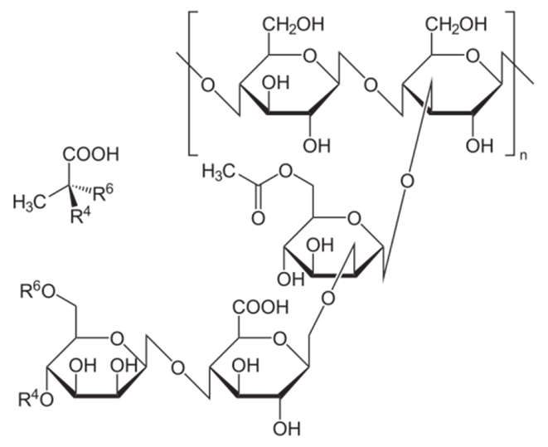

Рисунок 1 – Молекулярная структура микробного экзополисахарида

ксантана [11]

Вязкость 1%-ного раствора 1300-1800 мПа٠с, увеличивается с повышением температуры. При взаимодействии с другими коллоидами проявляет синергизм. Ксантан достаточно стабилен к изменениям температуры, рН и солености. При температуре выше 75оС молекулы ксантана приобретают скрученную структуру, в которой боковые звенья завернуты вокруг основной цепи. Введение в такой раствор даже незначительного количества катионов приводит к формированию молекулами ксантана двойной спирали с ионами металла внутри.

Молекулы ксантана в водных растворах склонны к полимеризации, с повышением ионной силы раствора или концентрации полисахарида формируется гель. Он образует трехмерную сетку из двойных спиралей ксантана, связанных межмолекулярными водородными связями [11]. 0,1% раствор ксантана имеет слабую вязкость, а при 1,0% растворе формируется гель.

В частности, полимеры характеризуются реологическими свойствами, в связи с тем, что именно реология определяет их поведение при эксплуатации и склонность к деформации полимеров.

Свойства биополимера меняется в зависимости от наличия жирных и уроновых кислот в составе. С помощью различных добавок можно получить ксантан с разными свойствами (таблица 1).

Таблица 1 – Потенциальные свойства композиций

|  |  |
| --- | --- |
| Загущающая способность водных систем | Повышение вязкости раствора уже при 0,1% растворе ксантана. 1,0% раствор ксантана формирует гель, с вязкостью 2,8 Па при скорости сдвига 5,4 сек-1 |
| Стабилизация сдвига | Неизменный динамический предел текучести, низкий статический предел текучести, который для 1,0% раствора составляет 20 Па, ниже него система не течет |
| Псевдопластичность | При превышении статического предела текучести растворы псевдопластичны. Происходит разрушение сетки, двойные спирали вытягиваются в направлении усилия. Со снятием напряжения сетка быстро восстанавливается |
| Влияние температуры | Ниже 75оС реологические свойства растворов слабо зависят от температуры, вследствие конформационного перехода макромолекул ксантана происходит обратимое снижение вязкости, и свойства сохраняются при многократной заморозке и оттаивании |
| Влияние рН среды | Эффективен для высоковязких кислых и щелочных композиций. Сохраняет реологические свойства в пределах рН от 2 до 12 |
| Синергизм | С водонабухающими глинами, наблюдается увеличение вязкости и суммарного предельного напряжения выше аддитивного |
| Совместимость | Совместим с анионными и неионными соединениями. Осаждается катионными соединениями |
| Совместимость с органическими растворителями | Совместим с водными растворами органических соединений. Осаждается 80% этиловым спиртом и изопропанолом. Растворы ксантана устойчивы в присутствии 30% глицерина, гликолей, этилового и изопропилового спирта |
| Совместимость с кислотами и основаниями | Совместим с органическими и минеральными кислотами, соляная кислота разрушает ксантан. Выдерживает длительное присутствие 10% лимонной кислоты, 20% и 10% — уксусной, 5% серной кислот. Растворы сохраняют реологические свойства в присутствии гидроксида натрия и силиката натрия |
| Совместимость с солями металлов | Загущает большинство солевых растворов. В присутствии 5–20% NaCl, KCl, CaCl2 или MgCl2 вязкость 0,5% раствора ксантана возрастает на 10%. Двухвалентные соли образуют гели при рН>10.Трехвалентные соли алюминия, железа, хрома образуют гели с 0,15–0,25% растворами ксантана |

Ксантан применяется в медицине в качестве кровезаменителей, иммуностимуляторов, антикоагулянтов и в фармацевтической промышленности для изготовления готовых лекарственных форм, включая капсулы и микрокапсулы. В качестве пищевых добавок белково-полисахаридных комплексов в количестве от 0,2 до 0,5% улучшает характеристики муки с низким содержанием клейковины. В пищевой промышленности используется как загуститель для заливки тортов, фруктовых начинок, повидла, джема, варенья, фруктовых напитков, для связывания влаги в мучных кондитерских и хлебобулочных изделиях [15]. Смола ксантана компании AquaSource позволяет освежать кожу, поддерживает ее упругость, влажность, сокращает поры [12].

Еще одним из примечательных свойств ксантановой камеди считается ее антибактериальные свойства. Большинство оборудований и установок изготавливаются из полимеров, поэтому много работ посвящено приданию антибактериальных свойств полимерам, в частности акрилатным и акриламидным полимерам, полиолефинам [16-19].

При исследованиях антимикробных свойств полимеров были использованы ряд биополимеров. Ссылаясь на результаты исследования [20], целью которого было исследование комбинированного эффекта и антимикробного действия на рост, восприимчивость белков определенных патогенных микроорганизмов в молоке пяти различных полисахаридных камедей, то есть биополимеров, можно сказать, что каждый экзополисахарид по-разному воздействует на бактерии. Как показали результаты, Ксантан продемонстрировал наибольшее ингибирование роста Salmonella enterica, тогда как каррагинан-мальтодекстрин-цефиксим имели наибольшие зоны ингибирования у Escherіchіa colі O157:H7.

Проведено исследование антибактериальных свойств ксантановой камеди до очищения, после очищения и после модификации [21]. Согласно результатам, во всех случаях ксантановая камедь имела антибактериальные свойства. Самое слабое действие оказал очищенный ксантан, а самое сильное действие оказал модифицированный ксантан, что можно увидеть в таблице 2.

Таблица 2 – Антибактериальные показатели ксантановой камеди [21]

|  |  |  |  |  |
| --- | --- | --- | --- | --- |
| Образцы ксантана | Зона ингибирования E. coli | Зона ингибирования Bacillus subtilis | Зона ингибирования Staphylococcus aureus | Зона ингибирования Pasteurellamul-tocida |
| Сырой | - | 3.01мм±1.04 | 3.31мм±0.95 | 2.15мм±1.01 |
| Очищенный | - | - | - | - |
| Модифицированный | 11.37мм±0.24 | 13.12мм±0.31 | 15.09мм±0.25 | 9.42мм±0.29 |
| Контроль (Streptomycin) | 17.08мм±0.74 | 17.30мм±0.68 | 19.21мм±0.71 | 15.31мм±0.76 |

|  |  |  |
| --- | --- | --- |
| Образцы ксантана | Ингибирование биопленки E. coli, % | Ингибирование биопленки B. subtilis, % |
| Сырой | 52.04±0.95 | 53.47±1.09 |
| Очищенный | 31.61±0.81 | 63.46±0.91 |
| Модифицированный | 69.78±0.79 | 77.66±0.89 |
| Контроль (Ciprofloxacin) | 86.63±1.1 | 80.9±0.90 |

Таким образом можно утверждать, что одним из примечательных свойств ксантановой камеди – это ее антибактериальные свойства.

Существующие методы борьбы с микробами со временем теряют эффективность в связи с адаптацией микробов к ним, также имеются ограничения в соответствии с требованиями при применении на материалы, такие как текстиль, потребительские товары и продукции [22]. Помимо требований и потери эффективности, существуют определенные сложности при введении или нанесении биоцидов на материалы. Поэтому разработка антибактериальных и противовирусных препаратов находится на постоянной стадии развития и проводятся различные эксперименты. Антибактериальное действие материала может быть достигнуто при помощи добавления антимикробных веществ, либо материал может иметь такое свойство по природе. В основном применяются биоцидные добавки (биоцидным эффектом обладают спирты, четвертичные аммониевые соединения, формальдегиды, ионы тяжелых металлов (серебра, мышьяка и др.), соединения галогенов и т.п., которые убивают бактерии) при изготовлении медицинских изделий: бинтов и пластырей, перчаток, катетеров, постельного белья и одежды, ковровых покрытий, обивки мебели, мешков для мусора, и изделий для общественного применения: ручек, оборудования ванных и туалетных комнат в общественных местах и т.п. [23]. Использование медицинских устройств с антибактериальными функциями считается довольно новым подходом при борьбе с внутрибольничными заражениями. И использование ксантановой камеди для изготовления таких устройств может быть реализовано благодаря представленным испытаниям.

Также стоит отметить, что в связи с усилением внимания на возобновляемые источники энергии и биоэлектроники, во внимание вошли преобразователи энергии, сенсоры и полупроводники на основе биополимеров [24-28]. Как показывает обзор, есть перспектива использования ксантановой камеди для создания микрочипов для управления живыми клетками.

Согласно исследованию [29], водный раствор био-полисахарида welan-gum имеет схожие свойства с водным раствором ксантана. Этот новый био-полисахарид – разновидность водорастворимых полимерных полисахаридов, получаемый при взаимодействии ферментов. Молекулярная структура состоит из D-глюкозы, D-гликуроновой кислоты и L-рамнозных узлов. Молекулярная масса около 8·106. Welan-gum применяется как загуститель, суспендирующий агент, эмульгатор, стабилизатор, лубрикант, пленкообразующий агент и связующее вещество. 1%-ный раствор при 25 °С имеет вязкость 3300 мПа·с, два раза больше, чем у ксантана и 100 раз чем у желатина. Имеет очень низкую зависимость от температуры, то есть термостабилен и не зависит от рН, стабилен при высоких концентрациях солей и сахара. Совместим с другими коллоидными веществами и с ксантаном проявляет синергизм. Безопасный, биоразлагаемый полимер подходит для применения при извлечении нефти.

Так же можно привести в качестве примера полимер склерогликановый [30]. Это полисахаридный полимер, получаемый при микробной ферментации крахмала. Структура состоит из B-1,3-D-гликопиранозы с одной B-1,6-гликопиранозной боковой цепью в каждой трех частях в виде стрежневой тройной спирали. Молекулярная масса около 5,4·106. Сильно-загущающий, стойкий к легким сдвигам псевдопластичная жидкость. Имеет обратнопропорциональную вязкость к скорости сдвига, вязкость 1%-ного раствора равна 1000 мПа·с. Стойкий к изменениям рН (2-12), солености (0-100 г/л), высокой температуре (при 121°С не теряет вязкость в течение 15 мин). Совместим с другими коллоидными веществами и проявляет синергизм с ксантаном. Обладает сильным антиоксидантным и антиэнзимным действием, безопасный, не токсичный полимер.

Однако среди всех предложенных полимеров практическое применение получил лишь ксантан в связи с его производством в достаточном количестве и доступности, имея при этом необходимые качества.

**1.1.1 Модификация ксантановой камеди**

Ксантановая камедь (ксантан) подвергается различным методам модификации для улучшения её свойств и расширения области применения.

Основные методы следующие [31-33]:

- **Химическая модификация**: включает в себя обработку ксантана с использованием различных химических реагентов, таких как кислоты, основания и окислители, чтобы изменить его физико-химические свойства.

- **Физическая модификация**: включает в себя изменение физического состояния ксантана, например, его разжижение или уплотнение, чтобы улучшить его текучесть и растворимость.

- **Биохимическая модификация**: включает в себя использование ферментов и других биологических агентов для изменения структуры ксантана.

- **Гидрогенизация**: процесс, при котором ксантан обрабатывается водородом для изменения его структуры и улучшения его свойств.

- **Комбинированные методы**: использование комбинации вышеуказанных методов для достижения оптимальных результатов.

Эти методы позволяют адаптировать ксантановую камедь для различных применений в пищевой промышленности, фармацевтике, текстильной промышленности и других областях. В частности, модификация ксантана проводится в целях улучшения стабильности, растворимости, вязкости и смачиваемости.

**Химическая модификация** включает:

- ***Окисление***: Процесс окисления ксантановой камеди включает в себя использование окислителей, таких как перманганат калия или хромовая кислота. Этот метод приводит к изменению структуры ксантана, увеличивая его растворимость в воде и улучшая его функциональные свойства. Окисленная ксантановая камедь используется в текстильной промышленности, как загуститель и в косметике.

- ***Эстерификация***: Эстерификация ксантановой камеди включает в себя реакцию с различными органическими кислотами, такими как уксусная кислота или лимонная кислота. Этот процесс приводит к образованию эфирных соединений, которые улучшают растворимость ксантана в органических растворителях. Эстерифицированная ксантановая камедь используется в косметике, пищевой промышленности и фармацевтике.

- ***Гидролиз***: Гидролиз ксантановой камеди включает в себя разрушение её макромолекул под действием воды и кислот или щелочей. Этот процесс приводит к получению более коротких цепей ксантана, которые обладают улучшенными свойствами растворимости и текучести. Гидролизованная ксантановая камедь используется в текстильной промышленности, как загуститель и в косметике.

- ***Ацетилирование***: Ацетилирование ксантановой камеди включает в себя реакцию с ацетилхлоридом или ацетатом натрия. Этот процесс приводит к замене гидроксильных групп ксантана на ацетильные группы, что улучшает его растворимость в органических растворителях. Ацетилированная ксантановая камедь используется в текстильной промышленности, как загуститель и в косметике.

- ***Амидирование***: Амидирование ксантановой камеди включает в себя реакцию с аминами, такими как метиламин или диэтиламин. Этот процесс приводит к образованию амидных соединений, которые улучшают растворимость ксантана в воде и органических растворителях. Амидированная ксантановая камедь используется в текстильной промышленности, как загуститель и в косметике.

- ***Сополимеризация/прививка мономеров***: Комбинирование ксантановой камеди с другими полимерами, такими как полиакриламид и полиэтиленгликоль, получение привитых сополимеров улучшает механическую прочность, вязкость, термическую стабильность и биосовместимость полученных материалов.

Обнаружено, что на свойства ксантановой камеди имеет влияние жесткость цепей в молекуле. Упорядоченные цепи ксантана не позволяют гидрофобным группам ассоциироваться, и свойства ксантана не меняются. И наоборот, неупорядоченное строение цепей легко ассоциируются, тем самым придавая ксантану свойства гелеобразного вещества [34].

При низкой температуре жесткость цепей, то есть неподвижность цепей ксантана приводит к образованию анизотропной жидкокристаллической фазы [35]. Появление этой фазы может привести к снижению вязкости при увеличении концентрации. Также после разделения фаз при определенной концентрации наблюдается снижение вязкости. Такое поведение наблюдается при смешивании ксантана с полиэлектролитами и холодными набухающими крахмалами. Восстановление вязкости при последующем разбавлении имеет значимость в ряде применений, включая производство жидких пищевых продуктов для людей с трудностями глотания. Данная форма ксантана получена экструзией (вытеснением). Для этого в цилиндр экструдера впрыскивается ограниченное количество воды, затем продукт сушится и измельчается. Этот продукт имеет характеристику частиц полиэлектролита, демонстрируя отличную диспергируемость и строгую зависимость от степени набухания. При соответствующих условиях изменение вязкости при нагревании схож с крахмалом. Таким образом, может быть получен ксантан, сочетающий желаемую диспергируемость и теплопередаваемые свойства крахмала c преимуществами ксантановой камеди.

Установлено, что ксантан имеет две различные конформации в водной среде: жесткую при низкой температуре и гибкую при высокой температуре [36]. Исследование вязкоупругости сдвига ксантана на границе раздела фаз «силиконовое масло-вода» привело к утверждению, что межфазная вязкоупругость зависит от конформации ксантана и меняется при нагреве. При термической обработке объемная вязкоупругость ослабевает, тогда как межфазная вязкоупругость усиливается. После гидрофобной модификации ксантана межфазная эластичность стала прямопропорциональной к количеству привитого полимера, это подтверждает потенциал стабилизирующих свойств. Межфазные свойства также улучшаются после термической обработки, но при плотности привитых полимеров более 8% улучшение проявляется гораздо меньше.

Химическая модификация является самым распространеным среди всех методов. Рассмотрим некоторые из них:

Модификация ксантана октиламином привело к гидрофобности и жесткой конформации ксантана [37]. Это стало известно при исследовании влияния различных структур полимера на снижение сопротивления в турбулентном потоке в водном растворе, которое проводилось с использованием ротационного диска с оборотом 1980 об/мин с 4-мя разными концентрациями. Химическая модификация позволила установить, что гибкость цепей, концентрация, а также время влияют на снижение сопротивления и механическое разрушение растворов ксантана.

Изучены взаимодействия между ксантановой камедью и додецил-триметиламмониум-бромидом [38]. Применены статическое и динамическое рассеивания света, микрореология и вискозиметрия для изучения модифицированного полимера. Водный раствор ксантана при перемешивании с ПАВ в отсутствии солей превращается в рассеивающиеся агрегаты из-за уменьшения эффективного заряда полисахарида и введения гидрофобных частиц. В присутствии солей смешивание двух компонентов, когда ксантан в денатурированном состоянии, образуется сеть с уменьшенными межцепочными соединениями. Эксперименты линейной и нелинейной вязкопругости показывают, что есть значительное влияние вязкоупругих модулей, которое становится более интенсивным при смешивании ксантана в денатурированном состоянии с ПАВ.

Представлены методы получения функциональных материалов на основе ксантановой камеди с применением ионной жидкости – 1-бутил 3-метил имидазолий хлорид (БМИХ) [39]. Ксантан образует ионный гель с БМИХ по простой и эффективной процедуре, который далее переходит в гидрогель. Этот гель имеет хорошие механические свойства и интересные функции. Композитные и бинарные гидрогели и пленки ксантановой камеди с гидроксиапатитом и целлюлозой также получают через образование ионного геля. Карбоксилированные наночастицы ксантана частично получают путем регенерации из раствора в БМИХ с использованием этанола.

Жесткие требования к буровым растворам стали причиной для разработки новых высокоэффективных модификаторов для ксантана, используемого для загущения буровых растворов. В качестве модификаторов испытаны 2,4,6,8-тетраметилол-2,4,6,8-тетразабициклон[3,7-дион] (тетраол) и его соединения с MgCl2, AlCl3, ZnSO4. 0,25%-ный раствор ксантана готовили в дистиллированной воде, затем добавили модификатор в соотношении от 1:1 до 1:50. В результате определения вязкости тестируемых растворов отмечено, что наибольшая вязкость достигнута при использовании модификатора на основе тетраола и ZnSO4, составляя рост на 49,94% по сравнению с исходным раствором ксантана без модификатора [40].

В работе Губина А.В. и других [41] была проведена модификация ксантана лимонной кислотой в целях получения водостойких и термостойких пленок. К 1%-ному раствору ксантана была добавлена лимонная кислота в количестве 0,1 г растворенная в 10 мл дистиллированной воды. После перемешивания в течение 2 часов при 90°С раствор отливали на тефлон и высушивали в течение 48 часов при 40°С. По результатам метода спектроскопии установлено, что при взаимодействии ксантана и лимонной кислоты в присутствии соляной кислоты при 90°С происходит сшивание цепей ксантана с прививанием лимонной кислоты к поверхности и образуется нерастворимая в воде ксантановая пленка за счет образования сложных эфирных связей. Также прививание дополнительных кислотных групп увеличивает термостойкость.

При обычном растворении ксантан образует комки и растворяется довольно долго, так как растворяется лишь поверхность ксантана и происходит неполная гидратация, создавая проблемы при приготовлении пищевых продуктов. Из-за неполной гидратации не полностью раскрываются свойства ксантана. Для полной гидратации необходимы специальные диспергирующие, гомогенизирующие устройства, которые не всегда найдутся в домашних условиях. Для решения данной проблемы были проведены исследования, и была запатентована композиция для быстрого загущения на основе ксантана [42]. Авторами патента установлено, что при впрыскивании на поверхность ксантана растворов солей металлов ксантан намного быстрее растворяется в воде без образования комков. Этот феномен объясняется тем, что при впрыскивании соли металлов связываются с поверхностью ксантановой камеди, создавая условия для быстрого раскрывания цепей ксантана, достигая максимум вязкости в течение 10 минут вместо 30. Были использованы разрешенные в пищевой промышленности соли органических и неорганических кислот.

Хорошие результаты по улучшению растворимости ксантана показала и модификация с применением формальдегида [43]. В результате модификации уменьшены межмолекулярные взаимодействия и кристалличность. Измерение показало, что химически модифицированный полисахарид растворяется намного быстрее.

Модификация ксантана периодатом натрия позволила получить диальдегиды ксантановой камеди со степенью окисления 16,0-44,0 мольных %. Взаимодействием этого полисахарида с гуанидином синтезированы новые водорастворимые азотсодержащие соединения. Биологическая активность синтезированных соединений изучена in vitro в отношении патогенных микроорганизмов при концентрации 50 мг/мл. По данным анализов установлено, что водорастворимые гуанидинсодержащие производные ксантана имеют антибактериальные свойства и что эти свойства прямопропорциональны к степени замещения и количеству гуанидина в полисахариде [44].

В работе Rumeng Li и других [45] описывается результаты работ по модификации ксантана щелочью и монохлортриазин-дисульфоновой кислотой. Исследование проводилось с целью получения нового загустителя в печатном деле для получения качественных двусторонних рисунков на шелковой ткани. Структура синтезированного триазин-дисульфанилового ксантана была определена с помощью ИК-спектрометрии. Реологические свойства ксантана исследованы определением динамического сдвига с пошаговым и постоянным сдвигом. Результаты показали, что модифицированный ксантан имеет лучшую текучесть и меньше вязкости по сравнению с исходным, немодифицированным ксантаном. Использованный в качестве загустителя при реактивной печати шелковой ткани в трафаретной печати тиазин-дисульфаниловый ксантан проявил гораздо больше гибкости к трафарету, больше цветоотдачи, лучшее проникновение и четкость контуров чем немодифицированный ксантан.

Авторами работы [46] предложены новые материалы с регулированными свойствами в результате модифицирования ксантана полимерными или полифункциональными соединениями. С целью решения таких задач, как использование естественно возобновляемого сырья, улучшение ряда характеристик продукта, применение экологически безопасного продукта, были проведены опыты над синтезом полиуретановых сеток на основе микробного полисахарида ксантана и «блокированных» полиизоцианатов (ПИЦб), способных при повышенных температурах расщепляться с образованием свободной NCO-группы. Как утверждают авторы, используя ксантан в качестве реагента в полимерных реакциях можно устранить токсичное действие изоцианатов без использования органических растворителей. По этой методике легко регулировать содержание гидроксильных и уретановых групп и густоту сшивки таких полиуретановых сеток. Синтезированные поликсантануретановые пленки не растворяются в диметилформамиде и воде при нормальных условиях и при кипячении. Они стойки к воздействию кислот и щелочей до нескольких недель при нормальных условиях. Так же эти пленки характеризуются наличием сквозных открытых пор, при увеличении доли уретанового компонента наблюдается уменьшение размера пор. Предложенные материалы можно использовать для очистки сточных вод, а также для создания биоразлагаемых материалов.

Введение карбоксиметильных групп также является одной из химических модификаций, которая проявила положительные результаты. Эти результаты приводятся в работе по изучению адсорбционных свойств модифицированного ксантана путем введения дополнительных карбоксиметильных групп в молекулу ксантана по отношению к ионам ряда металлов [47]. Для этого к 3,24 г (20 ммоль) ксантана добавили 1,2 г (30 ммоль) гидроксида натрия и 4,6 мл дистиллированной воды, и выдержали на водяной бане при 60°С в течение 5 часов. Параллельно к 1,6 г (15 ммоль) карбоната натрия добавили 2,84 (30 ммоль) монохлоруксусной кислоты, и также выдержали на песчаной бане при 120°С в течение 5 часов. По истечении времени смешали обе смеси, перемешивали 1 час, затем добавили 40 мл дистиллированной воды и 1Н соляной кислоты до нейтрального значения рН. Провели осаждение этанолом и получили порошок карбоксиметилксантана. После добавления порошка в раствор, содержащий соли металла образовались гелеобразные шарики с содержанием металла до 9%. Таким образом, модифицированный ксантан был предложен для очистки сточных вод от металлов, а также для введения металлов в организм.

В связи с тем, что требовалось реализовать применение ксантана для увеличения нефтеотдачи, были проведены исследования влияния физико-химических условий на процесс гелеобразования, а также по оптимизации условий биосинтеза [48]. В рамках исследования выявлены сверхаддитивные эффекты в смесях полимеров оксиэтилцеллюлоза-ксантана и ритизан-ксантан. Вязкость 0,15%-ного раствора ксантана возрасло в 10 раз, с 0,3 до 3 Па·с, при добавлении гуара. Добавление комплекса мочевины до 0,3 % и фумаровой кислоты до 0,2 % изменило структуру ксантана к жесткой упорядоченности цепей, повышая динамическую вязкость на 76%.

В целях улучшения желаемых характеристик применяется также плазменная модификация. Для увеличения степени набухания гидрогелей на основе ксантана разработана конструкция для плазменной модификации ксантана [49]. Конструкция плазменного реактора с псевдоожиженным слоем и неравномерным атмосферным давлением позволяет проводить химические и физические модификации поверхностей различных порошков. Основанием для разработки реакционной системы стало явление неравномерного атмосферного давления и плазмы, известные как «диэлектрический барьерный разряд и газожидкостное барботажное псевдоожижение. Был протестирован модифицированный ксантановый порошок в синтезе гидрогеля вместе с хитозаном, и измерена степень набухания при разных значениях рН. Модификация проводилась в последовательном процессе плазменной обработки с различным временем воздействия и током газа (от 0,5 до 5 минут), затем химически осажден парами эпихлоргидрина. Эксперименты по набуханию показали, что гидрогели увеличивают свою степень набухания в кислых средах и когда применяется ксантан, обработанный плазмой в течение 2-3 минут.

При модификации холодной плазмой ксантан образует стабильные гели. Этот эффект доказан результатами работ Soujanya N. Jampala и других [50]. Ксантан был исследован в дихлорсилановом (ДС) плазменном состоянии при радиочастоте 13,56 МГц и затем аминирован in situ. Структура поверхности модифицированного ксантана оценивалась на основе съемок с высоким разрешением ESCA, ИК-спектров и флуоресцентной маркировки. Типы частиц, генерируемых в ДС-плазме, были анализированы применением анализа остаточных газов (RGA). Водные растворы модифицированного ксантана выдержаны при комнатной температуре до образования гелей. Сравнивались динамические реологические свойства исходного и модифицированного ксантана, и как показали результаты, плазменная модификация позволила улучшить стабильность гелей. Такие параметры как время плазменной обработки и концентрация растворов могут быть оптимизированы.

Кроме химической и плазменной модификаций доказана эффективность и ферментативной модификации. Ферменты могут быть использованы при определении и модификации структуры полисахаридов с целью изменения их физических свойств [51]. Bruna Fernanda Silva и другими [52] проведен опыт с целью определения зависимости реологических свойств полисахаридов от структуры. Были продуцированы экзополисахариды (ЭПС) различными рибозиями и оценено действие ксантановой лиазы на их структуры. Штаммы произвели значительное количество ЭПС, и как было замечено, они являлись гетерополисахаридами состоящие из галактозы и глюкозы. Ксантан и другие ЭПС были модифицированы в β-гликозидных связях, из молекулы ксантана была удалена манноза, а из молекул других ЭПС удалены гликуроновая кислота. Определена устойчивость ЭПС к повышению температуры с помощью лиазы. ЭПС могут образовывать стабильные гели при высоких температурах, а их анионные свойства могут быть полезны при солюбилизации и контролируемом высвобождении веществ.

В частности, сополимеры ксантана с другими мономерами проявляют улучшение реологических свойств, синергизм вязкости и стабильность гидрогелей.

Эффекты модификаций ксантановой камеди приведены в следующей таблице:

Таблица 3 – Виды модификаций ксантановой камеди

|  |  |  |
| --- | --- | --- |
| **Модификация** | **Эффект** | **Источник литературы** |
| Октиламином | Повышается гидрофобность, жескость | 37 |
| Додецилметиламмониум-бромидом | Повышается вязкоупругость | 38 |
| Лимонной кислотой | Повышается водо- и термостойкость | 41 |
| Формальдегидом и неорганическими солями | Ускоряются процессы набухания и растворения | 42, 43 |
| Периодатом натрия и гуанидином | Улучшаются антибактериальные свойства | 44 |
| Карбоксиметилом | Уменьшается вязкость, адсорбирует тяжелые металлы из среды | 47 |
| Плазменная и ферментативная | Увеличивается степень набухания, стабильность и термостойкость гелей | 49, 50, 51, 52 |
| Акрилатами и акриловой кислотой | Улучшается адгезия, термо- и водостойкость | 53, 54, 55 |
| Полиуретаном | Повышается гидрофильность и антимикробные свойства | 56 |
| Поливиниловым спиртом | Увеличивается прочность и устойчивость к влаге | 57 |
| Хитозаном, крахмалом | Улучшается стойкость гидрогелей | 58, 59 |
| Полиакриламидом | Увеличивается смачиваемость и вязкость | 60 |
| Поливинилпирролидином | Увеличивается гидрофильность и биосовместимость | 61 |

Как показывает обзор на тему химической модификации ксантановой камеди, проведены различные испытания ориентированные на различные качества соединении ксантановой камеди, в различных соотношениях до 1:50. И по результатам видно, что ксантановая камедь достаточно функциональна и активно взаимодействует с другими веществами проявляя разные характеристики. Однако среди них сложно найти работу нацеленную на получение сополимера, который может быть использован для стабилизации эмульсии, являясь разлагаемым в окружающей среде. Таким образом, следует, что ксантановая камедь находится на стадии исследования и имеет потенциал для широкого спектра применения.

* 1. **Эмульсии – основные критерии стабильности**

Сфера применения эмульсий расширяется благодаря способности содержать в себе и водорастворимые полярные вещества и жирорастворимые неполярные вещества, способность удерживать их в глобулах или в дисперсионной фазе, и сохранять их от определенных внешних воздействий. Эти свойства делают эмульсий преимущественными объектами современных косметологических, фармацевтических и других отраслей.

Многие строительные материалы, краски, смазки и т.п. создаются на основе эмульсии. В косметической промышленности все крема и лосьоны – это эмульсии в/м, м/в и в/м/в, что дает возможность подбирать крема в зависимости от типа кожи. В сфере медицины появляются новые лекарственные вещества на основе эмульсий, включающие в себе функциональные, полезные компоненты. Однако эмульсионные системы являются термодинамически нестабильными системами, подвергаются коалесценции, гравитационному разделению, флокуляции, образуют отдельные водные и масляные фазы с течением времени, поэтому требуется использование стабилизаторов для их долгосрочной стабильности [62]. В основном для стабилизации эмульсий применяют синтетические поверхностно-активные вещества [63]. Но синтетические ПАВы достаточно агрессивны и ограничивают сферу применения эмульсий. Были разработаны новые и менее токсичные подходы к стабилизации, такие как использование биополимеров или твердых частиц [64-67]. Эмульсии, стабилизированные такими частицами, называются эмульсиями Пикеринга, названными в соответствии с новаторской работой Пикеринга [68]. Применение таких стабилизаторов дают возможность снизить или даже исключить использование синтетических поверхностно-активных веществ.

В связи с большой практической значимостью стремительно развиваются работы по получению и применению множественных эмульсий. Если ранее были известны два типа множественной эмульсии – вода-в-масле-в-воде (в/м/в) и масло-в-воде-в-масле (м/в/м), то сейчас известны методы получения таких типов, как масло-в-масле-в-масле (м/м/м), вода-в-воде-в-воде (в/в/в) и масло-в-масле-в-воде (м/м/в) [69-71].

Как ранее говорилось, эмульсии без стабилизаторов и эмульгаторов являются неустойчивой системой, так как межфазное натяжение стремится к уменьшению. Согласно Kumar R. и др. [72] важными показателями стабильности эмульсий являются:

1. Низкое значение среднего размера глобул и равномерное распределение по размеру;
2. Низкое значение межфазного натяжения;
3. Большое количество глобул;
4. Реологические характеристики: вязкость, межфазная эластичность, прочность межфазного слоя;
5. Высокое значение zeta-потенциала;
6. Природа самих фаз.

Размеры дисперсной фазы можно регулировать размерами используемых мембран по следующей зависимости [73]:

Размер частиц мн.э. = 5,03*размер поры мембраны + 0,19

Обычно глобулы дисперсной фазы имеют размеры 0,1-100 µм.

Зная физико-химические свойства ингредиентов, можно готовить пищевые эмульсий, капсулируя, защищая какие-либо ингредиенты, доставлять функциональные пищевые компоненты, такие как антиоксиданты, витамины, противомикробные препараты и биологически активные вещества, липиды. Обычные примеры пищевых эмульсий включают молоко, кремы, масло, йогурт, сыр, заправки для салатов, майонез, соусы, мороженое, детское питание и фруктовые напитки [74, 75].

На основании изученных данных можно сказать, что наивысшая устойчивость эмульсий достигается при стабилизации твердыми наночастицами, макромолекулами, и остается только подобрать желаемый состав согласно целевому назначению и выбрать наиболее доступный и безопасный вариант. Развитие технологии получения эмульсии расширяет сферу его применения, в зависимости от составляющих и стабилизирующих компонентов. Создавая эмульсий на основе компонентов с подобранными свойствами, можно применять их для определенных целей.

* + 1. **Преимущества и недостатки применения эмульсий**

Эмульсии широко используются в фармацевтике. Кремы, некоторые мази, гели, пасты, трансдермальные пластыри и вакцины являются эмульсиями [76, 77]. Фармацевтические эмульсии могут использоваться в качестве терапевтических носителей различными путями введения: инъекционные (внутривенно, внутримышечно) [78-80], пероральное введение [81], местное применение (кожные, трансдермальные и вагинальные аппликации) [82], глазное [83, 84], легочное [85] и назальное [86]. В простых эмульсиях гидрофильные активные фармацевтические ингредиенты (АФИ) инкапсулированы в водных каплях эмульсии вода-в-масле, тогда как гидрофобные АФИ включены в масляные капли эмульсии масло-в-воде. Главный интерес фармацевтических эмульсий заключается в том, что они защищают инкапсулированный АФИ, увеличивая его растворимость и биодоступность [87]. Преимущества эмульсионных препаратов при пероральном введении в том, что при этом не только обеспечивается защита и всасывание AФИ, но и маскируется неприятный вкус и запах [88]. Эмульсионная система улучшает проницаемость АФИ, и дает возможность использовать эмульсии как масло в воде, так и эмульсии вода в масле. Эмульсии типа "масло в воде" нежирные и легко удаляются с поверхности [89]. Эмульсии «вода в масле» обладают окклюзионным эффектом, при использовании крема «в/м» увлажняется верхний слой кожи и предотвращается испарение, так так на коже образуется масляной слой.

В связи с тем, что существует риск неконтролируемого высвобождения АФИ, имеются ограничения по применению эмульсионных препаратов пероральным и парентеральным введением [90]. Так же имеет ограничения использование эмульсии по отношению к компонентам. Так, например, сокращен список поверхностно-активных веществ, используемых для эмульсионных препаратов в фармацевтике [87, 91], особенно для эмульсионных препаратов глазного и парентерального применения. К сожалению, даже при использовании синтетических поверхностно-активных веществ, разрешенных к применению в фармацевтике, часто наблюдаются раздражения или аллергические реакции [92, 93]. В решении данных проблем, возникающих от использования синтетических ПАВ, могут помочь применение полимеров в качестве стабилизаторов. Эмульсии Пикеринга являются хорошими шаблонами для получения микрокапсулы или пористых каркасов с АФИ или антибактериальной активностью [94, 95].

Эмульсии могут применяться во всех процессах нефтедобывающей промышленности, от бурения до добычи, включая стимуляцию, восстановление пласта, обработку поверхности, обработку нефтяных разливов и хвостов, очистку и модернизацию. Но не все могут быть полезными в конечном продукте, например, эмульсионные буровые растворы являются желательными, но эмульсии в эксплуатационных жидкостях – нет [96].

Применение эмульсии в повышении нефтеотдачи признаны одним из эффективных третичных методов. Применение эмульсии позволяет решить несколько задач одновременно, так как эмульсия является сложной системой и может содержать в себе и растворители и ПАВы, способствующие улучшению проходимости, снижению поверхностного натяжения, растворению вязких органических веществ и т.п. [97]. Попадая в залежи тяжелой нефти поверхностно-активные вещества в эмульсии уменьшают поверхностное натяжение нефти и увеличивает смачиваемость, а полярная органическая среда эмульсии выступает в роли растворителя и растворяет в себе тяжелую нефть. Основная цель при применении эмульсии – улучшить микроскопическую и макроскопическую эффективность смещения в резервуар. Микроскопическое смещение подразумевает удаление нефти на уровне микропор, а макроскопическое смещение подразумевает удаление нефти в более крупном масштабе среды [98]. Эмульсии, применяющиеся при повышении нефтеотдачи улучшают обхват и миграционную активность при заводнении за счет высокой вязкости [99].

Уровень вытеснения нефти и миграционная активность эмульсии зависит от размера пор резервуара и частиц эмульсии. Капли эмульсии мигрируют в пористой среде резервуара за счет деформации под давлением, разбиваются на более мелкие капельки или деэмульгируются. Когда диаметр капель меньше диаметра пор миграция высокая. В случае, когда размер капель эмульсии близок к размеру пор в резервуаре наблюдается максимальное сопротивление миграции эмульсии, то есть происходит закупоривание, повышается миграционная устойчивость. Миграция эмульсии в пористой среде в основном представляет собой миграцию нефти и воды в виде диспергированных мелких капель [100].

Приведем примеры испытания эмульсий для нефтеотдачи:

Для определения эффективности повышения нефтеотдачи была исследована эмульсия с трансмиссионным маслом [101]. В результате исследования стало известно, что эффективность эмульсии зависит от содержания масла в эмульсии и от вязкости эмульсии. В процессе исследования трубка была наполнена песком и была залита нефтью до полного насыщения. Далее нефть в трубке извлекали водной заливкой, а затем остаточную часть нефти заливали эмульсией. В результате опыта удалось извлечь дополнительно 20 %.

В следующем исследовании испытаны наноэмульсии, приготовленные из отфильтрованного отработанного растительного масла и эмульгаторов Span 80 и Tween 80. Наноэмульсии были приготовлены при разных скоростях и длительности перемешивания на ультразвуковом гомогенизаторе. В результате определения стабильности и зета-потенциала стало известно, что размер частиц уменьшается первые 15 минут перемешивания, однако при перемешивании дольше 15 минут размер частиц значительно увеличивается. Для определения эффективности нефтеизвлечения была использована песчаная порода Мелиган, которая пропитывалась нефтью в течение 10 дней. Затем эту породу погрузили в приготовленную эмульсию и наблюдали в течение нескольких дней. Методом расчетов масс образцов, стало известно, что эмульсия вытеснила 64 % нефти из породы. Таким образом исследователи доказали эффективность наноэмульсии, состоящей из 1/4 отработанного масла и 1/6 ПАВов [102].

В качестве органической фазы испытан и дизель [103]. Исследователями разработана эмульсия дизеля в воде стабилизированная додецилсульфатом натрия. В модели резервуара 57 % нефти была вытеснена водной закачкой, при закачке эмульсией дополнительно была вытеснена 28% нефти.

В экспериментальной работе с использованием наночастиц циркония диоксида для приготовления наноэмульсии определен коэффициент извлечения нефти из уплотненного слоя. Результаты показали, что применение эмульсии увеличило коэффициент извлечения нефти, также определено, что коэффициент извлечения нефти зависит прямопропорционально от количества растворителя, и не зависит от количества наночастиц. В целом, использование наноэмульсии, содержащей наночастицы оксида циркония, ПАВ октилфенол этоксилат и ксилол в виде органической фазы, привело к увеличению коэффициента извлечения на 40-107% [104].

Однако применение эмульсии ограничивается несколькими факторами. Во-первых, приготовление эмульсии считается довольно трудоемким и затратным, так как приготовление эмульсии требует гомогенизатора или ротатора для большого объема растворов. Во-вторых, для приготовления эмульсии необходимы эффективные ПАВы и растворители, которые требуют немалого расхода, помимо этого, не так богат перечень компонентов для приготовления эмульсий. В эмульсиях для нефтеизвлечения в основном используются полиакриламид и его модифицированные производные, реже ксантановая камедь [105-108].

Химические композиты, которые входят в состав эмульсии, в основном ПАВы и полимеры. Это обосновано тем, что ПАВы уменьшают поверхностное натяжения нефтепластов, а полимеры увеличивают вязкость и улучшают мобильность. Но не смотря на доступность, ПАВы имеют ограничения в сфере применения из-за их неблагоприятного воздействия. Большинство ПАВ, которые используются в качестве эмульгаторов, вызывают раздражение на коже, являются канцерогенами, разъедают поверхности, вызывают коррозию и губительны для флоры. В поисках замены вредным ПАВам были изучены стабилизирующие свойства других веществ, являющихся эмульгаторами, и оказалось, что некоторые полезные вещества, такие как протеины, нейтральные частицы диоксида кремния и т.д. [109], так же имеют стабилизирующие свойства в эмульсиях.

На сегодня существует ряд эмульгаторов, сочетающих в себе несколько свойств, как эмульгирующее, стабилизирующее и загущающее вещество. В связи с тенденцией на спрос эффективных, биосовместимых и безопасных веществ, появляются модифицированные соединения биологического происхождения. Среди них можно выделить биоПАВы и биополимеры, характеризующиеся высокой эффективностью и низкой токсичностью.

Одним из функциональных веществ является био-ПАВ софоролипид [110]. Это разновидность гликолипидных ПАВов, получаемый при ферментации сахара и растительного масла. Характеризуется эмульгирующим, смачивающим, пенообразующим, диспергирующим свойствами, является безопасным к окружающей среде, биоразлагаемым, антибактериальным, противовоспалительным веществом. Молекула состоит из гидрофильной группы (2 молекулы глюкозы соединены к β-1,2 гликозидной связи) и гидрофобной группы С16-С18 (насышенные или ненасышенные длинные цепи w- или w-1- гидрокси жирных кислот). Различаются длиной, насыщенностью, положением и степенью ацетилирования цепи жирных кислот. В зависимости от структуры меняется характеристика. Софоролипиды делятся на 2 основных вида: лактоновый и кислотный. Лактоновый софоролипид хорошо уменьшает поверхностное натяжение и имеет высокую антибактериальную активность, а кислотный софоролипид отличается высокой пенообразуемостью и растворимостью. Производители заявляют, что данный биоПАВ может использоваться в нефтяной, пищевой и косметической отраслях, в защите ОС, медицине, агропромышленности, в моющих средствах, и т.д. Может заменить частично или полностью синтетические ПАВ.

Алкилполигликозид (АПГ) – это неионогенный биоПАВ, который является производным глюкозы и жирных кислот [111]. Сырьем для получения этих ПАВ являются крахмал, глюкоза и жирные спирты. Эти продукты получаются из кукурузы и других зерновых культур, поэтому считаются возобновляемыми. В результате реакции с применением кислотных катализаторов конечным продуктом выходит смесь соединений, содержащий гидрофильную сахарозную часть и гидрофобную алкильную часть [112, 113]. АПГ применяется как пенообразователь в моющих средствах, заменяет синтетические ПАВы, такие как лаурил-сульфат, лаурил-этоксисульфат в производстве моющих средств, биоразлагаемый и более мягко воздействует на кожу [114].

В рамках данной работы были приготовлены эмульсии «масло в воде», где в качестве масла используется керосин. Керосин является продуктом переработки нефти, что не доставляет сложности в приобретении, так же керосин является хорошим растворителем для тяжелых видов нефти. При необходимости керосин в составе эмульсии может быть заменен на другие растворители. Водная фаза эмульсии содержит биополимер ксантан/его производные сополимеры, биоПАВ алкилполигликозид. Так же были приготовлены эмульсии с содержанием наночастиц диоксида кремния и лаурилэтоксисульфатом натрия вместо АПГ для сравнения их стабилизирующей способности. Выбор составляющих веществ основан на предпочтении безопасных, возобновляемых и также недорогих, доступных материалов.

* 1. **Состояние нефтедобычи в Казахстане**

Как уже излагалось выше, несмотря на немалое количество запасов нефти, существует ряд проблем, которые остаются актуальными в сфере нефтедобычи. Основными проблемами являются нехватка специализированных кадров, низкий уровень технологичности и низкий коэффициент извлекаемости нефти [6-8].

По сей день стоит задача перед Минэнерго по увеличению коэффициента извлечения нефти до показателей ведущих нефтедобывающих стран мира как Норвегия, где КИН достигает 55-60%. В Казахстане средний уровень коэффициента извлечения нефти достигает 30-35%.

По показателям в 2018 году в Казахстане находились 160 месторождении, которые в общем добывали 90,4 млн тонн в год. Из них 54 млн тонн (60 %) добыто на месторождениях Тенгиз, Карачаганак и Кашаган. Остальные 36 млн тонн добыто на месторождениях зрелого возраста, их разработка находится на поздней стадии. 40 % общей добываемой нефти обводнено, а остаточные запасы считаются трудноизвлекаемыми. Понятно, что за последующие годы их доля возросла еще больше.

На международной научно-практической конференции «Состояние и перспективы эксплуатации зрелых месторождений» в Актау в 2019 году обсуждалась необходимость увеличения коэффициента извлечения нефти, и было решено разрабатывать новые технологии, новые методы воздействия на нефтяные пласты [8].

Однако, по результатам аналитического обзора нефтяной отрасли по состоянию на 2023 год, существовавшие проблемы низкого коэффициента извлечения нефти и нехватки развитых технологий остаются актуальными [115]. В виду того, что «эра легкой нефти» завершается и на сегодняшний день уровень добычи нефти имеет положительный показатель роста благодаря нахождению новых месторождений, следует уделить больше внимания на разработку технологии добычи «тяжелой нефти».

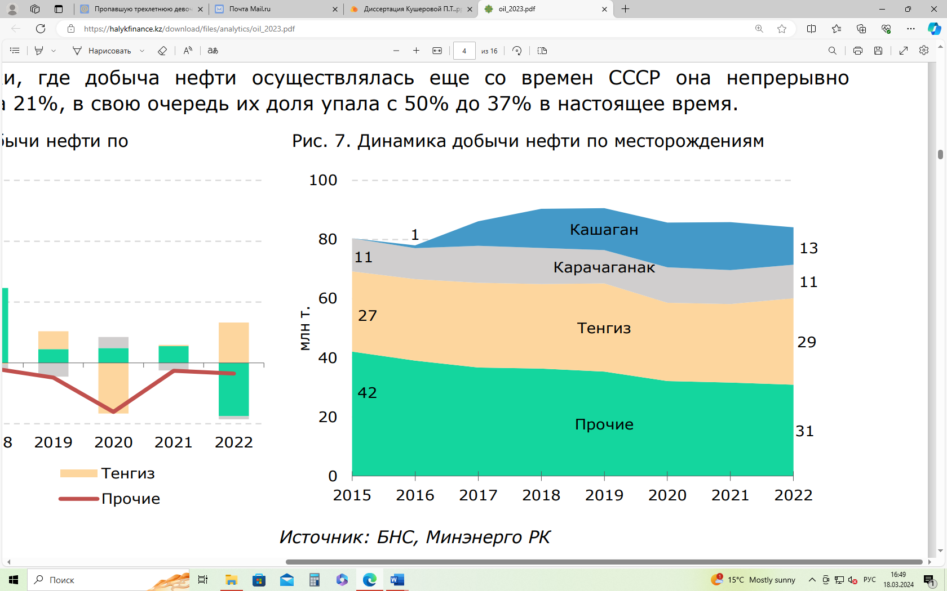

Рисунок 2 – Динамика добычи нефти в Казахстане [115]

Согласно источнику [116], применяемые в Казахстане МУН следующие:

**Физические методы:**

* гидравлический разрыв пласта (ГРП);
* газодинамический разрыв пласта (ГДРП);
* акустическая реабилитация скважин и пластов (АРСиП);
* электромагнитное воздействие на продуктивные пласты (ЭМВ);
* гидромеханическая щелевая перфорация (ГМЩП);
* плазменно-импульсное воздействие (ПИВ);
* Тепловые методы:
* термогазокислотно-перфорационно-имплозионное воздействие (ТГКПИО);
* термобарохимическая обработка скважин (ТБХО);
* термоимплозионное воздействие (ТИВ).

**Химические методы:**

* ремонтно-изоляционные работы в пласте (РИР);
* волновое воздействие на призабойную зону нагнетательных скважин в сочетании с гидрокислотным ударом (ГКУ);
* применение капсулированных полимерных систем по изменению состава добываемой нефти;
* потокоотклоняющие технологии (закачка сшитых полимерных, эмульсионно-дисперсных систем) и др.

Доля химических методов очень маленькая. По словам экс-министра энергетики РК для повышения эффективности разработки нефтяных месторождений и повышения КИН нефтяная отрасль должна перейти на использование современных эффективных методов и внедрить инновационные технологий. Так же он отметил, что роль науки в этой сфере высока и задачей будут заниматься научно-исследовательские институты страны.

Представители науки предлагают, в свою очередь, разные модернизированные методы повышения нефтеотдачи от бурения до третичных методов извлечения нефти.

Сейчас на месторождениях Казахстана используются гидроразрыв пласта, избирательное уплотнение сетки скважин [117], внедрены такие методы как обратная закачка газа (Тенгиз, Карачаганак, Кашаган), закачка полимерных растворов (Каламкас, Нуралы, Забурунье), закачка горячей воды и пара (Каражанбас, Кенкияк) [118].

* + 1. **Методы увеличения нефтеотдачи и определения эффективности МУН**

Усложнение добычи нефти из нефтепластов в связи с утяжелением состава нефти является проблемой последних пару десятилетии во всех нефтедобывающих регионах. К сожалению, эта проблема становится всё острее с растущим темпом извлечения нефти. Утяжеление состава нефти – это неизбежный процесс, который протекает вследствие изменений состава нефти, так как при добыче нефти легкие фракции извлекаются первыми без усилий, а более тяжелые фракции остаются под пластами и требуют дополнительных усилий.

Как правило, существуют первичные, вторичные и третичные методы добычи нефти, так называемые методы увеличения нефтеотдачи (МУН). Методы извлечения нефти применяются в зависимости от состояния нефтяных залежей. На сегодняшний день существует немало методов и технологий добычи нефти. Особенно достаточно развиты первичные и вторичные методы, и их зона применения (в зависимости от качества нефти, характеристики пластов) достаточно широка. Третичные методы увеличения нефтеотдачи в основном разработаны и ориентированы для определенных типов нефтяных залежей.

Пути эффективного извлечения нефти начинаются от точных геологоразведочных данных и бурения высокотехнологичных скважин, которые позволяют извлекать трудноизвлекаемую нефть из залежей со сложным геологическим строением. На сегодня в зависимости от условий месторождений актуально бурение вертикальных, горизонтальных, наклонно-направленных и многоствольных скважин, применяются усовершенствованные виды гидроразрыва: многостадийный гидроразрыв, разработка баженовских горизонтов (образование сети трещин), кислотный гидроразрыв пласта и комбинированный с химическими веществами и др. [119]. Первичный метод добычи нефти подразумевает выход нефти под воздействием естественного давления. Таким естественным образом добывается до 30 % нефти из всего потенциального объема.

Когда давление в нефтяном пласте снижается и выход нефти сокращается добыча нефти осуществляется вторичными методами добычи. Вторичный метод основан на заводнении и увеличивает выход нефти до 50%. Остальная же часть нефти, которая остается после вторичной обработки является вязким и тяжелым, что требует применения третичных методов для извлечения.

При третичном методе нефть извлекается воздействием различных физико-химических факторов, что дает дополнительно до 20% [120]. К третичным методам относятся физико-химические методы, которые изменяют физико-химические свойства нефтепластов, и микробиологический метод, при котором микроорганизмы перерабатывают тяжелую нефть на легкие.

Существуют разные виды третичных методов, включающие тепловые методы – введение в пласт тепла (горячей воды, пара) для уменьшения вязкости нефти, газовые методы – закачивание газа (природный газ, азот или CO2) для улучшения процесса вытеснения нефти, химические методы – предусматривающие закачку в пласт химреагентов [121].

Множество методов не получили масштабного уровня применения, среди них можно отметить микробиологический и электродинамический методы. Механизм биологического (микробного) повышения нефтеотдачи заключаются в том, что специально отобранные микроорганизмы способны метаболизировать углеводороды в органические растворители, такие как спирты, альдегиды, поверхностно-активные жирные кислоты и другие метаболиты, которые могут взаимодействовать с сырой нефтью, улучшая ее текучесть. Микробное повышение нефтеотдачи также может решить и другие проблемы при добыче нефти, такие как наличие парафина, эмульсий и коррозии. Метаболиты – органические кислоты (уксусная, пропионовая и масляная кислоты), растворители (ацетон, альдегиды, низкомолекулярные спирты, кетоны и т.д.), биомасса (т.е. клеточный мусор), биополимеры (ксантан, склерогликан, полисахариды), биосурфактанты (рамнолипид, сурфактин), биогазы (метан, CO2 и т.д.) взаимодействуют с сырой нефтью, изменяя ее физико-химические свойства [122].

Преимущества биологического МУН:

* повышение вязкости воды для залива;
* низкая себестоимость;
* безвредность для окружающей среды, так как разлагается на безвредные вещества;
* повышение содержания легких углеводородов (С20 – С40) в нефти.

Недостатки:

* необходимость создания условий для размножения микроорганизмов в самом коллекторе;
* необходимость удаления из добытой нефти в связи с возможностью проявления их токсичности;
* непредсказуемость функции микроорганизмов при влиянии компонентов в нефти и прочие.

Электродинамическая технология является одним из методов увеличения нефтеотдачи, однако по сравненю с химическими методами не получила широкого применения [123], так же как и технология с применением газа [124]. Схема распространенных методов добычи нефти приведена в рисунке 3.

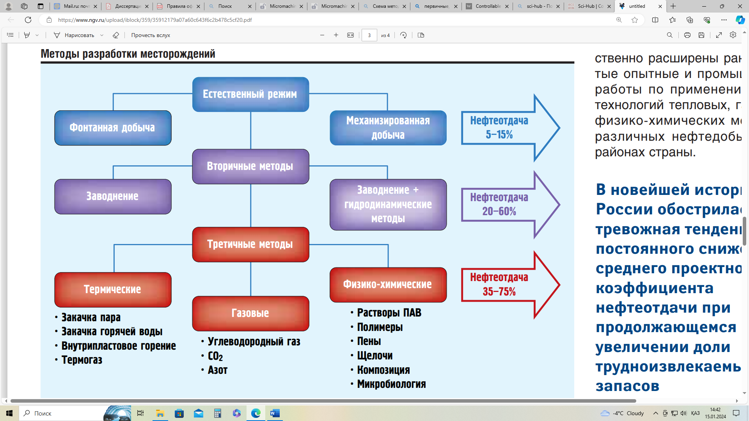

Рисунок 3 – Схема методов увеличения нефтеотдачи [125]

Химические МУН различаются по составу реактивов. Самым распространенным химическим МУН является ASP-заводнение, которое состоит из щелочи/соды, ПАВ и полимера, так как этот метод оказался действующим при распространенных условиях нефтепластов. Разработка этой технологии началось в начале 80-х в научно-исследовательском центре. Механизм действия ASP метода заключается в том, что анионный ПАВ снижает поверхностное натяжение нефти, сода/щелочь взаимодействует с породой, увеличивая ее отрицательный электрический заряд, приводя к уменьшению адсорбции ПАВ на поверхность породы, то есть снижает потерю ПАВ, щелочь/сода также подвергает щелочному гидролизу кислые компоненты нефти, в результате которого образуются дополнительные поверхностно-активные вещества. Полимеры вступают в роль загустителя, что уменьшает протекание раствора через поры породы и увеличивает обхват закачки. ASP технология чаще применяется в Китае, Канаде и Омане [126]. При закачке раствор подается через нагнетающие скважины, вытесняя нефть в добывающую скважину. В рисунке 4 приведена иллюстрация закачки на месторождении.

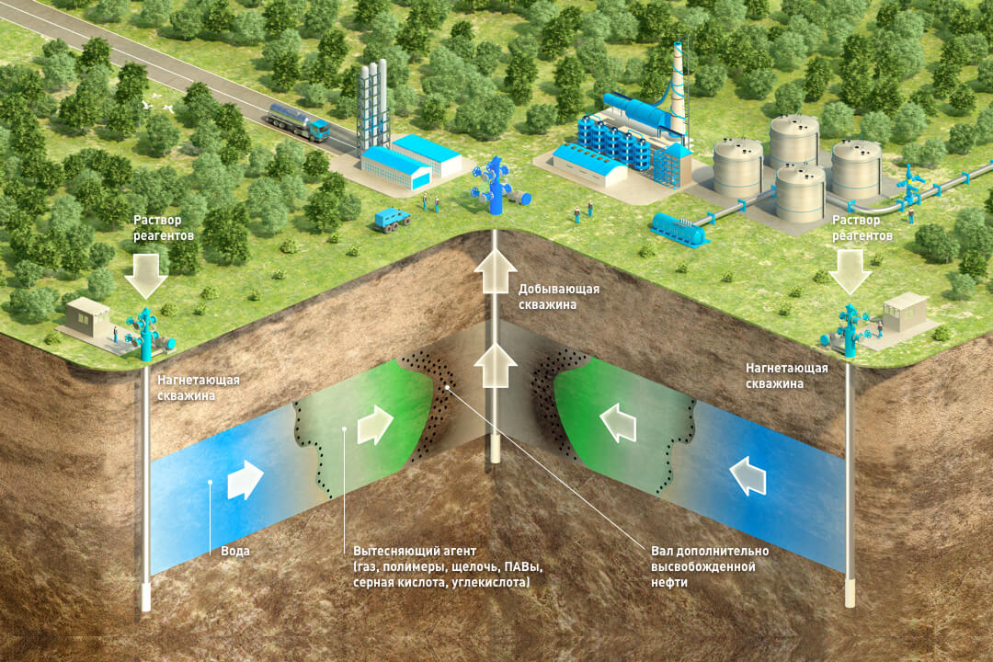

Рисунок 4 – Иллюстрация МУН [119]

Однако, существенной проблемой является то, что применение водных растворов приводит к последующей проблеме – образованию эмульсии «нефть в воде» или же «вода в нефти». После извлечения для переработки такой нефтяной эмульсии, то есть разделения нефти от воды требуется больше затрат, связанные с большим нагревом, большим временем экстракции, применением реагентов и т.п. Содержание воды в нефти приводит к проблемам и во время транспортировки, таким как коррозия, образование накипи и т.д.

Эмульсионная закачка является одним из эффективных третичных методов повышения нефтеотдачи. Однако несмотря на то, что эмульсия имеет высокую эффективность широкого применения она не нашла, так как предложенные методы эмульсионной закачки требовали большого расхода как в методе приготовлении, так и в цене компонентов. Наиболее приемлемым методом на сегодняшний день является полимерная закачка [127]. В этом методе применяются различные полимеры, синтетические и биологические, однако эффективность синтетических ПАВов выше, чем биологических. В работе исследователей был испытан биополимер геллан, где была определена эффективность при повышении нефтеотдачи [128, 129]. Геллан был использован для выравнивания профиля приёмистости в нагнетательных скважинах и ограничения водопритока в добывающих скважинах месторождении Кумколь (Кызылординская область, Казахстан) на 5 нагнетательных скважинах. В результате применения этого метода количество дополнительно добытой нефти за 8 месяцев составило 8 695 тон.

Другие авторы [130], изучив технологии, которые применялись для песчанных пластов, пришли к выводу, что применение технологии CHOPS может относительно увеличить выход нефти на месторождениях Казахстана. Технология CHOPS основывается на применение винтового насоса в среде с песком, водой и газом.

В своих исследовательских работах Койлыбаев Б.Н. [131] оценил эффективность применения полимерного заводнения на месторождении Каражанбас и представил заключение о том, что из 18 204,7 тонн нефти дополнительно добытая нефть составляет 3 104,2 (17%).

Закачка теплоносителя является одним из реализуемых технологии, КИН данного метода на месторождении Каражанбас составляет 11,5-16,7% [132]. Технологии закачки полимера, горячей воды и пара достаточно широко изучены и нашли применение на разных месторождениях. Но КИН, который достигается этими технологиями не так высок.

Кроме описанных методов, некоторые специалисты предлагают другие комплексные методы по увеличению нефтеотдачи:

- Комплексное гибридное решение, например, совместная закачка химикатов, использование непаровых технологий, интеллектуальные наземные сооружения с низким энергопотреблением могут значительно повысить КИН;

- Системы геофизического и инженерного мониторинга могут помочь определить целостность покрывающих пород;

- Новые инструменты смягчения воздействия песка могут ограничить воздействие выноса песка на продуктивность пласта;

- Солнечные батареи можно использовать для создания пар для закачки в резервуар [125].

Однако при таких условиях себестоимость нефти может увеличиться в разы, что является основным препятствием.

В результате проведенного литературного обзора можно сделать вывод что, каждое направление, каждый метод требует дальнейшего исследования и усовершенствования. Перед испытанием метода в нефтепластах в реальных условиях требуется опробование в лабораторных условиях и определение его эффективности на моделях месторождений. Существуют простые методы определения эффективности, как эмпирическое измерение выхода нефти при использовании модели резервуара с пропитанной нефтью породой и сложные методы, как компьютерное моделирование резервуара.

Эффективность метода определяется коэффициентом извлечения нефти – КИН. Значение КИН до 20% указывает на неэффективность метода, 30-40 % – среднюю эффективность, и значение КИН выше 50 % указывает на высокую эффективность метода [133].

Коэффициент извлечения нефти расчитывается по разному для каждой стадии извлечения нефти, то есть для каждого процесса разработки месторождения, для конечной стадии завершения разработки при естественных режимах истощения залежи, для дополнительной стадии при применении методов повышения нефтеотдачи.

По виду расчета КИН различается как аналитический и практический.

По оптимизации КИН различается как технологический и экономический.

Аналитический КИН при вытеснении нефти агентом рассчитывается тремя коэффициентами – вытеснения (Квыт), охвата процессом вытеснения (Кохв) и заводнения (Кзав) [134]:

***КИНаналитический = Квыт*Кохв*Кзав***

Коэффициент вытеснения это отношение количества нефти, вытесненного при длительной интенсивной (до полного обводнения получаемой жидкости) промывке объема пустотного пространства коллектора, в который проникла вода, к начальному количеству балансовых запасов нефти в этом объеме. По существу, коэффициент вытеснения показывает предельную величину нефтеизвлечения, которую можно достигнуть с помощью выбранного агента. Значения Квыт определяется экспериментально в лабораторных условиях на длинных образцах керна с использованием модельных пластовых жидкостей.

Коэффициент охвата – это отношение объема пустотного пространства, занятого вытесняющим агентом (охваченного процессом вытеснения), к общему объему пространства коллекторов изучаемого объекта, содержащих нефть. Этот коэффициент характеризует долю пород-коллекторов, охватываемых процессом фильтрации при данной системе разработки.

Коэффициент заводнения – это потери нефти в объеме, охваченном процессом вытеснения из-за прекращения ее добычи по экономическим соображениям при обводненности продукции скважин менее 100 %. Он зависит от степени неоднородности пласта по проницаемости, соотношения вязкостей нефти и вытесняющего агента, принятой предельной обводненности добываемой продукции.

Практический КИН определяется отношением объема добытой из пласта нефти к первоначальным запасам в пласте нефти [135]:

***КИН = V добытой нефти/V балансовой нефти.***

КИН также рассчитывается программным моделированием. Результаты, полученные лабораторным путем, используются для заключения двух параметров компьютерного моделирования, RF (recovery factor) и NPV (net present value), которые используются для оценки проведения химического заводнения. Знание этих двух параметров имеет важное значение для принятия решения, выгодно ли применение данного метода. К сожалению, нет единого метода интерпретации обоих вышеупомянутых факторов, хотя есть большое количество различного программного обеспечения, цифровых или аналитический методов, позволяющие производить очень точные количественные расчеты одного из двух параметров, RF или NPV. Следовательно, на месторождениях нефти существует большая потребность в методе расчета или модели, который позволит определить значение этих двух параметров одновременно. Исследователями были определены эффективности метода с применением компьютерных программ, основанных на разных расчетах [136-139].

Стоит отметить, что КИН, вычисленный в лабораторных условиях и с помощью програмных обеспечении, всегда отличается от КИН в реальных условиях. По значению КИН можно вычислить дополнительно добываемый объем нефти, однако без учета экономических показателей он не может являться основанием для внедрения метода. Перед внедрением метода необходимо провести расчеты экономических показателей, таких как расходы на энергию, заработная плата работникам, амортизация скважины, расходы на сбор и эксплуатацию оборудования, выручка от продажи дополнительной нефти и прочие показатели [140].

* 1. **Заключение к обзорной части**

В заключение можно сказать, что в нашей стране проводятся разные исследования на тему разработок биополимера и на тему повышения нефтеотдачи, но на сегодняшний день только пару небольших организации начали использовать биополимер (привезенный из Китая) для производства биоразлагаемого пакета [141], а вышеупомянутая ксантановая камедь нашла фактическое применение в пищевой промышленности.

Старые месторождения, которые перешли на третичные методы добычи нефти, начали практиковать технологию полимерного заводнения [142, 143]. Следовательно, разработки и исследования на тему увеличения коэффициента извлечения нефти для Казахстанских месторождении остаются актуальными, а применение модифицированного биополимера (с улучшенными свойствами) и биоПАВа в составе эмульсии является отличным решением при повышении нефтеотдачи и при этом не загрязняя ОС.

1. **Экспериментальная часть**

В соответствии с целями и задачами в рамках данной работы была проведена модификация (графтинг/сополимеризация/прививка) ксантановой камеди для улучшения ее реологических свойств разными мономерами. Далее, после изучения и сравнения характеристик, модифицированная и немодифицированная ксантановая камедь были использованы для приготовления эмульсии «масло-в-воде» с биоПАВом алкилполигликозид с целью определения стабилизирующей способности. После изучения и сравнения характеристик, наиболее стабильная эмульсия была испытана на повышение нефтеотдачи на модели нефтепласта с образцами месторождения Каражанбас, что отличается вязкостью нефти.

* 1. **Материалы и оборудование**

В работе были использованы:

* ксантановая камедь,
* синтетический ПАВ лауретсульфат натрия (70%-ный расвор в воде),
* биоПАВ алкилполигликозид (50% раствор в воде),
* керосин технический;
* стирол,
* бутилакрилат,
* метилметакрилат,
* наночастицы кремния диоксида (40 нм),
* персульфат калия,
* хлорид натрия,
* образцы нефти, нефтепласта (песок) и пластовой воды взяты на казахстанском месторождении Каражанбас.

В работе использовались следующие приборы и оборудования:

* для определения функциональных групп вещества применялся ИК-Фурье спектрометр BRUKER.
* для определения структуры сополимера – ядерно-магнитный резононансный спектрометр JNM-ECA Jeol 400.
* для определения межфазного натяжения применялся тензиометр KRUSS серии K20 Easy Dyne.
* реологические свойства были определены на ротационном реометре Rheolab QC.
* для определения токсичности был использован метод биотестирования на тест-о9бъектах по ГОСТ ISO 10993-11-2011.
* размеры частиц определены на приборе динамического лазерного светорассеяния Malvern Zetasizer NanoZS 90.
* размеры капель в эмульсии определены с помощью сканирующего электронного микроскопа Auriga Crossbeam 540 Carl Zeiss.
* при модификации полимера применялись водяная баня-термостат, круглодонные колбы с мешалкой.
* при приготовлении эмульсии применялась магнитная мешалка DLAB MS7-H550-S с максимальной скоростью вращения 1500 об/мин.
* время расслоения определено визуальным мониторингом каждого образца в стеклянных и пластмассовых мерных цилиндрах с делениями.
* для определения эффективности эмульсии в качестве МУН было использовано оборудование для изучения керна УИК-С(2).
* технические весы, аналитические весы KERN 770, термометр были использованы при расчете выхода продукта и биоразлагаемости сополимеров.
* химическая посуда и прочие.
  1. **Модификация/графтинг ксантановой камеди. Изучение свойств полимера до и после модификации/графтинга**

Как было упомянуто, водный раствор ксантановой камеди имеет высокую вязкость. Из лабораторных тестов было найдено что для синтеза самая оптимальная процентная доля ксантана в воде – 0,6%, так как эмульсии, приготовленные из раствора с меньшой концентрацией менее стабильны, а приготовление водного раствора с большей концентрацией является проблемной из-за очень вязкой консистенции. Поэтому для синтеза был взвешен 0,6 г ксантановой камеди и растворен в 100 мл дистиллированной воды при комнатной температуре и оставлен на несколько часов для полного растворения. В процессе растворения порошок ксантановой камеди полимеризуется образуя гель.

После полного растворения 100 г раствора было перенесено в круглодонную колбу с тройным горлышком и помещено в водяную баню при температуре 65ºС. Затем добавлено 10 мл 0,5%-ного раствора персульфата калия в качестве инициатора. Через 5 минут начато добавление мономера по каплям при постоянном перемешивании. Перемешивание продолжалось от 1 до 2 часов.

Для определения оптимального соотношения каждого мономера модификация проводилась с разным количеством одного мономера: соотношение по массе «ксантановая камедь:мономер» – 1:1,6; 1:5 и 1:8, что соответствует 1, 3 и 5 мл мономера к 100 мл 0,6%-ного раствора ксантановой камеди. В качестве мономеров использованы стирол, бутилакрилат и метилметакрилат. Эти мономеры были выбраны, так как являются одними из самых активных и распространенных мономеров, из которых изготавливают разные полимеры для разных сфер применения. Их применяют в производстве пищевых контейнеров, техники, резины, игрушки, ламинированной бумаги, шин, клея, оргстекла и др. [144-146]. Не смотря на токсичность их паров спрос на производимые ими продукты растет ежегодно.

Ниже показаны структуры мономеров:

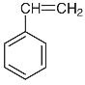Структура стирола –

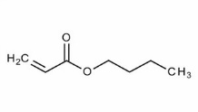

Структура бутилакрилата –

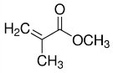

Структура метилметакрилата –

Процесс модификации/графтинга ксантановой камеди проводился в одинаковых условиях температуры и времени. В результате модификации образуются белые, густые растворы сополимеров.

После проведения реакций сополимеризации образцы были высушены при комнатной температуре, измельчены и сняты на ИК-спектрометре для подтверждения того, что процесс графтинга прошел успешно. ИК-спектры полученных сополимеров показаны в рисунках 7-10.

Получены спектры ЯМР 1Н с использованием дейтерированной воды в качестве растворителя (D2O), спектры ЯМР показаны в рисунке 11.

Эффективность проведенной реакции сополимеризации определена методом расчета степени прививки (G, %), эффективности прививки (GE, %) и конверсии (С, %) по следующим формулам:

G = (W1-W0)·100/W0,

GE = (W1-W0)·100/W2,

C = W1·100/W2,

где W0 – масса биополимера, W1 – масса сополимера, W2 – масса мономера [147].

Результаты показаны в разделе осуждения результатов.

Динамическая вязкость и напряжение сдвига полимеров изучены на ротационном реометре Rheolab QC при температурах 20, 40 и 60 градусов по Цельсию, что дает представления о поведении сополимеров при незначительно высоких температурах.

Определены размеры частиц на приборе динамического лазерного светорассеяния Malvern Zetasizer Nano ZS 90. Этот анализатор предназначен для измерения размеров частиц и молекул в суспензиях, эмульсиях и порошкообразных материалах за счет измерения диффузии частиц за счет броуновского движения и преобразования ее в размер и распределение по размерам. Для определения молекулярной массы белков и полимеров применяют статичтическое рассеяние света. При этой технологии измеряют интенсивность рассеянного света в зависимости от концентрации образца и строят график Дебая [148]. По нему можно рассчитать среднюю молекулярную массу. Результаты измерения размеров частиц в растворах исходного ксантана и сополимеров показаны в разделе обсуждения результатов.

Измерено поверхностное натяжение образцов на тензиометре KRUSS методом отрыва кольца Дю-Нуи на границе вода-воздух при комнатной температуре.

Для определения биоразлагаемости образцы растворов исходного ксантана и сополимеров были высушены в виде пленки при комнатной температуре, после полного высыхания были взвешены и помещены в чашки Петри с почвой (рисунок 5). Образцы взвешивались каждые 7 дней в течение 63 дней, рассчитана динамика потери веса каждого образца.

|  |  |  |
| --- | --- | --- |
|  |  |  |

Рисунок 5 – процесс разложения сополимера XG-g-St

Токсичность сополимеров была определена биотестированием по ГОСТ ISO 10993-11-2011. В качестве тест-объекта использованы лабораторные мыши, которым вводились испытуемые образцы в виде раствора в течение 5-7 дней. В течение этого времени наблюдались их показатели жизнедеятельности. Данный тест был проведен в соответствии с Правилами проведения доклинических исследований, медико-биологических экспериментов и клинических испытаний в РК №422 от 25.05.2007 г., с разрешения Этической комиссии НПП Антиген (Заключение № 235/7 от 21.06.2024). Протоколы испытании с результатами показаны в приложении 1.

* 1. **Приготовление эмульсий и изучение их свойств**

Были приготовлены эмульсий «масло в воде» где «масляной» фазой является керосин, а «водной» фазой является раствор содержащий полимер и ПАВ. Для определения влияния каждого из компонентов на стабильность, были приготовлены эмульсии с разными концентрациями каждого из компонентов. Соотношение компонентов в образцах приведено в таблице 4.

Для приготовления эмульсии было взвешено расчетное количество раствора полимера в стакане, затем были добавлены расчетные количества раствора ПАВ и наночастицы (в некоторых образцах). После доведения до необходимого объема дистиллированной водой в эту водную часть при перемешивании на магнитной мешалке был введен керосин. Образцы перемешивались в течение 15 минут при комнатной температуре (22-23ºС) с оборотом 1000 об/мин и переливались в мерные цилиндры объемом 10 мл для визуального наблюдения за скоростью разделения фаз. Стабильность эмульсии была определена визуальным наблюдением за разделением фаз в мерном цилиндре по истечении вермени, записывался объем отделившейся фазы с учетом времени.

Для определения и сравнения стабилизирующего эффекта были использованы два разных ПАВ: синтетический лауретсульфат натрия и биоПАВ алкилполигликозид.

Для изучения влияния солености на стабильность эмульсий были приготовлены эмульсии с добавлением хлорида натрия, концентрация соли в эмульсии 5, 15 и 30 г/л.

Были определены эмульсии, которые не подверглись коалесценции и не разрушились. Самые стабильные эмульсии выбраны для дальнейших исследований:

- измерение поверхностного натяжения образцов так же, как и сополимеров, на тензиометре KRUSS методом отрыва кольца Дю-Нуи на границе вода-воздух при комнатной температуре,

- измерение вязкости и напряжения сдвига на ротационном реометре Rheolab QC при температурах 30, 60 и 80 градусов Цельсия,

- определение размеров капель «масла» в эмульсиях на СЭМ после высушивания образцов. Результаты показаны в разделе обсуждения результатов.

Таблица 4 – Состав эмульсий

|  |  |  |  |  |  |  |  |  |  |
| --- | --- | --- | --- | --- | --- | --- | --- | --- | --- |
| № образца | APG, % | SLES, % | XG, % | SiO2, % | XG-g-St, % | XG-g-BuA, % | XG-g-MMA, % | Керосин, % | NaCl, г/л |
| 1 | 5 |  | 0 |  |  |  |  | 30 |  |
| 2 | 5 |  | 0,1 |  |  |  |  | 30 |  |
| 3 | 5 |  | 0,2 |  |  |  |  | 30 |  |
| 4 | 5 |  | 0,3 |  |  |  |  | 30 |  |
| 5 | 2 |  | 0,3 |  |  |  |  | 30 |  |
| 6 |  | 5 | 0,3 |  |  |  |  | 30 |  |
| 7 | 5 |  | 0,3 |  |  |  |  | 40 |  |
| 8 | 5 |  | 0,3 |  |  |  |  | 10 |  |
| 9 | 5 |  | 0,5 |  |  |  |  | 10 |  |
| 10 | 5 |  | 0,3 | 0,05 |  |  |  | 30 |  |
| 11 | 5 |  | 0,3 | 0,1 |  |  |  | 30 |  |
| 12 | 5 |  | 0,3 | 0,2 |  |  |  | 30 |  |
| 13 | 5 |  | 0,3 | 0,5 |  |  |  | 30 |  |
| 14 | 5 |  | 0,3 | 1 |  |  |  | 30 |  |
| 15 | 5 |  |  |  | 0,2 |  |  | 30 |  |
| 16 | 5 |  |  |  | 0,3 |  |  | 30 |  |
| 17 | 5 |  |  |  |  | 0,3 |  | 30 |  |
| 18 | 5 |  |  |  |  |  | 0,3 | 30 |  |
| 19 | 5 |  |  |  |  |  | 0,3 | 10 |  |
| 20 | 5 |  | 0,3 |  |  |  |  | 30 | 5 |
| 21 | 5 |  | 0,3 |  |  |  |  | 30 | 15 |
| 22 | 5 |  | 0,3 |  |  |  |  | 30 | 30 |
| 23 | 5 |  |  |  | 0,3 |  |  | 30 | 5 |
| 24 | 5 |  |  |  | 0,3 |  |  | 30 | 15 |
| 25 | 5 |  |  |  | 0,3 |  |  | 30 | 30 |
| 26 | 5 |  |  |  |  | 0,3 |  | 30 | 5 |
| 27 | 5 |  |  |  |  | 0,3 |  | 30 | 15 |
| 28 | 5 |  |  |  |  | 0,3 |  | 30 | 30 |
| 29 | 5 |  |  |  |  |  | 0,3 | 30 | 5 |
| 30 | 5 |  |  |  |  |  | 0,3 | 30 | 15 |
| 31 | 5 |  |  |  |  |  | 0,3 | 30 | 30 |

* 1. **Определение эффективности композитных эмульсий при применении в повышении нефтеотдачи**

После изучения характеристик и определения наиболее стабильных образцов эмульсий при высоких температурах и минерализованности, были выбраны эмульсии для дальнейшего испытания на повышение нефтеотдачи. По результатам анализов наиболее стабильной оказалась эмульсия на основе сополимера ксантана с метилметакрилатом XG-g-MMA и биоПАВа APG.

Для испытания на повышение нефтеотдачи был выбран 1 образец с XG-g-MMA и APG (образец №18) и 1 образец с немодифицированной ксантановой камедью XG и APG (образец №4) для сравнения. Испытания проводились на образцах нефти, нефтепласта и воды с месторождения Каражанбас, на оборудовании для испытания кернов УИК-С(2), состоящем из реактора (ячейки для керна), поршневого насоса (ячейки для закачиваемых растворов), датчиков давления и температуры. Оборудование смоделировано по технологической схеме добычи нефти, где реактор, заполняющийся керном, применяется в роли нефтепласта. Технологическая схема приведена ниже:

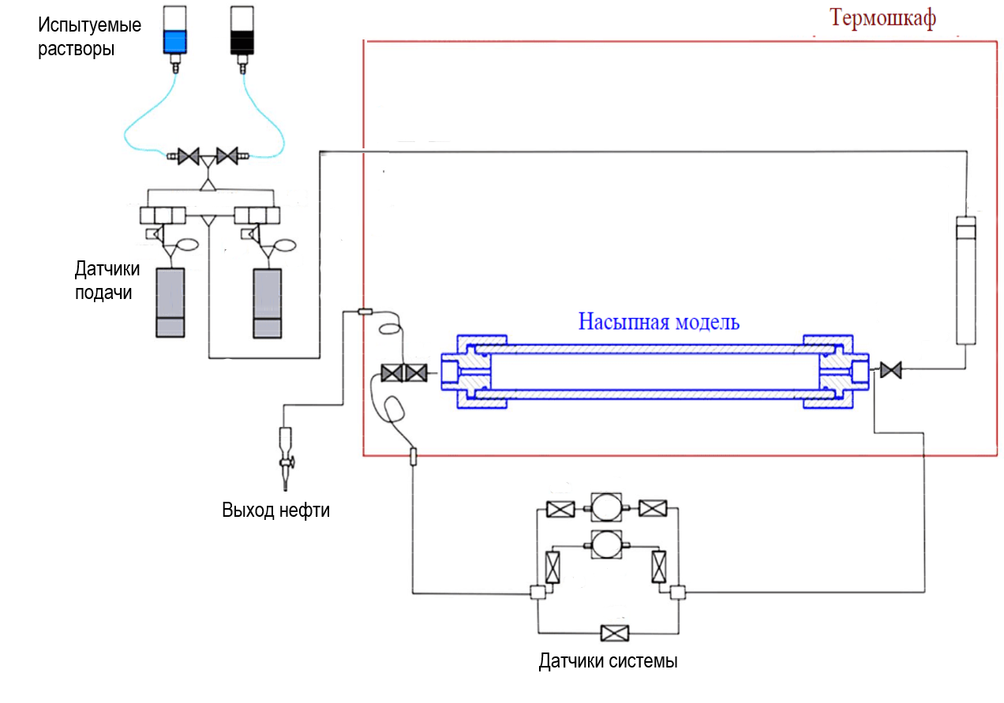

Рисунок 6 – Технологическая схема эмульсионной закачки в лабораторных условиях

Нефть с месторождения Каражанбас имеет высокую вязкость 796 мПа·с (796 сП), плотность 0,9368 г/см3, а образец нефтепласта относится к песчаной породе и взята с глубины 434-443 м (дата отбора 10.09.2019). Вода для закачки (РВС-1, взлив 285) имеет плотность 1,04 г/см3, соленость 29 г/л.

Определение эффективности повышения нефтеотдачи состояла из нескольких стадии:

1) определение массы керна,

2) насыщение керна водой для определения пористости,

3) насыщение керна нефтью, определение массы нефти в керне,

4) водная закачка и определение массы вытесненной нефти,

5) закачка эмульсии с XG и определение массы вытесненной нефти,

6) закачка эмульсии с XG-g-MMA и определение массы вытесненной нефти.

Вытесненная нефть собиралась по 10 мл в пластиковые взвешенные стаканы.

Описание работ в каждой стадии:

1. Определение массы керна

Для определения массы керна очищенная насыпная модель была взвешана до (m0, г) и после (m1, г) наполнения песком с месторождения. Затем рассчитана масса песка/керна (mпесок=m1-m0, г).

1. Насыщение керна водой для определения пористости

В насыпную модель с песком закачивалась вода со скорость потока 5 мл/мин, периодически выпуская воздух. После насыщения водой ячейка снята и снова взвешана (m2, г). Рассчитана масса воды в керне (mвода=m2-m1, г) и объем воды (V=m/ρ, мл), что пропорционально пористости керна.

Параметры насыпной модели:

Длина – 8,6 см

Диаметр – 4,3 см

Объем - V= πr2h=124,83 см3.

1. Насыщение керна нефтью, определение массы нефти в керне

Модель с песком, насыщенным водой, была установлена в линию системы и закачивалась нефтью со скоростью 0,3 мл/мин до полного вытеснения воды. Далее для насыщения отстаивалась в течение 90 часов.

1. Водная закачка, определение массы вытесненной нефти

После полного насыщения песка нефтью система приведена к температуре 30℃, что соответствует температуре нефтепласта на месторождении Каражанбас. Затем в поршневый насос была залита пластовая вода и закачивалась в модель с керном со скоростью 0,3 мл/мин для вытеснения нефти, имитируя водную закачку на месторождении. Вытесненная нефть собиралась в заранее взвешенные стаканы. Водная закачка проводилась до тех пор, пока давление в ячейке не перестала расти, что считается знаком того, что вода пробила все возможные поры и протекает по ним, не охватывая другие зоны. Так же появление водонефтяной эмульсии в собирательном стакане считается знаком достижения максимального значения вытеснения нефти водой. Следует отметить, что в реальной нефтедобыче водную закачку продолжают до достижения обводненности нефти более чем 90%, что длится годами. Стаканы с нефтью взвешены после удаления воды, рассчитана масса вытесненной нефти и КИН.

1. Закачка эмульсии с XG, определение массы вытесненной нефти

В поршневой насос вместо воды была залита эмульсия и закачивалась в ячейку керна со скоростью 0,3 мл/мин до стабилизации давления и уменьшения объема нефти на выходе. Масса нефти взвешивалась в собирательных стаканах после удаления воды. На этой стадии выходила нефть и нефть с водой, так как эмульсия еще не заполнила поры в керне. Определен КИН как при закачке водой.

1. Закачка эмульсии с XG-g-MMA, определение массы вытесненной нефти

Процедура проводилась так же, как по пункту 5). На выходе собиралась нефть и нефть с полимерным раствором.

* 1. **Заключение к экспериментальной части**

Экспериментальные работы выполнены в соответствии с задачами: 1) проведена модификация/синтез сополимера ксантана; 2) изучены их свойства; 3) приготовлены эмульсии с использованием синтезированных полимеров и ксантана, изучены их свойства; 4) определены влияния температуры и минерализованности на свойства эмульсий; 5) проведено испытание эмульсионной закачки для повышения нефтеотдачи.

При проведении экспериментальных работ использованы исправные, достоверные приборы, оборудования и методы расчетов.

Определение эффективности эмульсионной закачки при повышении нефтеотдачи проводилось по установленным критериям в соответствии с условиями месторождения Каражанбас и с руководством по эксплуатации оборудования.

Все измерения проводились согласно требованиям инструкций по эксплуатации и техники безопасности, и статистических расчетов.

1. **Обсуждение результатов**
   1. **Характеристики модифицированных полимеров**

Модификация/графтинг/сополимеризация ксантана проведена в разных соотношениях стирола, бутилакрилата и метилметакрилата (XG:Monomer – 1:1.6, 1:5 и 1:8). При соотношении мономера к ксантану менее чем 1:1,6 наблюдается ненасыщенность раствора, преобладают характристики раствора ксантана. При соотношении мономера к ксантану более 1:8 наблюдается переизбыток мономеров, происходит полимеризация самих мономеров. При проведении графтинга ксантана с соотношением мономеров 1:5 образуется гомогенный раствор сополимеров. Синтезированный сополимер является водорастворимым, что подтверждает реакцию образования сополимера, так как в случае сополимеризации самих мономеров образуется гидрофобные полимеры (полистирол, полибутилакрилат и полиметилметакрилат).

***Данные ИК-спектрометрического анализа***

После проведения графтинга образцы были анализированы на ИК-спектрометре. Ксантановая камедь характеризуется широким пиком поглащения при волновом числе 3000-3600 см-1, соответствующий валентным колебаниям гидроксильной группы (-OH), пиком поглащения при 2800-3000 см-1 указывающий на С-Н связи, пиком при 1600-1800 см-1 соответствующий колебаниям –С=О связи карбонильной группы, пиками при 1200-1400 см-1 – C-О- связи карбонильной группы, пиком около 1000 см-1 (900-1300 см-1), соответствующим С-О-С связям сложных эфиров и широким пиком при волновом числе ˂700 см-1, соответствующим деформационным колебаниям гидроксильной группы (-OH). Интерпретация пиков подтверждается и в работах других авторов [149].

В ИК-спектре ксантановой камеди после модификации стиролом наблюдаются смещение пиков и пики, соответствующие функциональным группам -ОН, -СН, -С-О-С- молекулы ксантана, а также пики, соответствующие связям С=С, -С-Н ароматического кольца (1600-2000 см-1, 1300 см-1 и 3000-3100 см-1), что и следовало ожидать в данном сополимере.

|  |  |
| --- | --- |
| *Характерные спектры сополимера, см-1* | *Функциональные группы* |
| *3000-3600* | *-ОН вал.* |
| *2800-3000* | *-С-Н* |
| *2000-1600* | *-СН группы ароматического кольца* |
| *1600-1700* | *-С=О (-СОО-)* |
| *1200-1400* | *-С-О- (-СOO-)* |
| *900-1100* | *-C-O-C-* |

В рисунке 7 показан спектр исходной ксантановой камеди, а в рисунке 8 – спектр полистирола (приведен для показа разницы). ИК-спектр синтезированного сополимера ксантана со стиролом показан в рисунке 9 в сравнении с исходным ксантаном. ИК-спектры сняты для сополимеров с соотношением «ксантан:мономер» – 1:5.

|  |  |
| --- | --- |
|  |  |
| Рисунок 7 – ИК-спектр ксантановой камеди | Рисунок 8 – ИК-спектр полистирола [150] |

Рисунок 9 – ИК-спектры сополимера ксантана со

стиролом в сравнении с исходным ксантаном

ИК-спектры XG-g-BuA и XG-g-MMA (рисунки 11, 13) показывают, что увеличиваются интенсивность пиков, соответствующие -С=О и -С-О-С- связям сложных эфиров. Увеличивается интенсивность пиков -СН связи, которые присутствует в мономерах. И так же наблюдается смещение пиков, что свидетельствует об образовании сополимеров ксантана с бутилакрилатом и метилметакрилатом.

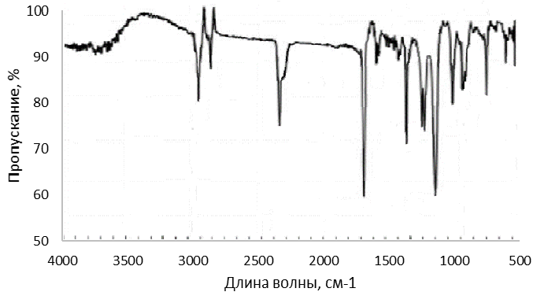

Рисунок 10 – ИК-спектр полибутилакрилата [151]

Рисунок 11 – ИК-спектры сополимера ксантана с

бутилакрилатом в сравнении с исходным ксантаном

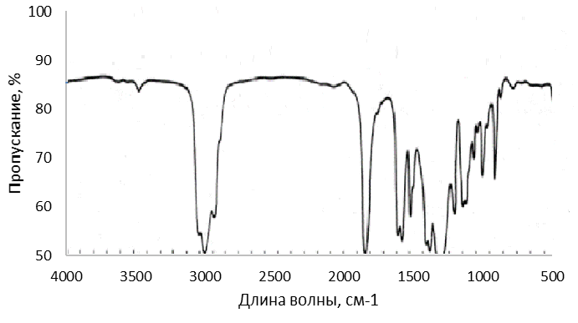

Рисунок 12 – ИК-спектр ПММА [152]

Рисунок 13 – ИК-спектры сополимера ксантана с

метилметакрилатом в сравнении с исходным ксантаном

***Данные ЯМР спектрометрии***

Результаты ЯМР-спектрометрии показали, что спектр 1Н ЯМР сополимера ксантановой камеди с привитыми блоками метилметакрилата характеризуется присутствием мультиплетного сигнала в области 0.5-1.3 м.д., соответствующих метильным протонам ММА, в области 1,6-2,1 м.д. – протонам метиленовой группы ММА, при 2,2 и 2,4 м.д. – протонам метиленов связанных с кислородом в цепи ксантана, в области 3,5-3,6 м.д. – протонам метильной группы связанной с карбоксильной группы ММА, в области 3,8 м.д. – протоны углеродов, связанных с гидроксильной группой XG, и в области 4,6-4,8 – протоны углеродов связанных с кислородом в кольце ксантановой камеди (рисунок 14). Как видно из спектра, интенсивность сигнала протонов ксантановой камеди ниже, чем метилметакрилата, что соответствует соотношению мономеров. Спектры ксантановой камеди и полиметилметакрилата показаны в рисунках 15 и 16.

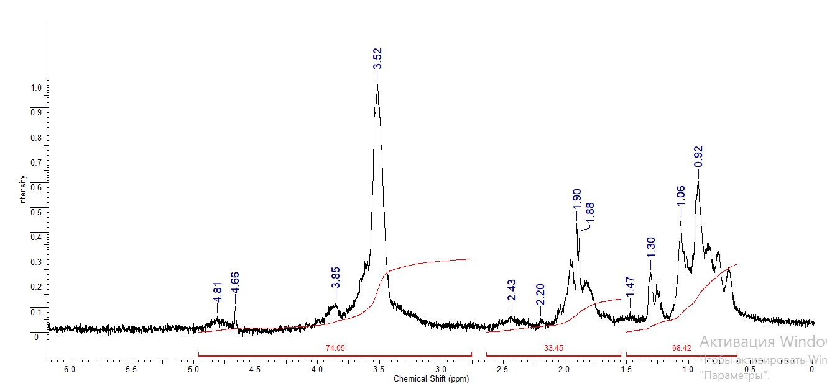

Рисунок 14 – спектр 1Н ЯМР синтезированного сополимера XG-g-MMA

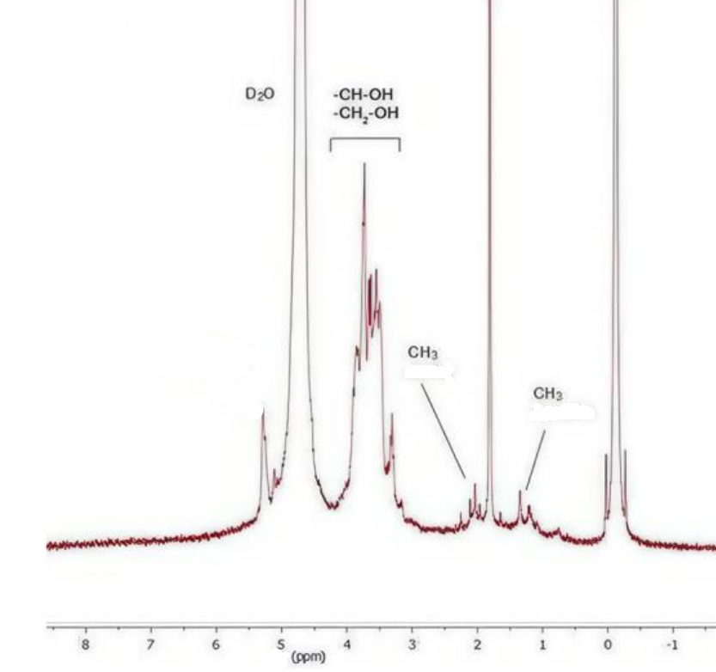

Рисунок 15 – спектр 1Н ЯМР ксантановой камеди в

дейтерированной воде [153]

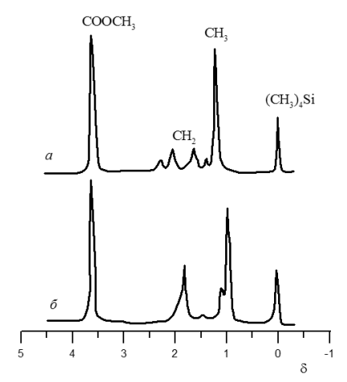

Рисунок 16 – спектр ЯМР полиметилметакрилата [154]

***Механизм реакции***

Процесс графтинга процекает по нескольким стадиям. На первой стадии инициируется образование радикалов в растворе полимера ксантановой камеди после добавления персульфата калия (инициация цепи). Персульфат калия имеет высокую активность образования радикала и часто применяется для инициации реакций. Далее при добавлении мономера происходит взаимодействие между молекулой-радикалом и молекулой мономера (продолжение цепи). При завершении реакции происходит взаимодействие между радикалами (обрыв цепи). Предполагаемый механизм реакции приведен ниже:

Инициация реакции:

* 1. K2S2O8 → 2K+ + 2SO4**·-**
  2. 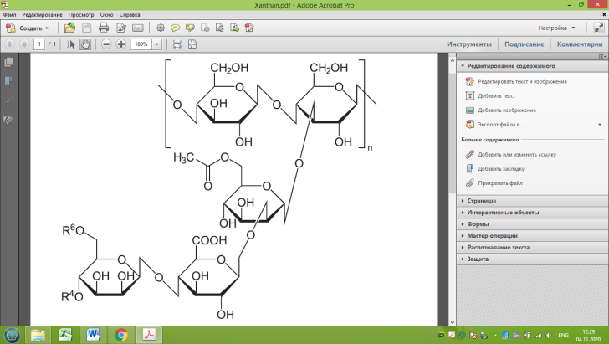

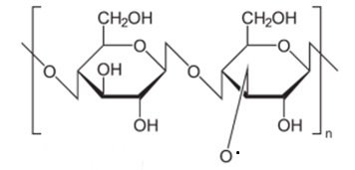

+ SO4**·-** → +RSO4

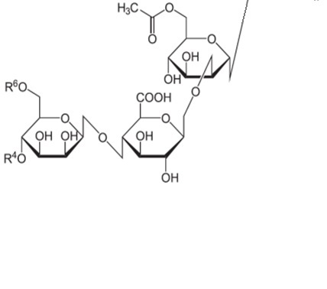

где R –

Продолжение цепи:

* 1. 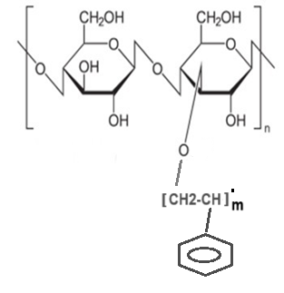

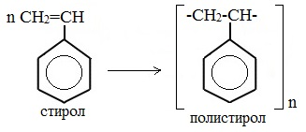

*m*  →

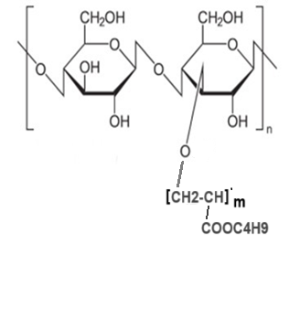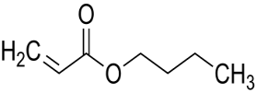

* 1. + *m* →

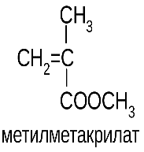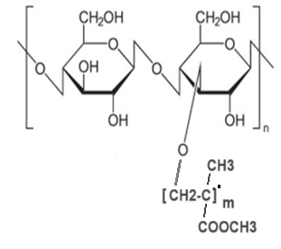

* 1. + *m* →

Завершение (обрыв) цепи:

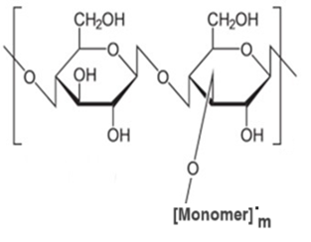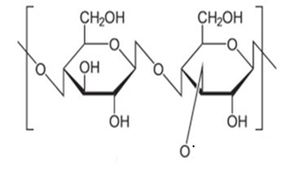

+ →

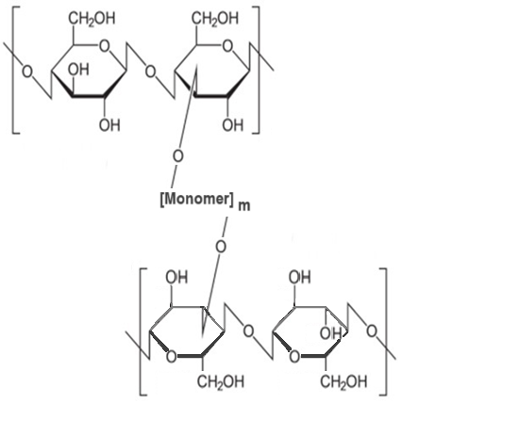

***Расчет выхода продукта***

Были расчитаны выход продукта и эффективность графтинга. Результаты расчетов приведены в таблице 5. Как показывают расчеты, выход продукта составляет 86,48-88,13%. Эффективность прививки составляет 83,5-85,5%, что является высоким показателем образования сополимеров.

Таблица 5 – Расчетные показатели эффективности проведенного графтинга

|  |  |  |  |
| --- | --- | --- | --- |
| **Образец** | **XG-g-St** | **XG-g-BuA** | **XG-g-MMA** |
| W0 - масса биополимера, г | 0,60 | 0,60 | 0,60 |
| W1 - масса сополимера, г | 2,92 | 2,85 | 2,98 |
| W2 - масса мономера, г | 2,72 | 2,70 | 2,81 |
| W0+W2 - масса реагентов, г | 3,32 | 3,30 | 3,41 |
| **Выход продукта, %** | **88,13** | **86,48** | **87,40** |
| **G - степень прививки, %** | **387,3** | **375,6** | **396,0** |
| **GЕ - эффективность прививки, %** | **85,51** | **83,47** | **84,71** |
| **С - конверсия, %** | **107,58** | **105,69** | **106,10** |

***Распределение размера частиц***

По результатам определения размера частиц на приборе динамического лазерного светорассеяния установлено, что размер молекул полимера ксантана 1171,6 нм при интенсивности 78,3%, размер XG-g-St – 1533,6 нм при интенсивности 89,5 %, размер XG-g-BuA – 223,2 нм при интенсивности 73,3 %, XG-g-MMA – 803,8 нм при интенсивности 42,4 % и 104,02 нм при интенсивности 36,8 %. По данным можно предположить, что при модификации молекула ксантана расщепилась, как предполагалась по механизму реакции, вступая в реакцию с молекулами модификантов. Если судить по размерам частиц, то при сополимеризации стирола образовалась длинная боковая цепь, в случае бутилакрилата цепь была не длинная, и при сополимеризации метилметакрилата образовались молекулы различной длины, так же с расщеплением молекулы ксантана. Результаты размера частиц показаны на рисунке 17 (а, b, с, d).

Если смотреть по ширине частиц, то ксантан имеет радиус 94 нм, XG-g-St – 124,5 нм, XG-g-BuA – 10,85 нм и XG-g-MMA – 305,9 нм. Здесь наблюдается закономерность в соответствии с размером частиц, где также видно, что в случае сополимеризации с метилметакрилатом образуются молекулы с наибольшей шириной, то есть образуется самая длинная боковая цепь.

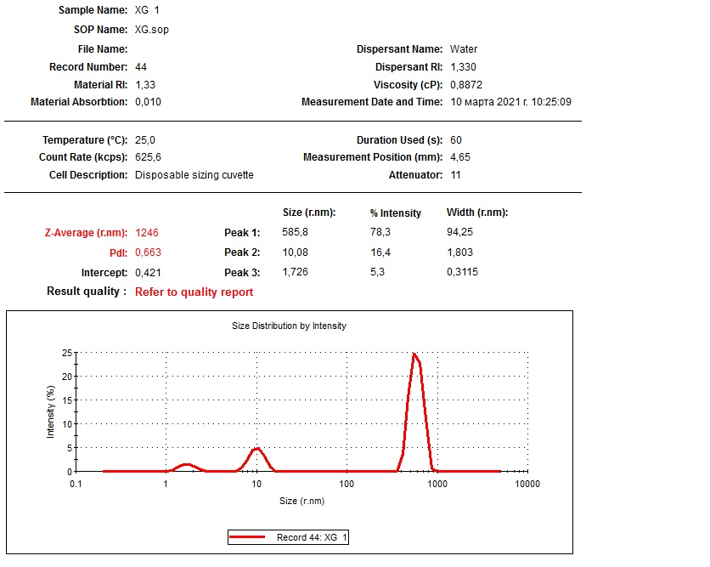

а) – размер частиц XG

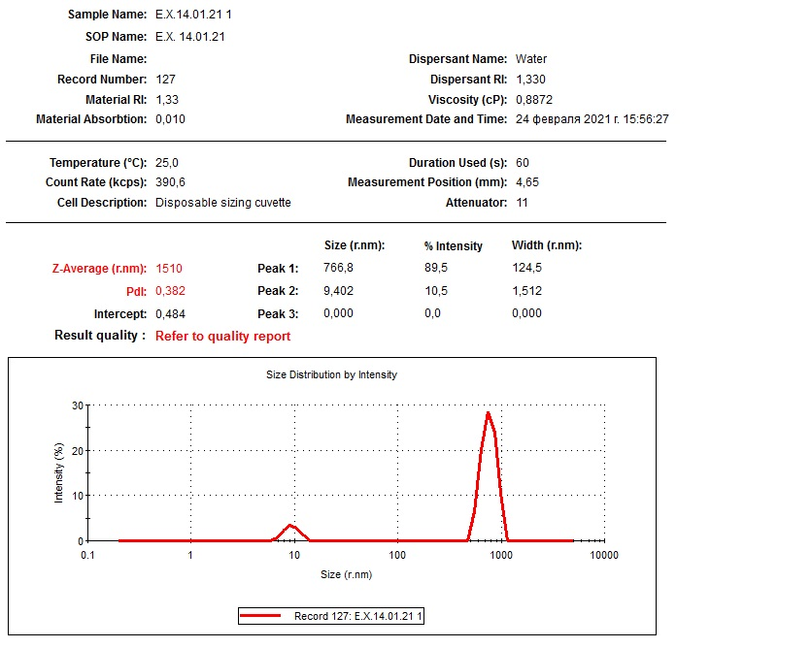

b) – размер частиц XG-g-St

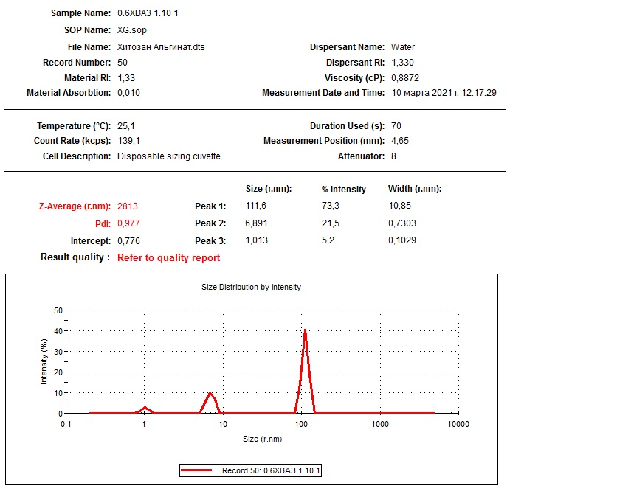

c) – размер частиц XG-g-BuA

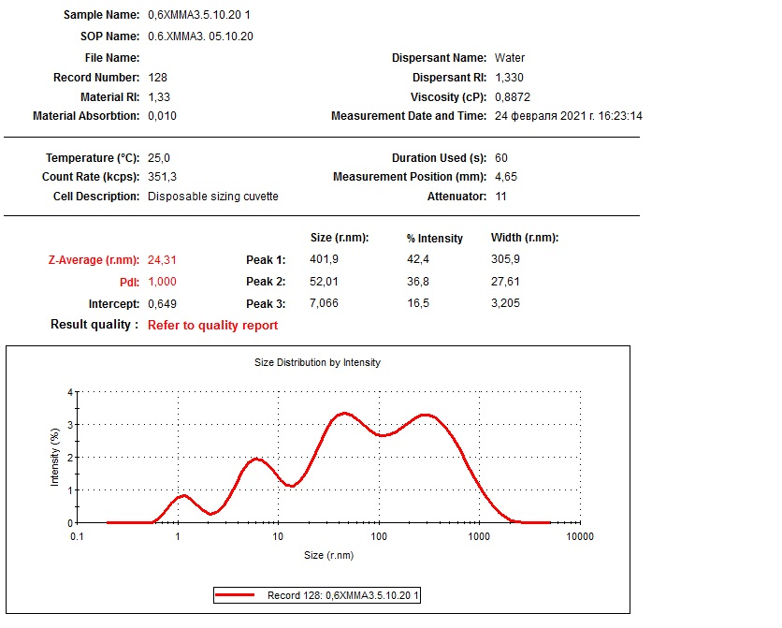

d) – размер частиц XG-g-MMA

Рисунок 17 – Распределение размера частиц по интенсивности

***Межфазные характеристики***

Межфазное (поверхностное) натяжение полимеров измерялось на границе раздела фаз «жидкость-воздух» при комнатной температуре. Как показали измерения, поверхностное натяжение ксантановой камеди равен 77 мН/м, что выше, чем поверхностное натяжение воды (72,5 мН/м). Поверхностное натяжение модифицированных полимеров оказались значительно ниже, чем у немодифицированного ксантана. Наименьшее поверхностное натяжение имеет сополимер ксантана с бутилакрилатом – 51,9 мН/м, затем сополимер ксантана с метилметакрилатом – 60,4 мН/м, и далее сополимер ксантана со стиролом – 66,5 мН/м. Уменьшение натяжения является положительным критерием при применении их для повышения нефтеотдачи, так как это обеспечивает хорошую смачиваемость. Обычно, используемые в нефтедобыче полимерные агенты имеют поверхностное натяжение 40-70 мН/м. Результаты измерения показаны в таблице 6.

Таблица 6 – Поверхностное натяжение полимеров

|  |  |
| --- | --- |
| **Образец** | **Поверхностное натяжение, мН/м** |
| XG (0,2%) | 77,0 |
| XG-g-St | 66,5 |
| XG-g-BuA | 51,9 |
| XG-g-MMA | 60,4 |

***Реологические характеристики***

Реологические свойства полимеров определяются изменением вязкости и напряжения сдвига от скорости сдвига. В данной работе динамическая вязкость и напряжение сдвига измерялись при температурах 20, 40 и 60 °C в диапазоне скорости сдвига от 0 до 100 с-1. Результаты испытаний показали, что максимальное напряжение сдвига XG при 20 °C – 9,5 Пa, при 40 °C – 8 Пa и при 60 °C – 7,4 Пa. Максимальное напряжение сдвига XG-g-St при 20 °C – около 11,7 Пa, при 40 °C – 10,7 Пa и при 60 °C – 9,5 Пa. XG-g-BuA показал максимальное значение напряжения сдвига 6,5 Па при 20 °C, 4,0 Па при 40 °C и 2,3 Па при 60 °C. Максимальное напряжение сдвига XG-g-MMA при 20 °C – около 34,3 Пa, при 60 °C – 27 Пa и при 80 °C – 22 Пa. В таблице 7 показаны значения вязкости и напряжения сдвига полимеров. Следующие диаграммы показывают, что с увеличением температуры вязкость и напряжение сдвига полимеров снижаются. Результаты показаны в диаграммах 1-4.

Диаграмма 1 – Реологические характеристики XG 0,6%

Диаграмма 2 – Реологические характеристики XG-g-St 1:5

Диаграмма 3 – Реологические характеристики XG-g-BuA 1:5

Диаграмма 4 – Реологические характеристики XG-g-MMA 1:5

Сравнительные результаты показывают, что при модификации стиролом и метилметакрилатом вязкость и напряжение сдвига ксантана увеличились, при этом ксантан, модифицированный метилметакрилатом, имеет самые высокие значения по сравнению с XG и XG-g-St. Реологические показатели ксантана модифицированного бутилакрилатом оказались самыми низкими. Результаты вязкости и напряжения сдвига полимеров продемонстрированы в сравнении в нижеследующих диаграммах:

Диаграмма 5 – Напряжения сдвигов полимеров при 60ºС

Диаграмма 6 – Динамическая вязкость полимеров при 60ºС

Как показывают результаты всех проведенных анализов, XG-g-MMA с соотношением 1:5 имеет преимущества по сравнению с другими модифицированными полимерами.

Изменение реологических свойств в зависимости от соотношений мономера к ксантану при 60℃ показаны в диаграммах 7-9. Как видно из диаграмм, с увеличением количества мономера бутилакрилата реологические показатели меняются не прямопропорционально (диагр. 8), а при увеличении количества мономеров стирола и метилметакрилата реологические показатели увеличиваются прямопропорционально (диагр. 7, 9).

Диаграмма 7 – Изменение реологических показателей в зависимости от соотношении XG:St

Диаграмма 8 – Изменение реологических показателей в зависимости от соотношении XG:BuA

Диаграмма 9 – Изменение реологических показателей в зависимости от соотношении XG:MMA

Таблица 7 – Значения дин. вязкости и напряжения сдвига полимеров

|  |  |  |  |  |  |  |
| --- | --- | --- | --- | --- | --- | --- |
| *Растворы полимеров* | *Динамическая вязкость, Па·с* | | | *Напряжение сдвига, Па* | | |
| *20℃* | *40℃* | *60℃* | *20℃* | *40℃* | *60℃* |
| XG 0,6% | 1,88-0,091 | 1,03-0,124 | 0,98-0,074 | 6,06-9,56 | 3,44-7,96 | 2,40-7,38 |
| XG-g-St 1:1,6 | 2,31-0,111 | 2,18-0,097 | 1,39-0,082 | 5,63-11,1 | 5,30-9,57 | 3,39-8,22 |
| XG-g-St 1:5 | 3,22-0,117 | 2,55-0,109 | 2,30-0,096 | 7,85-11,7 | 6,22-10,7 | 5,59-9,46 |
| XG-g-St 1:8 | 2,80-0,140 | 2,81-0,119 | 2,47-0,106 | 6,82-13,8 | 6,84-11,9 | 6,01-10,6 |
| XG-g-BuA 1:1,6 | 1,54-0,106 | 0,897-0,065 | 0,564-0,039 | 3,75-10,5 | 2,18-6,49 | 1,37-3,92 |
| XG-g-BuA 1:5 | 0,57-0,065 | 0,49-0,041 | 0,61-0,023 | 1,39-6,49 | 1,20-4,09 | 1,49-2,33 |
| XG-g-BuA 1:8 | 3,20-0,237 | 2,60-0,187 | 2,17-0,134 | 7,79-23,3 | 6,34-18,7 | 5,28-13,4 |
| XG-g-MMA 1:1,6 | 4,43-0,194 | 3,84-0,179 | 3,50-0,160 | 10,8-19,1 | 9,35-17,7 | 8,54-15,8 |
| XG-g-MMA 1:5 | 4,75-0,845 | 4,11-0,336 | 3,84-0,274 | 15,3-39,5 | 12,0-36,6 | 9,35-27,0 |
| XG-g-MMA 1:8 | 39,9-0,535 | 11,2-0,333 | 8,03-0,270 | 97,1-52,7 | 27,2-33,3 | 19,5-26,7 |

Таким образом, прививка стирола и метилметакрилата привело к улучшению реологических свойств ксантановой камеди, при этом наилучшими реологическими характеристиками обладает XG-g-MMA, а прививка бутилакрилата не привело к желаемым результатам. Несмотря на то, что показатели выше при соотношении 1:8, для приготовления эмульсии применялись сополимеры с соотношением 1:5, так как при этом соотношении гомогенность была лучше.

Раствор сополимера ксантана с метилметакрилатом демонстрировал стабильность около 1 года, а раствор ксантановой камеди имел короткий срок хранения (около 1 месяца), так как подвергся микробному разложению.

***Биоразлагаемость***

Тест проводился по вышеописанному методу в почве суглинистой породы без добавления компостирующей среды. В результате теста на биоразложение получены следующие данные:

Таблица 8 – Результаты взвешивания полимеров при разложении

|  |  |  |  |  |  |  |  |  |
| --- | --- | --- | --- | --- | --- | --- | --- | --- |
| Время, дни | XG | | XG-g-St | | XG-g-BuA | | XG-g-MMA | |
| масса, г | потеря веса, % | масса, г | потеря веса, % | масса, г | потеря веса, % | масса, г | потеря веса, % |
| 1 | 5,2358 | 0,00 | 5,9448 | 0,00 | 5,4531 | 0,00 | 5,2940 | 0,00 |
| 7 | 5,2323 | 0,07 | 5,9363 | 0,14 | 5,4485 | 0,08 | 5,2906 | 0,06 |
| 14 | 5,2295 | 0,12 | 5,8857 | 0,99 | 5,4264 | 0,49 | 5,2588 | 0,66 |
| 21 | 5,2085 | 0,52 | 5,8295 | 1,94 | 5,4020 | 0,94 | 5,2185 | 1,43 |
| 18 | 5,1339 | 1,95 | 5,7735 | 2,88 | 5,3992 | 0,99 | 5,1852 | 2,06 |
| 35 | 5,1041 | 2,52 | 5,6708 | 4,61 | 5,3679 | 1,56 | 5,1284 | 3,13 |
| 42 | 4,9780 | 4,92 | 5,5126 | 7,27 | 5,3126 | 2,58 | 5,0825 | 4,00 |
| 49 | 4,7859 | 8,59 | 5,3378 | 10,21 | 5,2810 | 3,16 | 5,0410 | 4,78 |
| 56 | 4,6692 | 10,82 | 5,2169 | 12,24 | 5,1689 | 5,21 | 5,0003 | 5,55 |
| 63 | 4,6267 | **11,63** | 4,9792 | **16,24** | 4,9347 | **9,51** | 4,9217 | **7,03** |

Как видно из таблицы, полимеры теряют массу, что связано с постепенным разрушением полимеров. Как показывает динамика потери веса (диаграмма 10), исходный биополимер ксантан потеряло более 11% массы в течение 2-х месяцев, сополимеры XG-g-St – 16%, XG-g-BuA – 9% и XG-g-MMA – 7% веса за этот период. Эти результаты показывают, что модифицированный ксантан в виде сополимеров так же является биоразлагаемым полимером. Ксантан модифицированный стиролом разлагается быстрее чем другие полимеры, включая ксантан, несмотря на то что реологические характеристики лучше, чем у ксантана. А модифицированный метилметакрилатом ксантан разлагается дольше чем все остальные. Следует учесть, что тест на биоразлагаемость проводился при температуре 23-26°С и влажности 50-60 % в помещении, так если бы полимеры были подвержены более суровым условиям окружающей среды, то есть воздействию прямого солнечного света и воды, то процесс разрушения полимеров происходил бы быстрей.

Диаграмма 10 – Динамика потери веса полимеров

***Токсичность***

Известно, что ксантановая камедь является не токсичным биополимером, а полимеры стирола, бутилакрилата и метилметакрилата относятся к малотоксичным веществам. После испытаний сополимеров XG-g-St и XG-g-MMA на токсичность путем прямого воздействия на мышей установлено, что синтезированные сополимеры ксантана со стиролом и метилметакрилатом также являются нетоксичными. Нетоксичность данных полимеров увеличивает их потенциал для применения и в других областях.

Протоколы испытаний прилагаются (приложение 1).

* 1. **Свойства эмульсий**

***Стабильность***

Так как стабильность эмульсии является важным показателем ее пригодности, первым наблюдением был визуальный контроль над процессом разделения фаз. Как было показано в таблице состава эмульсий, для выбора необходимой доли компонента, были приготовлены эмульсии с разной концентрацией одного компонента. Эмульсия, содержащая 5 % APG, оказалась более стабильной, чем с меньшим содержанием при стабильном содержании полимера. При сравнении биоПАВ APG с синтетическим ПАВ SLES было установлено, что биоПАВ APG оказывает стабилизирующий эффект больше, чем синПАВ. Также эмульсия с содержанием 0,3 % ксантановой камеди оказалась стабильной в течение 2-х месяцев, тогда как эмульсия с 0,2 % ксантана разделилась на 2 фазы в течение 10 дней, это подтверждает зависимость «чем выше вязкость, тем выше стабильность». Изучение стабильности эмульсии с разными долями наночастиц показало, что содержание наночастиц кремния диоксида более 0,2% и менее 0,1% приводит к разделению фаз.

При приготовлении эмульсии важное значение имеет соотношение «масло:вода», поэтому важно подобрать оптимальное количество «масла» в «воде». С этой целью были приготовлены эмульсии с разным соотношением керосина при стабильном содержании других компонентов. Результаты показали, что стабильность эмульсии повышалась с увеличением доли «масла». Стабильности также можно было достичь, увеличивая содержание полимера вместо содержания «масла». Результаты наблюдения показаны в таблице 9.

Как видно из таблицы, по времени разделения фаз эмульсия с XG-g-MMA отличается самым долгим временем, достигая двух лет, тогда как эмульсия с XG разрушилась через 2 месяца. Установлено, что стабильность эмульсии прямопропорциональна содержанию полимера и керосина, так же стабилизирующий эффект полимеров растет по линии XG – XG-g-BuA – XG-g-St – XG-g-MMA.

Влияние солености (минерализованности) на стабильность эмульсии было сильное, о чем свидетельствовало относительно быстрое расслоение эмульсии при увеличении содержания хлорида натрия. Результаты показали, что эмульсия, содержащая XG-g-MMA, проявляет устойчивость к солености до 12-16 месяцев при всех концентрациях солености – 5, 15 и 30 г/л, в то время как эмульсии с другими полимерами разрушились в течение месяца даже при солености 5 г/л.

Таблица 9 – Стабильность эмульсий

|  |  |  |  |  |  |  |  |  |  |  |
| --- | --- | --- | --- | --- | --- | --- | --- | --- | --- | --- |
| № образца | APG, % | SLES, % | XG, % | SiO2, % | XG-g-St, % | XG-g-BuA, % | XG-g-MMA, % | Керосин, % | NaCl, г/л | Стабильность, месяцы |
| 1 | 5 |  | 0 |  |  |  |  | 30 |  | 0 |
| 2 | 5 |  | 0,1 |  |  |  |  | 30 |  | 0 |
| 3 | 5 |  | 0,2 |  |  |  |  | 30 |  | 0,4 |
| 4 | 5 |  | 0,3 |  |  |  |  | 30 |  | 2 |
| 5 | 2 |  | 0,3 |  |  |  |  | 30 |  | 0 |
| 6 |  | 5 | 0,3 |  |  |  |  | 30 |  | 0 |
| 7 | 5 |  | 0,3 |  |  |  |  | 40 |  | 10-12 |
| 8 | 5 |  | 0,3 |  |  |  |  | 10 |  | 0 |
| 9 | 5 |  | 0,5 |  |  |  |  | 10 |  | 6 |
| 10 | 5 |  | 0,3 | 0,05 |  |  |  | 30 |  | 2-4 |
| 11 | 5 |  | 0,3 | 0,1 |  |  |  | 30 |  | 10-12 |
| 12 | 5 |  | 0,3 | 0,2 |  |  |  | 30 |  | 10-12 |
| 13 | 5 |  | 0,3 | 0,5 |  |  |  | 30 |  | 1 |
| 14 | 5 |  | 0,3 | 1 |  |  |  | 30 |  | 1 |
| 15 | 5 |  |  |  | 0,2 |  |  | 30 |  | 0 |
| 16 | 5 |  |  |  | 0,3 |  |  | 30 |  | 6-8 |
| 17 | 5 |  |  |  |  | 0,3 |  | 30 |  | 4-6 |
| 18 | 5 |  |  |  |  |  | 0,3 | 30 |  | 18-24 |
| 19 | 5 |  |  |  |  |  | 0,3 | 10 |  | 2 |
| 20 | 5 |  | 0,3 |  |  |  |  | 30 | 5 | 1 |
| 21 | 5 |  | 0,3 |  |  |  |  | 30 | 15 | 0 |
| 22 | 5 |  | 0,3 |  |  |  |  | 30 | 30 | 0 |
| 23 | 5 |  |  |  | 0,3 |  |  | 30 | 5 | 1 |
| 24 | 5 |  |  |  | 0,3 |  |  | 30 | 15 | 0 |
| 25 | 5 |  |  |  | 0,3 |  |  | 30 | 30 | 0 |
| 26 | 5 |  |  |  |  | 0,3 |  | 30 | 5 | 0,5 |
| 27 | 5 |  |  |  |  | 0,3 |  | 30 | 15 | 0 |
| 28 | 5 |  |  |  |  | 0,3 |  | 30 | 30 | 0 |
| 29 | 5 |  |  |  |  |  | 0,3 | 30 | 5 | 12-16 |
| 30 | 5 |  |  |  |  |  | 0,3 | 30 | 15 | 12-16 |
| 31 | 5 |  |  |  |  |  | 0,3 | 30 | 30 | 12-16 |

Для дальнейших измерений были выбраны эмульсии с содержанием АПГ 5%, ксантана 0,3% и керосина 30% (соотношение «масло:вода» - 3:7)

***Поверхностные натяжения***

Для изучения поверхностного натяжения были выбраны 16 образцов эмульсий. Измерения показали, что добавление алкилполигликозида значительно снижает поверхностные натяжения всех эмульсий до 20-30 мН/м. Этот фактор имеет высокую значимость при применении их для повышения нефтеотдачи – так как поверхностное натяжение нефти около 30 мН/м, то растворы с меньшим поверхностным натяжением приведет к более эффективной смачиваемости поверхности и выводу нефти. В таблице 10 показаны значения поверхностного натяжения эмульсий при солености 0-30 г/л. Измеренные значения показывают, что с увеличением концентрации соли снижается поверхностное натяжение в эмульсиях, за исключение эмульсии с XG-g-St.

Таблица 10 – Изменение поверхностного натяжение в зависимости от солености

|  |  |  |  |
| --- | --- | --- | --- |
| **Образец** | **№ образцов** | **Соленость, г/л** | **Поверхностное натяжение, mN/m** |
| Эмульсия на основе XG | 4 | 0 | **29,7** |
| 20 | 5 | **24,1** |
| 21 | 15 | **23,9** |
| 22 | 30 | **20,4** |
| Эмульсия на основе XG-g-St | 16 | 0 | **27,8** |
| 23 | 5 | **27,0** |
| 24 | 15 | **28,8** |
| 25 | 30 | **29,9** |
| Эмульсия на основе XG-g-BuA | 17 | 0 | **29,2** |
| 26 | 5 | **30,1** |
| 27 | 15 | **29,2** |
| 28 | 30 | **24,5** |
| Эмульсия на основе XG-g-MMA | 18 | 0 | **28,7** |
| 29 | 5 | **29,9** |
| 30 | 15 | **20,3** |
| 31 | 30 | **20,8** |

***Реологические свойства эмульсий***

Для изучения реологических свойств были выбраны 12 образцов эмульсий. Реологические свойства были измерены при температурах 30, 60 и 80ºС. Результаты показывают, что вид сополимера влияет на реологию эмульсии. Эмульсии на основе немодифицированного ксантана и сополимеров XG-g-St и XG-g-BuA, имеют близкие по значению напряжение сдвига и вязкость, а вязкость и напряжение сдвига эмульсии на основе XG-g-MMA значительно выше (диаграммы 11-13). При температуре 30℃ максимальное напряжение сдвига у эмульсии с XG – 10,6 Па, с XG-g-St – 9 Па, с XG-g-BuA – 11 Па, тогда как у эмульсии с XG-g-MMA – 16 Па. При температуре 60℃ максимальное напряжение сдвига у эмульсии с XG – 8,2 Па, с XG-g-St – 7 Па, с XG-g-BuA – 8,8 Па, у эмульсии с XG-g-MMA – 12,4 Па. Так же и при температуре 80℃ эмульсия с XG-g-MMA имеет максимальное значение напряжение сдвига 9,5 Па, а у других образцов максимальное напряжение сдвига достигает 4-5 Па. Стоит отметить, что с повышением температуры напряжение сдвига и вязкость образцов снижается (диаграммы 14, 15). При поднятии температуры с 30℃ до 80℃ максимальное значение напряжения сдвига эмульсии с XG снижается с 10,6 Па до 4,1 Па, с XG-g-MMA – с 16 Па до 9,5 Па (диаграммы 16-18).

Для эффективного вытеснения высоковязкой нефти (более 100 мПа∙с) используют вытесняющий агент с вязкостью 40–100 мПа∙с (0,04-0,1 Па∙с). То есть реологические показатели приготовленных эмульсий соответствуют принятым параметрам вытесняющих агентов.

Установлено, что стойкость к содержанию соли проявляет только эмульсия с XG-g-MMA. В диаграммах 19-21 показано изменение напряжения сдвига и вязкости в зависимости от солености и температуры. В таблице 11 приведены результаты измерения реологических свойств.

Таблица 11 – Изменение вязкости и напряжения сдвига в зависимости от солености и температуры

|  |  |  |  |  |  |  |  |
| --- | --- | --- | --- | --- | --- | --- | --- |
| *Образцы эмульсии* | *№ обр.* | *Динамическая вязкость, Па·с* | | | *Напряжение сдвига, Па* | | |
| *30℃* | *60℃* | *80℃* | *30℃* | *60℃* | *80℃* |
| Эм. с XG, соленость  0 г/л | 4 | 1,51-0,106 | 1,07-0,841 | 0,236-0,041 | 3,68-10,6 | 2,61-8,29 | 0,575-4,13 |
| Эм. с XG, соленость  15 г/л | 21 | 1,35-0,067 | 1,02-0,055 | 0,748-0,045 | 3,29-6,56 | 2,48-5,39 | 1,82-4,40 |
| Эм. с XG, соленость  30 г/л | 22 | 1,48-0,066 | 0,995-0,052 | 0,861-0,044 | 3,61-6,52 | 2,42-5,52 | 2,10-4,37 |
| Эм. с XG-g-St, соленость  0 г/л | 16 | 1,09-0,091 | 0,798-0,071 | 0,569-0,047 | 2,66-8,97 | 1,94-7,01 | 1,38-4,68 |
| Эм. с XG-g-St, соленость  15 г/л | 24 | 1,21-0,078 | 1,30-0,050 | 0,920-0,043 | 2,93-7,67 | 3,16-5,00 | 2,24-4,20 |
| Эм. с XG-g-St, соленость  30 г/л | 25 | 1,76-0,114 | 0,698-0,053 | 0,485-0,025 | 4,29-11,2 | 1,70-5,32 | 1,18-2,48 |
| Эм. с XG-g-BuA, соленость  0 г/л | 17 | 1,96-0,110 | 1,66-0,087 | 1,10-0,043 | 4,77-11,0 | 4,04-8,83 | 2,69-4,35 |
| Эм. с XG-g-BuA, соленость  15 г/л | 27 | 1,61-0,122 | 1,42-0,087 | 0,947-0,061 | 3,92-12,1 | 3,46-8,55 | 2,31-6,1 |
| Эм. с XG-g-BuA, соленость  30 г/л | 28 | 2,12-0,116 | 1,45-0,079 | 0,972-0,063 | 5,16-11,4 | 3,52-7,80 | 2,37-6,21 |
| Эм. с XG-g-MMA, соленость  0 г/л | 18 | 1,92-0,160 | 1,91-0,126 | 1,56-0,096 | 4,67-15,8 | 4,65-12,4 | 3,79-9,49 |
| Эм. с XG-g-MMA, соленость  15 г/л | 30 | 1,51-0,140 | 1,28-0,100 | 0,908-0,066 | 3,68-14,0 | 3,12-9,98 | 2,21-6,54 |
| Эм. с XG-g-MMA, соленость  30 г/л | 31 | 1,51-0,151 | 1,97-0,090 | 1,19-0,067 | 3,68-14,9 | 4,80-9,04 | 2,89-6,66 |

Диаграмма 11 – Реологические свойства эмульсий при температуре 30°С

Диаграмма 12 – Реологические свойства эмульсий при температуре 60°С

Диаграмма 13 – Реологические свойства эмульсий при температуре 80°С

Диаграмма 14 – Реологические характеристики эмульсии с XG

Диаграмма 15 – Реологические характеристики эмульсии с XG-g-MMA

Диаграмма 16 – Реология эмульсии с XG и XG-g-MMA при 30℃ в сравнении

Диаграмма 17 – Реология эмульсии с XG и XG-g-MMA при 60℃ в сравнении

Диаграмма 18 – Реология эмульсии с XG и XG-g-MMA при 80℃ в сравнении

Диагр. 19 – Влияние солености на реологию эмульсии с XG-g-MMA при 30℃

Диагр. 20 – Влияние солености на реологию эмульсии с XG-g-MMA при 60℃

Диагр. 21 – Влияние солености на реологию эмульсии с XG-g-MMA при 80℃

***Размеры капель эмульсии***

Изучены поверхностные характеристики трех образцов эмульсий на СЭМ. Для этого эмульсии на основе немодифицированного ксантана (№ 4) и ксантана, модифицированного метилметакрилатом (№ 19 и 31) были нанесены на пленку и высушены. В процессе высушивания полимерная масса затвердевает, и керосин улетучивается, остаются пустоты, места капель керосина. После напыления золотом получены изображения поверхности высушенных эмульсий. По снимкам было установлено, что размеры капель керосина в эмульсиях, находятся в диапазоне от 1 до 20 мкм в диаметре. Как показывают снимки (рис. 18 и рис. 19), капли керосина в среде с XG распределено неоднородно и в широком диапазоне размера, тогда как капли керосина в среде с XG-g-MMA распределено однородно и в более узком диапазоне размера. Эти факторы играют важную роль в стабилизации эмульсии.

 

C:\Users\p.kusherova\Desktop\TNDR\Кушерова П\последние результаты\2021-04-23 SEM images\5-Emulsion XG\002.tif

Рисунок 18 – Снимки эмульсии с XG на СЭМ

 

C:\Users\p.kusherova\Desktop\TNDR\Кушерова П\последние результаты\2021-04-23 SEM images\6-Emulsion XG-g-MMA S=0\007.tif

Рисунок 19 – Снимки эмульсии с XG-g-MMA на СЭМ

На изображениях эмульсии с XG-g-MMA и соленостью 30 г/л можно увидеть кристаллизованные соли на границе раздела фаз:

C:\Users\p.kusherova\Desktop\TNDR\Кушерова П\последние результаты\2021-04-23 SEM images\8-Emulsion XG-g-MMA S=30\000.tif C:\Users\p.kusherova\Desktop\TNDR\Кушерова П\последние результаты\2021-04-23 SEM images\8-Emulsion XG-g-MMA S=30\002.tif

Рисунок 20 – Снимки эмульсии на основе XG-g-MMA с соленостью 30 г/л

Таким образом, на основании результатов стабильности, реологических свойств и изучения размеров капель в эмульсии, следует, что эмульсии на основе модифицированного ксантана метилметакрилатом имеют высокие показатели по всем параметрам по сравнению с остальными образцами эмульсий.

* 1. **Результаты испытаний при повышении нефтеотдачи**

Испытания на повышение нефтеотдачи были проведены для двух образцов эмульсий, с ксантановой камедью (№ 4) и с ксантаном модифицированным метилметакрилатом (№ 18).

В результате испытаний водной закачкой была вытеснена 30% нефти, при закачке эмульсии с XG была дополнительно вытеснена около 63% нефти, а при закачке эмульсии с XG-g-MMA вытеснена еще около 23 % нефти. Суммарно вытесненная нефть составляет 116%. Такой рост доли нефти может быть объяснен воздействием керосина в составе эмульсии, который растворил вязкую нефть, и перешел в состав нефти. При вычете объема керосина, вышедшего в нефтяной фракции, от добытого объема нефти суммарно добытое количество нефти составляет 79,9 %, что также является высоким показателем.

Таблица 12 – Данные при определении пористости керна

|  |  |  |
| --- | --- | --- |
| *Наименование* | *Показатель* | *Значение* |
| *1* | *2* | *3* |
| Взвешивание керна | масса насыпной модели+1 фильтр, г | 1461,94 |
| масса насыпной модели+1 фильтр+песок, г | 1650,4 |
| **масса песка, г** | **188,46** |
| Насыщение керна водой | масса гайки, г | 17,86 |
| масса насыпной модели+2 фильтра+песок+крышка, г | 2299,23 |
| масса насыпной модели+2 фильтра +песок +крышка +вода +гайка, г | 2360,63 |
| масса воды в керне, г | 43,54 |
| **объем воды, мл** | **41,87** |
| Пористость керна | объем насыпной модели - керна (r=2,15 см, l=8,6 см), мл | 124,83 |
| объем воды в керне, мл | 41,87 |
| **пористость, %** | **33,54** |

Зафиксированные параметры при проведении испытаний приведены в таблице 12, а изменение количества добытой нефти в зависимости от объема закаченного раствора показано в диаграмме 22. Параметры системы оборудования во время испытаний приведены в приложении 2.

Таблица 13 – Данные при насыщении керна нефтью

|  |  |  |  |  |
| --- | --- | --- | --- | --- |
| *Показатель* | *1-подход* | *2-подход* | *3-подход* | ***Суммарно*** |
| *1* | *2* | *3* | *4* | ***5*** |
| Объем закаченной нефти, мл | 29,909 | 29,943 | 28,975 | **88,827** |
| Масса закаченной нефти, г | 28,019 | 28,051 | 27,144 | **83,213** |
| Масса вытесненной жидкости (вода+нефть), г | 24,68 | 26,75 | 26,97 | 78,4 |
| Масса вытесненной нефти, г | 0 | 16,78 | 26,97 | 43,75 |
| Масса вытесненной воды, г | 24,68 | 9,97 | 0 | 34,65 |
| **Масса нефти в керне, г** | **39,46** | | | |

Таблица 14 – Данные при проведении испытаний

|  |  |  |  |  |  |  |  |
| --- | --- | --- | --- | --- | --- | --- | --- |
| **Объем закачан-ной воды, мл** | **Кумуля-тивный закачан-ный объем, мл** | **Масса (стакан), г** | **Масса (стакан +нефть +вода), г** | **Масса (стакан +нефть), г** | **Масса (нефть), г** | **Кумуля-тивная масса нефти, г** | **Доля извлечен-ной нефти, %** |
| **Водная закачка** | | | | | | | |
| 10 | 10 | 13,78 | 21,21 | 19,46 | 5,68 | 5,68 | **14,39** |
| 10 | 20 | 14,59 | 29,06 | 17,93 | 3,34 | 9,02 | **22,86** |
| 9,997 | 29,997 | 13,91 | 21,12 | 14,75 | 0,84 | 9,86 | **24,99** |
| 10 | 39,997 | 14,63 | 27,18 | 15,73 | 1,1 | 10,96 | **27,77** |
| 15,008 | 55,005 | 14,23 | 27,17 | 15,09 | 0,86 | 11,82 | **29,95** |
| **Эмульсионная закачка с XG** | | | | | | | |
| 2 | 57,005 | 14,68 | 20,45 | 15,18 | 0,5 | 12,32 | **31,22** |
| 10 | 67,005 | 14,65 | 20,3 | 15,81 | 1,16 | 13,48 | **34,16** |
| 9,97 | 76,975 | 14,51 | 23,47 | 23,09 | 8,58 | 22,06 | **55,90** |
| 10 | 86,975 | 14,65 | 23,93 | 22,08 | 7,43 | 29,49 | **74,73** |
| 10 | 96,975 | 14,52 | 23,58 | 18,68 | 4,16 | 33,65 | **85,28** |
| 9,96 | 106,935 | 14,56 | 24,41 | 17,51 | 2,95 | 36,60 | **92,75** |
| **Эмульсионная закачка с XG-g-MMA** | | | | | | | |
| 10 | 116,935 | 13,59 | 19,57 | 16,29 | 2,7 | 39,30 | **99,59** |
| 10 | 126,935 | 14,6 | 23,23 | 17,2 | 2,6 | 41,90 | **106,18** |
| 9,975 | 136,91 | 13,84 | 22,56 | 15,5 | 1,66 | 43,56 | **110,39** |
| 10 | 146,91 | 14,65 | 26,24 | 15,79 | 1,14 | 44,70 | **113,28** |
| 10 | 156,91 | 14,62 | 27,58 | 15,86 | 1,24 | 45,94 | **116,42** |

Закачано в керн 101,91 мл эмульсии, осталось в керне 41,87 мл, вышло 60,04 мл эмульсии. В этом количестве керосин – 18,01 мл (14,41 г). При вычете массы керосина из массы добытой нефти, то масса нефти составит 31,53 г, это 79,90 % из общего количества нефти.

Таблица 15 – Результаты расчета с вычетом содержания керосина:

|  |  |  |  |
| --- | --- | --- | --- |
| Вид МУН | Масса извлеченной нефти, г | Суммарная масса извлеченной нефти, г | Коэффициент извлечения нефти, % |
| при водной закачке | 11,82 | 11,82 | 29,95 |
| при эмульсионной закачке с XG | 12,32 | 24,14 | 61,17 |
| при эмульсионной закачке с XG-g-MMA | 7,39 | 31,53 | 79,90 |

Диаграмма 22 – Результаты расчетов КИН

Как видно по графику, с помощью водной закачки добыто из пласта до 29,95 % нефти. А при закачке эмульсии с XG добыто дополнительно 31,22 % нефти, и при закачке эмульсии с XG-g-MMA еще 18,73 %, что дает в общей сложности высокую долю добытой нефти (79,9 %).

Несмотря на то, что ресурсы для проведения испытаний были ограничены, получено отчетливое подтверждение того, что применение эмульсии на основе модифицированного биополимера приводит к значительному росту коэффициента извлечения нефти (КИН).

* 1. **Экологические и экономические показатели**

Экологическая эффективность применения модифицированного биополимера заключается в том, что он является биоразлагаемым, не токсичным материалом.

Экологичность эмульсии, испытанного для повышения нефтеотдачи, заключается в безопасности его компонентов во время и после его применения, полимер и биоПАВ подвергается разложению. Керосин в составе эмульсии является одной из фракции нефти, что так же является ценным продуктом и не теряется во время использования, а переходит в полезный продукт.

Экономические показатели эмульсионной закачки с применением приготовленных композитных эмульсий были рассчитаны на основе потраченного объема реагентов в сопоставлении с выходом нефти.

Лабораторные объемы были умножены 100 000 кратно:

Закаченный объем эмульсии в керн – 102 мл (10200 л),

Извлеченная нефть с керосином – 45,94 г (4594 кг)

Цена продажи нефти – 80$ за баррель (136 кг), 80$*461тг=36880 тг за баррель.

Цена за добытую нефть:

4594кг/136кг=34 барреля, 34*36880 тг=1 253 920 тг.

Себестоимость эмульсии на 10200 л:

|  |  |  |
| --- | --- | --- |
| Модифицированный полимер (ксантановая камедь + метилметакрилат) | 0,3*10200/100=30,6 кг  1,5*10200/100=153 л | 30,6 кг*800 тг=24 480 тг  153 кг*1100 тг=168 300 тг |
| ПАВ АПГ | 2,5*10200/100=255 л | 255 л*700 тг=178 500 тг |
| Керосин | 30*10200/100=3060 л  10*10200/100=1020 л | 3060 л*500 тг=1 530 000 тг  1020 л*500 тг=510 000 тг |
| Общий расход на эмульсию |  | 1) 1 901 280 тг при 30% -ном содержании керосина.  2) 881 280 тг при 10% -ном содержании керосина |

Расход/доход:

1. 1 253 920 тг – 1 901 280 тг = -647 360 тг при применении эмульсии с содержанием керосина 30% с рыночными ценами реагентов.
2. 1 253 920 тг – 881 280 тг = 372 640 тг при применении эмульсии с содержанием керосина 10%.

Если вычитать объем керосина, то по расчетам появятся следующие

результаты:

Закаченный объем эмульсии в керн – 102 мл (10200 л),

Извлеченная нефть – 31,53 г (3153 кг)

Цена продажи нефти – 80$ за баррель (136 кг), 80$*461тг=36880 тг за баррель.

Цена за добытую нефть:

3153кг/136кг=23 барреля, 23*36880 тг=848 240 тг.

Себестоимость эмульсии на 10200 л:

|  |  |  |
| --- | --- | --- |
| Модифицированный полимер (ксантановая камедь + метилметакрилат) | 0,3*10200/100=30,6 кг  1,5*10200/100=153 л | 30,6 кг*800 тг=24 480 тг  153 кг*1100 тг=168 300 тг |
| ПАВ АПГ | 2,5*10200/100=255 л | 255 л*700 тг=178 500 тг |
| Керосин | Рассматривается как отдельная фракция нефти, которая вычитана из объема нефти | |
| Общий расход на эмульсию |  | 371 280 тг |

Расход/доход:

1 253 920 тг – 371 280 тг = 882 640 тг дохода за добытые 23 барреля.

По первичным расчетам следует, что за 34 барреля доход может достигать до 372 640 тг при применении эмульсии с содержанием керосина 10%. Однако если учесть, что керосин не является расходным материалом, а остается в полезном продукте, то за 23 барреля доходы возрастают до 882 640 тг.

Расчеты проведены с учетом стоимости продукций на декабрь 2023 года.

* 1. **Заключение к обсуждению**

В завершении обсуждения результатов испытаний можно сказать, что модификация ксантановой камеди стиролом и метилметакрилатом приводят к положительным изменениям, таким как снижение поверхностного натяжения, увеличение напряжения сдвига и вязкости. Самым приемлемым соотношением ксантановой камеди и мономеров является 1:5.

Эмульсии, приготовленные с применением сополимеров, обладают большей стабильностью и улучшенными реологическими характеристиками.

Эмульсия с XG-g-MMA проявляет стабильность более года при концентрациях соли 5, 15 и 30 г/л, тогда как все другие образцы разрушились в течении нескольких дней при солености 5 г/л.

Стабилизирующее действие биополимера алкилполигликозид лучше, чем у синтетического лауретсульфата.

Эмульсионная закачка с применением эмульсии, содержащей XG, позволила увеличить коэффициент извлечения нефти до 60%, а с применением эмульсии, содержащей XG-g-MMA, увеличила КИН до 80%.

**Выводы**

1. Синтезированы новые сополимеры на основе биополимера ксантановой камеди и мономеров стирола (XG-g-St), бутилакрилата (XG-g-BuA) и метилметакрилата (XG-g-MMA). Установлено, что оптимальным соотношением ксантана и мономеров является 1:5, а сополимеры ксантановой камеди не токсичны и биоразлагаемы. Однако они более стабильны по сравнению с ксантаном, который быстро подвергается бактериальному разложению.
2. Результаты исследования показали, что у сополимера XG-g-ММА реологические характеристики выше в 4 раза чем XG, а у эмульсии на основе XG-g-MMA выше до 7 раз по сравнению с XG, что обусловливает их стабильность.
3. Капли дисперсной фазы в эмульсии с XG распределены неравномерно, а в эмульсии с XG-g-MMA – равномерно, размеры капель достигают до 20 мкм. Равномерное распределение и маленькие размеры капель дисперсной фазы обеспечивают стабильность эмульсий, то есть приведет к более длительному сроку годности закачиваемой эмульсии при извлечении нефти.
4. Результаты исследования показали, что стабилизирующая способность полимеров в эмульсии растет по линии XG→XG-g-BuA→XG-g-St→XG-g-MMA. При изучении влияния солености на стабильность было найдено, что эмульсии с XG-g-MMA проявляет стабильность до 18-24 месяцев при солености 0 г/л и до 12-16 месяцев при солености 5, 15 и 30 г/л. Эмульсия с XG демонстрирует стабильность до 2 месяцев при солености 0 г/л, до 1 месяца при солености 5 г/л и сразу разрушается при солености 15 и 30 г/л.
5. Эмульсионная закачка с применением приготовленных эмульсий показали высокую эффективность. Закачка эмульсии с XG привело к увеличению КИН от 29,95 до 61,17 %, а закачка эмульсии с XG-g-MMA – до 79,9 %, что дало дополнительную добычу нефти 49,95 %. Испытанные композитные эмульсии могут быть предложены в качестве раствора для закачки при добыче тяжелой нефти, или же раствора для обработки призабойных зон, который обеспечит вытеснение остатков нефти.

**Список литературы**

|  |  |
| --- | --- |
| 1. | Запасы нефти в мире. <https://www.neftegaz-expo.ru/ru/ui/17167/>. (13.01.2019). |
| 2. | Нефтегазовый комплекс России и мира. Состояние и перспективы развития. <https://magazine.neftegaz.ru/articles/rynok/556001-neftegazovyy-kompleks-rossii-i-mira-sostoyanie-i-perspektivy-razvitiya/?hcb=1>. (11.09.2020). |
| 3. | Богодвид М. Эксперт рассказал, на сколько хватит мировых запасов нефти. <https://ria.ru/20230108/neft-1843446178.html>. (08.01.2023). |
| 4. | Мамырова Д. На сколько лет хватит запасов нефти Казахстану. <https://orda.kz/na-skolko-let-hvatit-zapasov-nefti-kazahstanu-rasskazali-v-minjenergo-380722/>. (26.12.2023). |
| 5. | Казахстан занял 11 место в мировом рейтинге по запасам нефти. <https://news.mail.ru/economics/44406511/?frommail=1/>. (12.09.2020). |
| 6. | Нефтегазовый портал NefteGaz.kz. Основные проблемы, возникающие в нефтегазовой отрасли Республики Казахстан, и возможные способы их устранения. <http://www.neftegaz.kz/analitik-articles/osnovnyie-problemyi-voznikayushhie-v-neftegazovoj.html>. (15.01.2019). |
| 7. | Казахстан намерен догнать Норвегию по эффективности "выкачивания" нефти. <https://ru.sputnik.kz/economy/20161101/927552/kazahstan-nameren-dognat-norvegiyu-po-ehffektivnosti-vykachivaniya-nefti.html>. (10.12.2018). |
| 8. | Золотых О. Проблемы добычи на зрелых нефтяных месторождениях обсудили в Актау. <https://kursiv.kz/news/otraslevye-temy/2019-05/problemy-dobychi-na-zrelykh-neftyanykh-mestorozhdeniyakh-obsudili-v>. (10.12.2018). |
| 9. | Sumitomo (SHI) Demag. Биополимеры. <https://russia.sumitomo-shi-demag.eu/tekhnologii/biopolimery.html>. (2019). |
| 10. | Родионов Д.А., Суворина И.В., Макеев П.В., Князев Ю.В. Современное состояние в области биоразлагаемых полимеров и упаковки. Молодой ученый, № 1 (105). (2016). С. 265-267. <https://moluch.ru/archive/105/24818/> |
| 11. | Донченко Л.В., Сокол Н.В., Красноселова Е.А. Пищевая химия. Гидроколлоиды. (2018). ISBN: 9785534070941. |
| 12. | Козак Н. Полисахарид ксантан: свойства и потенциал применения. Аналитичесий портал химической промышленности. [http://newchemistry.ru/letter.php?n_id=1705#:~:text](http://newchemistry.ru/letter.php?n_id=1705#:~:text=%D0%9E%D1%81%D0%BD%D0%BE%D0%B2%D0%BD%D0%B0%D1%8F%20%D1%86%D0%B5%D0%BF%D1%8C%20%D0%BA%D1%81%D0%B0%D0%BD%D1%82%D0%B0%D0%BD%D0%B0%20(%D0%BA%D0%BE%D1%80)%20%D0%BF%D0%BE%D1%81%D1%82%D1%80%D0%BE%D0%B5%D0%BD%D0%B0,%D0%BF%D1%80%D0%B8%D0%B4%D0%B0%D1%8E%D1%82%20%D0%BC%D0%BE%D0%BB%D0%B5%D0%BA%D1%83%D0%BB%D0%B0%D0%BC%20%D0%BA%D1%81%D0%B0%D0%BD%D1%82%D0%B0%D0%BD%D0%B0%20%D0%B0%D0%BD%D0%B8%D0%BE%D0%BD%D0%BD%D1%8B%D0%B9%20%D1%85%D0%B0%D1%80%D0%B0%D0%BA%D1%82%D0%B5%D1%80). (13.01.2019). |
| 13. | Кочеткова М.Н., Лияськина Е.В. Получение ксантана на средах с сахарозой. Материалы научной конференции XLVI Огарёвские чтения. (2018). С. 9-11. <https://www.elibrary.ru/item.asp?edn=piacrk>. |
| 14. | Пучкова Т.А., Бабицкая В.Г., Щерба В.В., Смирнов Д.А. Биотехнология образования полисахаридов лекарственными грибами. Материалы Международной научно-практической конференции Перспективы и проблемы развития биотехнологии в рамках единого экономического пространства стран содружества. (2005). С. 207-208. <https://elib.bsu.by/handle/123456789/14766> |
| 15. | James N. BeMiller. Carbohydrate Chemistry for Food Scientists, Third Edition. ISBN 978-0-12-812069-9. (2018). <https://doi.org/10.1016/C2016-0-01960-5.С>. |
| 16. | Dizman B., Mohamed O.E., Lon J.M. Novel Antibacterial Polymers. Smart Coatings II. Chapter 2, p. 27-51. (2009). <https://doi.org/10.1021/bk-2009-1002.ch002>. |
| 17. | Kanerva M., Puolakka A., Takala T.M., Elert А.M., Mylläri V., Jönkkäri I., Sarlin E., Seitsonen J., Ruokolainen J., Saris P., Vuorinen J. Antibacterial polymer fibres by rosin compounding and melt-spinning. Materials today communications. V. 20, 100527. (2019). <https://doi.org/10.1016/j.mtcomm.2019.05.003>. |
| 18. | Jeong S.H, Hwang Y.H, Yi S.C. Antibacterial properties of padded PP/PE non-woven incorporating nano-sized silver colloids. J Mater Sci (2005). 40(20):5413. DOI:[10.1007/s10853-005-4340-2](http://dx.doi.org/10.1007/s10853-005-4340-2) |
| 19. | Yeo S.Y, Jeong S.H. Preparation and characterization of polypropylene/silver nanocomposite fibers. Polym Int (2003). 52(7):1053-1057. DOI:[10.1002/pi.1215](http://dx.doi.org/10.1002/pi.1215) |
| 20. | Karlton-Senaye B., Adjei-Fremah S., Worku M., Williams L. Synergistic effect of polysaccharide gums and antimicrobial agents on susceptibility and protein expression of select pathogenic microorganisms in milk. Journal of Food Research. V. 7. P. 35. (2018). <https://doi.org/10.5539/jfr.v7n2p35>. |
| 21. | Munir M., Shahid M., Munir H., Anjum F., Javaid S., Ahmed E-G. (2017). Xanthan gum biochemical profiling, antioxidant, antibacterial, biofilm inhibition and mutagenic potential. Current science. ISSN: 0011-3891. P. 1903-1913. <https://www.researchgate.net/publication/322500546>. |
| 22. | Saettone M.F., Giannaccini B., Monti D. Ophthalmic emulsions and suspensions. Journal of Toxicology: Cutaneous and Ocular Toxicology, 20(2-3), 183–201. (2001). doi:10.1081/cus-120001857 |
| 23. | Гликштерн M. Антимикробные добавки к полимерам. (2008). <https://plastinfo.ru/information/articles/115/>. |
| 24. | Macaya D.J., Nikolou M., Takamatsu S., Mabeck J.T., Owens R.M., Malliaras G.G. Simple glucose sensors with micromolar sensitivity based on organic electrochemical transistors. Sensors and Actuators B, V. 123, pp. 374–378. (2007). <https://doi.org/10.1016/j.snb.2006.08.038> |
| 25. | Rivnay J., Owens R.M., Malliaras G.G. The Rise of Organic Bioelectronics. Chemistry of Materials, V 26, pp. 679-685. (2014). <https://dx.doi.org/10.1021/cm4022003> |
| 26. | Stavrinidou E., Gabrielsson R., Gomez E., Crispin X., Nilsson O., Simon D.T., Berggren M. Electronic plants. Science Advances 1(10):e1501136-e1501136. (2015). <https://doi.org/10.1126/sciadv.1501136> |
| 27. | Петров M. Органическая биоэлектроника: как электропроводящие полимеры помогают совмещать электронику и живые ткани. (2016). <https://biomolecula.ru/articles/organicheskaia-bioelektronika-kak-elektroprovodiashchie-polimery-pomogaiut-sovmeshchat-elektroniku-i-zhivye-tkani?ysclid=ljmnzvnoxi562992604> |
| 28. | Li F., Liang L., Liu K., Liu N., Liu Y. Xanthan gum-gated flexible thin-film transistor for realizing inverter functions. Thin Solid Films. V. 763. (2022). <https://doi.org/10.1016/j.tsf.2022.139591>. |
| 29. | Kaur V., Bera M.B., Panesar P.S., Kumar H., Kennedy J.F. Welan gum: Microbial production, characterization, and applications. International Journal of Biological Macromolecules. V. 65. P. 454-461. (2014). <https://doi.org/10.1016/j.ijbiomac.2014.01.061>. |
| 30. | Kırtel O., Avşar G., Erkorkmaz B.A., Öner E.T. Microbial Production of Food Ingredients and Additives, Handbook of Food Bioengineering. Chapter 12 - Microbial Polysaccharides as Food Ingredients. P. 347-383. (2017). <https://doi.org/10.1016/B978-0-12-811520-6.00012-X>. |
| 31. | Niaounakis M. Biopolymers: Processing and Products. (2015). <https://doi.org/10.1016/C2013-0-09982-3> |
| 32. | Ebnesajjad S. Handbook of Biopolymers and Biodegradable Plastics. (2013). <https://doi.org/10.1016/C2011-0-07342-8>. |
| 33. | Furtadoa I.F.S.P.C., Sydneya E.B., Rodriguesa S.A., Sydneya A.C.N. Xanthan gum: applications, challenges, and advantages of this asset of biotechnological origin. (2022). Biotechnology Research and Innovation 6(1). <https://doi.org/10.4322/biori.202205>. |
| 34. | Fantou C., Roy A., De E., Camesse S., Grisel M., Renou F. Chemical modification of xanthan in the ordered and disordered states: an open route for tuning the physic-chemical properties. Carbohydrate polymers, V. 178, P. 115-122. (2017). <https://doi.org/10.1016/j.carbpol.2017.09.039>. |
| 35. | Foster T.J., Mitchel J.R. Physical modification of xanthan gum. Gums and stabilizers for the food industry, V. 16, P. 77-88. (2012). <https://doi.org/10.1039/9781849734554-00077>. |
| 36. | Roy A.N., Benyahia L., Grizel M., Renou F. Shear interfacial viscoelasticity of native and hydrophobically modified xanthan at oil/water interface. Food hydrocolloids, V. 61, P. 887-894, (2016). <https://doi.org/10.1016/j.foodhyd.2016.07.016>. |
| 37. | Lim G.H., Choi H.J., Renou F., Roy A.N. Effect of hydrophobic modification of xanthan gum on its turbulent drag reduction characteristics. J. of industrial and engineering chemistry, V. 54, P. 146-150 (2017). <https://doi.org/10.1016/jiec.2017.05.027>. |
| 38. | Sotiropoulos K., Papagiannopoulos A. Modification of xanthan solution properties by the cationic surfactant DTMAB. Int. J. of biological macromolecules, V. 105, P. 1213-1219. (2017). doi: 10.1016/j.ijbiomac.2017.07.162. |
| 39. | Izawa H., Kadokawa J-i. Preparation and characterizations of functional ionic liquid-gel and hydrogel materials of xanthan gum. Journal of Materials Chemistry 20(25). (2010). DOI:[10.1039/c0jm00595a](http://dx.doi.org/10.1039/c0jm00595a) |
| 40. | Горбин С.И., Плотников Е.В., Мукашев А.Б. Химические модификации биополимера ксантана и изучение их реологических свойств. XVI Международная научно-практическая конференция имени профессора Л.П. Кулева. Теоретические и прикладные аспекты физической и аналитической химии, Секция 3, С. 279-280, (2015). [www.lib.tpu.ru](http://www.lib.tpu.ru) |
| 41. | Губина А.В., Дмитриева Т.В., Бортницкий В.И., Нестеренко Г.М., Бровко А.А. Синтез и термические свойства пленок на основе ксантана и лимонной кислоты. Украинский химический журнал, Т. 80, № 11. (2014). <https://elibrary.nuft.edu.ua/library/DocDescription?doc_id=300866> |
| 42. | Томохиро K., Йохеи T., Йосинори C., Судзи H. Загущающая композиция с улучшенным развитием вязкости. Патент RU2444204. Владелец патента Тайо Кагаку Ко. ЛТД. <https://findpatent.ru/patent/244/2444204.html>. (2021). |
| 43. | Su L., Ji W.K., Lan W.Z., Dong X.Q. Chemical modification of xanthan gum to increase dissolution rate. Carbohydrate polymers, V. 53(4), P. 497-499. (2003). <https://doi.org/10.1016/S0144-8617(02)00287-4>. |
| 44. | Ахмедов O.P., Сахибназарова X.A., Шомуротов Ш.А. Биологически активные соединения на основе модифицированной ксантановой камеди. Научный журнал «Химия растительного сырья», № 3, С. 227-231, (2017). <https://doi.org/10.14258/jcprm.2017031729>. |
| 45. | Li R., Wang L., Hao B., Wu M., Wang W. New thickener based on s-triazine disulfanilic xanthan for reactive printing of silk fabric with double-sided patterns. Textile research journal, 88(15):004051751770854, P. 2209-2218. (2017). DOI:10.1177/0040517517708541. |
| 46. | Козак H., Низельский Ю. ПУ-сетки на основе полисахаридов. Полимеры – деньги. <http://newchemistry.ru/letter.php?n_id=1715>. (2021) |
| 47. | Ямашкин С.А., Ревин В.В., Черентаев А.Н. Получение и исследование адсорбционных свойств химически модифицированного ксантана. Современные проблемы науки и образования, № 1 (2015). <http://www.science-education.ru/ru/article/view?id=18015>. |
| 48. | Хисаметдинов М.Р. Диссертационная работа «Повышение эффективности выравнивания профиля приемистости и ограничесния притока вод на основе совершенствования свойств экзополисахарида ксантана», (2009). <https://www.dissercat.com/content/povyshenie-effektivnosti-vyravnivaniya-profilya-priemistosti-i-ogranicheniya-pritoka-vod-na-> |
| 49. | Martinez-Gomes A.J., Cruz-Barba L.E., Sanchez-Diaz J.C., Becerra-Bracamontes F., Martinez-Ruvalcaba A. Plasma enhanced modification of xanthan and its use in chitosan-xanthan hydrogels. Polymer engineering and sience, V. 54(10), (2014). <https://doi.org/10.1002/pen.23778>. |
| 50. | Jampala S.N., Manolache S., Gunasekaran S., Denes F.S. Plasma-enhanced modification of xanthan gum and its effect on rheological properties. J. of agricultural and food chemistry, V. 53(9), P. 3618-3625 (2005). <https://doi.org/10/1021/jf0479113>. |
| 51. | Kool M.M. Enzimatic modification and characterization of xanthan. Chemistry, Materials Science (2014). <https://api.semanticscholar.org/CorpusID:264267759> |
| 52. | Silva de Sousa B.F., Castellane T.C.L., Campanharo J.C., Lemos E.G.M. Rhizobium spp exopolysaccharides production and xanthan lyase use on its structural modification. Int. J. of biological macromolecules, V. 136, P. 424-435, (2019). <https://doi.org/10.1016/j.ijbiomac.2019.06.077>. |
| 53. | Pandey S., Mishra S.B. Graft copolymerization of ethylacrylate onto xanthan gum, using potassium peroxydisulfate as an initiator. International Journal of Biological Macromolecules, 49, 527–535. (2011). <https://doi.org/10.1016/j.ijbiomac.2011.06.005>. |
| 54. | Bhat I.M., Wani S.M., Mir S.A., Masoodi F.A. Advances in xanthan gum production, modifications and its applications. Biotechnology, V 42, 102328 (2022). <https://doi.org/10.1016/j.bcab.2022.102328>. |
| 55. | Said M., Haq B., Al Shehri D., Rahman M.M., Muhammed N.S., Mahmoud M. Modification of Xanthan Gum for a High-Temperature and High-Salinity Reservoir. Polymers, 13, 4212. (2021). <https://doi.org/10.3390/polym13234212>. |
| 56. | Naheed S., Shahid M., Zahoor R., Siddique Z., Rasool N., Haider S., Khan S. Synthesis and Study of Morphology and Biocompatibility of Xanthan Gum/Titanium Dioxide-Based Polyurethane Elastomers. Polymers, 13, 3416. (2021). <https://doi.org/10.3390/polym13193416>. |
| 57. | Shimizu Y., Tanabe T., Yoshida H. Viscosity measurement of Xanthan–Poly(vinyl alcohol) mixture and its effect on the mechanical properties of the hydrogel for 3D modeling. Sci Rep 8, 16538 (2018). <https://doi.org/10.1038/s41598-018-34986-4> |
| 58. | Argin S., Kofinas P., Lo Y.M. The cell release kinetics and the swelling behavior of physically cross-linked xanthan-chitosan hydrogels in simulated gastrointestinal conditions. Food Hydrocolloids, 40, 138-144. (2014). <https://doi.org/10.1016/j.foodhyd.2014.02.018>. |
| 59. | Shalviri A., Liu Q., Abdekhodaie M.J., Wu X.Y. Novel modified starch-xanthan gum hydrogels for controlled drug delivery: Synthesis and characterization. Carbohydrate Polymers, 79(4), 898-907. (2010). <https://doi.org/10.1016/j.carbpol.2009.10.016>. |
| 60. | El-hoshoudy A.N., Desouky S.M., Attia A.M., Gomaa S. Synthesis and Evaluation of Xanthan-G-Poly (Acrylamide) Co-Polymer for Enhanced Oil Recovery Applications. Petroleum & Petrochemical Engineering Journal, 2(3): 000154. (2018). <https://www.medwinpublishers.com/PPEJ/PPEJ16000154.pdf>. |
| 61. | Kumar A., Deepak, Sharma S., Srivastava A., Kumar R. Synthesis of xanthan gum graft copolymer and its application for controlled release of highly water soluble Levofloxacin drug in aqueous medium. Carbohydrate Polymers, 1, 171, 211-219. (2017). <https://doi.org/10.1016/j.carbpol.2017.05.010>. |
| 62. | Tadros T.F. Emulsion Formation and Stability. ISBN:9783527319916. Online ISBN:9783527647941. (2013). <https://doi.org/10.1002/978352764794>. |
| 63. | Birrer S.G, Quinnan P., Zarzar L.D. Ionic Liquid-in-Water Emulsions Stabilized by Molecular and Polymeric Surfactants. Langmuir, 39, 31, 10795–10805, (2023). <https://doi.org/10.1021/acs.langmuir.3c00684> |
| 64. | Bouyer E., Mekhloufi G., Rosilio V., Grossiord J.L., Agnely F. Proteins, polysaccharides, and their complexes used as stabilizers for emulsions: alternatives to synthetic surfactants in the pharmaceutical field? Int. J. Pharm., 436, pp. 359-378, (2012). DOI: 10.1016/j.ijpharm.2012.06.052 |
| 65. | Aveyard R., Binks B.P., Clint J.H. Emulsions stabilised solely by colloidal particles. Adv. Colloid Interf. Sci., 100, pp. 503-546. (2003). DOI:10.1016/S0001-8686(02)00069-6 |
| 66. | Chevalier Y., Bolzinger M.-A. Emulsions stabilized with solid nanoparticles: Pickering emulsions. Colloids Surf. A Physicochem. Eng. Asp., 439, pp. 23-34, (2013). DOI:10.1016/J.COLSURFA.2013.02.054 |
| 67. | Schmitt V., Destribats M., Backov R. Colloidal particles as liquid dispersion stabilizer: Pickering emulsions and materials thereof. C. R. Phys., 15, pp. 761-774, (2014). DOI:10.1016/j.crhy.2014.09.010. |
| 68. | Адильбекова А.О., Ертаева А.Б. Эмульсии Пикеринга, стабилизированные некоторыми неорганическими частицами. Вестник КазНУ. Серия химическая, 1, (2021). <https://doi.org/10.15328/cb1135> |
| 69. | Mohamed L., Dyab A.K.F. and Taha F. Non-aqueous castor oil-in-glycerin-in-castor oil double (o/o/o) Pickering emulsions: physico-chemical characterization and in vitro release study. Journal of Dispersion Science and Technology, (2019). <https://doi.org/10.1080/01932691.2018.1554491> |
| 70. | Song Y. and Shum H.Ch. Monodisperse w/w/w Double Emulsion Induced by Phase Separation. Langmuir, vol.28(33), pp.12054-12059, (2012). <https://doi.org/10.1021/la3026599> |
| 71. | Yoo H. Preparation of biodegradable polymeric hollow microspheres using O/O/W emulsion stabilized by Labrafil (R). Colloids and surfaces B: Biointerfaces, vol. 52(1), pp.47-51, (2006). <https://doi.org/10.1016/j.colsurfb.2006.07.005> |
| 72. | Kumar R., Kumar M.S. and Mahadevan N. Multiple emulsions: A review. International Journal of Recent Advances in Pharmaceutical Research, vol. 2(1), pp. 9-19, (2012). DOI:10.17010//2012/v5i2/60128. |
| 73. | Agrawal A., Kulkarni S., and Sharma Sh.B. Recent advancements and applications of multiple emulsions. International Journal of Advances in Pharmaceutics, vol. 4, Is. 6, (2015). <https://doi.org/10.7439/ijap> |
| 74. | McClements D.J. Food emulsions: principles, practice, and techniques. ISBN 0-8493-2023-2, 2nd ed. (2005). CRC Press. <https://doi.org/10.1201/9781420039436>. |
| 75. | Васькина В.А., Панченко Ю.Ю., Орехова С.С. Инкапсуляция кунжутного масла в желейно-фруктовый мармелад. Журнал КОНДИТЕРСКОЕ ПРОИЗВОДСТВО. 2 (2017). <https://www.researchgate.net/publication/315082542_Inkapsulacia_kunzutnogo_masla_v_zelejno-fruktovyj_marmelad> |
| 76. | Applications of emulsions. Big Chemical Encyclopedia. <https://chempedia.info/info/applications_of_emulsions/>. (2018). |
| 77. | Sarker D.K. Pharmaceutical Emulsions: A Drug Developers Toolbag. John Wiley & Sons Inc, ISBN: 978-1-118-64836-0, (2013). <https://books.google.ru/books?vid=ISBN9780470976838&redir_esc=y>. |
| 78. | Turner-Lawrence D, Kerns W.P. Intravenous fat emulsion: A potential novel antidote. Journal of Medical Toxicology, 4, 109-114, (2008). <https://api.semanticscholar.org/CorpusID:22590099>. |
| 79. | Marti-Mestres G., Nielloud F. Emulsions in Health Care Applications—An Overview. Journal of Dispersion Science and Technology, 23(1–3), 419–439. (2002). <https://doi.org/10.1080/01932690208984214>. |
| 80. | Hippalgaonkar K., Majumdar S., Kansara V. Injectable Lipid Emulsions – Advancements, Opportunities and Challenges. AAPS PharmSciTech, 11(4):1526-40, (2010). DOI:10.1208/s12249-010-9526-5 |
| 81. | Singh H., Ye A. and Horne D. Structuring food emulsions in the gastrointestinal tract to modify lipid digestion. Progress in lipid research, 48, 2, 92-100, (2009). <https://api.semanticscholar.org/CorpusID:10704448>. |
| 82. | Mishra A., Panola R., Rana A.C. Microemulsions: As drug delivery system. Journal of Scientific and Innovative Research. (2014). <https://api.semanticscholar.org/CorpusID:52228670> |
| 83. | Prajapati M., Loftsson T. Stabilization and solubilization of difluprednate in aqueous cyclodextrin solution and its characterization for ophthalmic delivery. Journal of Drug Delivery Science and Technology, 69,103106, (2022). <https://doi.org/10.1016/j.jddst.2022.103106.K>. |
| 84. | Tamilvanan S., Benita S. The potential of lipid emulsion for ocular delivery of lipophilic drugs. European Journal of Pharmaceutics and Biopharmaceutics, 58, 2, 357-368 (2004). <https://doi.org/10.1016/j.ejpb.2004.03.033>. |
| 85. | Franz A.R., Rohlke W., Franke R.P., Ebsen M., Pohlandt F., Hummler H.D. Pulmonary administration of perfluorodecaline–gentamicin and perfluorodecaline–vancomycin emulsions. Am. J. Respir. Crit. Care Med., 164, pp. 1595-1600, (2001). DOI: 10.1164/ajrccm.164.9.2104088. |
| 86. | M.U. Ghori, M.H. Mahdi, A.M. Smith, B.R. Conway. Nasal drug delivery systems: an overview. Am. J. Pharmacol. Sci., 3, pp. 110-119, (2015). <http://pubs.sciepub.com/ajps/3/5/2/index.html>. |
| 87. | Marti-Mestres G., Nielloud F. Emulsions in health care applications – An overview. J. Dispers. Sci. Technol., 23, pp. 419-439, (2002). <https://doi.org/10.1080/01932690208984214>. |
| 88. | Pharmapproach. Pharmaceutical Emulsions: An Overview. (2020). <https://www.pharmapproach.com/pharmaceutical-emulsions-an-overview/>. |
| 89. | Khan B.A., Akhtar N., Khan H.M., Waseem K., Mahmood T., Rasul A., Iqbal M., Khan H. Basics of pharmaceutical emulsions: A review. African Journal of Pharmacy and Pharmacology, 5, 2715-2725, (2011). DOI:10.5897/AJPP11.698. <http://www.academicjournals.org/AJPP>. |
| 90. | Farjamia T., Madadlou A. An overview on preparation of emulsion-filled gels and emulsion particulate gels. Trends in Food Science & Technology. Volume 86, рр. 85-94, (2019). <https://doi.org/10.1016/j.tifs.2019.02.043>. |
| 91. | R.C. Rowe, P.J. Sheskey, M.E. Quinn. Handbook of Pharmaceutical excipients. (6th ed.), APhA, (PhP) Pharmaceutical Press (2009). <http://repositorio.ub.edu.ar/handle/123456789/5143>. |
| 92. | Miatmoko A., at al. The effect of surfactant type on characteristics, skin penetration and anti-aging effectiveness of transfersomes containing amniotic mesenchymal stem cells metabolite products in UV-aging induced mice. Drug delivery, 29, 1, 3443–3453, (2022). <https://doi.org/10.1080/10717544.2022.2149895>. |
| 93. | Branco N., Lee I., Zhai H., Maibach H.I. Long-term repetitive sodium lauryl sulfate-induced irritation of the skin: an in vivo study. Contact Dermatitis, 53, pp. 278-284, (2005). DOI: 10.1111/j.0105-1873.2005.00703.x. |
| 94. | J. Marto, A. Ascenso, S. Simoes, A.J. Almeida, H.M. Ribeiro. Pickering emulsions: challenges and opportunities in topical delivery. Expert Opin. Drug Deliv. 13(8):1093-1107. (2016), doi: 10.1080/17425247.2016.1182489., |
| 95. | Wu J., Ma G.H. Recent studies of Pickering emulsions: particles make the difference. Small. (2016). <https://doi.org/10.1002/smll.201600877> |
| 96. | Laurier L. Schramm. Emulsions, Foams, and Suspensions: Fundamentals and Applications. (2005). WILEY-VCH Verlag GmbH & Co. KGaA, Weinheim. ISBN: 3-527-30743-5. <http://repository.ottimmo.ac.id/41/1/Emulsions%2C%20Foams%2C%20and%20Suspensions%20-%20Fundamentals%20and%20Applications.pdf>. |
| 97. | Mysara E. Mohyaldinn, Anas M. Hassan, Mohammed A. Ayoub. Application of Emulsions and Microemulsions in Enhanced Oil Recovery and Well Stimulation. Microemulsion - A Chemical Nanoreactor. (2019). <http://dx.doi.org/10.5772/intechopen.84538> |
| 98. | Muggeridge A, Cockin A, Webb K, Frampton H, Collins I, Moulds T, et al. Recovery rates, enhanced oil recovery and technological limits. Philos Trans A Math Phys Eng Sci., 2;372(2006):20120320. (2013). <https://doi.org/10.1098/rsta.2012.0320>. |
| 99. | Feng H., Kang W., Zhang L., Chen J., Li Z., Zhou Q., Wu H. (2018). Experimental study on a fine emulsion flooding system to enhance oil recovery for low permeability reservoirs. Journal of Petroleum Science and Engineering, V. 171, P. 974–981. <https://doi.org/10.1016/j.petrol.2018.08.011>. |
| 100. | Fu C., Zhu T., Huang B., Dai T., Wang Y., Zhang W., Liu X. The efficiency of migration and profile control with emulsion systems in class III reservoirs. R. Soc. open sci. 6: 181634. (2019). <http://dx.doi.org/10.1098/rsos.181634>. |
| 101. | Mandal A., Samanta A., Bera A., Ojha K. Role of Oil-Water Emulsion in Enhanced Oil Recovery. International Conference on Chemistry and Chemical Engineering (ICCCE 2010). (2010). <https://doi.org/10.1109/ICCCENG.2010.5560393>. |
| 102. | Noor M.I.I.M., Islam A., Saalah S., Ken C.C., Anisuzzaman S.M., Kamin Z. Synthesis of nano emulsion from waste cooking oil for enhanced oil recovery applications. IOP Conf. Series: Materials Science and Engineering 606, 012004. (2019). <https://doi.org/10.1088/1757-899X/606/1/012004>. |
| 103. | Karambeigi M.S., Abbassi R., Roayaei E., Emadi M.A. Emulsion flooding for enhanced oil recovery: Interactive optimization of phase behavior, microvisual and core-flood experiments. Journal of Industrial and Engineering Chemistry. V. 29. P. 382-391. (2015). <http://dx.doi.org/10.1016/j.jiec.2015.04.019>. |
| 104. | Jalilian M., Tabzar A., Ghasemi V., Mohammadzadeh O., Pourafshary P., Rezaei N., Zendehboudi S. An experimental investigation of nanoemulsion enhanced oil recovery: Use of unconsolidated porous systems. Fuel, V. 251, P. 754-762. (2019). <https://doi.org/10.1016/j.fuel.2019.02.122> |
| 105. | Kamal M.S., Sultan A.S. Enhanced Oil Recovery. In: Jafar Mazumder M., Sheardown H., Al-Ahmed A. (eds) Functional Polymers. Polymers and Polymeric Composites: A Reference Series. Springer, Cham. (2019). DOI:10.1007/978-3-319-92067-2_29-1. |
| 106. | Sofia G.B. and Djamel A. A Rheological Study of Xanthan Polymer for Enhanced Oil Recovery. Journal of Macromolecular Science, Part B. (2016). <https://doi.org/10.1080/00222348.2016.1207544> |
| 107. | Filho M.E.N.F., Moreno R.B.Z.L. Polymer Flooding for Enhanced Oil Recovery. Rev trab. Iniciaç. Cient. UNICAMP, Campinas, SP. N.26. (2018). <https://doi.org/10.20396/revpibic262018954> |
| 108. | El-hoshoudy A.N., Desouky S.M. and Gomaa S. Application of Acrylates in Enhanced Oil Recovery. Journal of new developments in chemistry. (2019). <https://doi.org/10.14302/issn.2377-2549.jndc-19-2720>. |
| 109. | Alison L., Demirörs A.F., Tervoort E., Teleki A., Vermant J., Studart A.R. Emulsions Stabilized by Chitosan-Modified Silica Nanoparticles: pH Control of Structure-Property Relations. Langmuir. V. 34(21). P. 6147-6160. (2018). <https://doi.org/10.1021/acs.langmuir.8b00622> |
| 110. | Kurtzman C.P., Price N.P.J., Ray K.J., Kuo T.M. Production of sophorolipid biosurfactants by multiple species of the Starmerella (Candida) bombicola yeast clade. FEMS Microbiology Letters. V. 311. P. 140-146. (2010). <https://doi.org/10.1111/j.1574-6968.2010.02082.x>. |
| 111. | Hill K., Rybinski W., Stoll G. Alkyl Polyglycosides. Wiley-VCH. ISBN 978-3-527-61468-4. (2008). <https://www.wiley.com/en-us/Alkyl+Polyglycosides%3A+Technology%2C+Properties%2C+and+Applications-p-9783527614684> |
| 112. | Iglauer S., Wu Y., Shuler P., Tang Y., Goddard W.A. Analysis of the Influence of Alkyl Polyglycoside Surfactant and Cosolvent Structure on Interfacial Tension in Aqueous Formulations versus n-Octane. Tenside Surfactants Detergents. V. 47 (2). P. 87–97. (2010). DOI:10.3139/113.110056. |
| 113. | Joshi V.Y., Sawant M.R. Novel stereo controlled glycosylation of 1,2,3,4,6-penta-o-acetyl-b-D-glucopyranoside using MgO–ZrO2 as an environmentally benign catalyst. Catalysis Communications. V. 8. P. 1910-1916. (2007). <https://doi.org/10.1016/j.catcom.2007.03.010> |
| 114. | StarChem Enterprises Limited. An Overview of Alkyl polyglycosides for Cosmetic Formulators. (2021). <https://www.tichemindustry.com/post/2018/02/21/an-overview-of-alkyl-polyglycosides-for-cosmetic-formulators>. |
| 115. | Курманбеков A. Обзор нефтяной отрасли – что мешает развитию? (2023). <https://halykfinance.kz/download/files/analytics/oil_2023.pdf>. |
| 116. | Курмангалиева C. Налоговый аспект проблемы применения методов повышения нефтеотдачи пластов и интенсификация добычи нефти. (2012). <https://journal.zakon.kz/4470134-nalogovyjj-aspekt-problemy-primenenija.html>. |
| 117. | АО Эмбамунайгаз. (2019). <http://emba.kz/rus/o_kompanii/proizvodstvo/dobycha/> |
| 118. | Жандыбаев K. Интенсификация добычи нефти увеличит нефтеотдачу месторождений от 5 до 20% - Бозумбаев. (2017). <https://strategy2050.kz/ru/news/43225/> |
| 119. | ПАО «Газпром нефть» Бурение высокотехнологичных скважин. (2022). <https://web.archive.org/web/20181225175501/https://www.gazprom-neft.ru/technologies/production/> |
| 120. | Нефтеотдача (коэффициент извлечения нефти КИН) и методы повышения нефтеотдачи (МУН) и газоотдачи. (2013). <https://neftegaz.ru/tech-library/tekhnologii/141811-nefteotdacha-koeffitsient-izvlecheniya-nefti-kin-i-metody-povysheniya-nefteotdachi-mun/> |
| 121. | Алексеев A. Третичный период. Журнал Сибирская нефть. №148. (2018). <https://www.gazprom-neft.ru/press-center/sibneft-online/archive/2018-february/1440038/>. |
| 122 | Yernazarova A., Kayirmanova G., Baubekova A., Zhubanova A. Microbial Enhanced Oil Recovery. Chapter from the book Chemical Enhanced Oil Recovery (СEOR) - a Practical Overview. P. 147-167. (2018). <http://dx.doi.org/10.5772/64805>. |
| 123 | Джумашев Р.Т. Повышение нефтеотдачи обводненных пластов методом электродинамического воздействия. Журнал «Нефть и Газ». № 1. (2010). <http://neft-gaz.kazakh.ru/Neft-Gaz/323.php?commentId=34796>. |
| 124 | Brien C.F.O. Hybrid Enhanced Oil Recovery. Call for proposals. J. Facilitate. Collaborate. Innovate. (2015). [www.itfenergy.com](http://www.itfenergy.com) |
| 125. | Крянев Д., Жданов С. Методы увеличения нефтеотдачи: опыт и перспективы применения. Журнал Нефтегазовая вертикаль. №5. С. 30-33, 2011. [http://www.ngv.ru/upload/iblock/359/35912179a07a60c643f6c2b478c 5cf20.pdf](http://www.ngv.ru/upload/iblock/359/35912179a07a60c643f6c2b478c%205cf20.pdf). |
| 126. | Мамбетов Ж.С. Увеличение нефтеотдачи на основе АСП. Вестник Науки и Образования, № 7(61). Ч. 2. С. 19-21. (2019). |
| 127. | Маканов Р., Тургазинов И. Численные исследования влияния закачки полимера на вытеснения высоковязкой нефти из карбонатных пород. Вестник КБТУ, №3 (58), 47-50, (2021). <https://doi.org/10.55452/1998-6688-2021-18-3-46-50>. |
| 128. | Kudaibergenov S.E., Gussenov I.Sh., Zhappasbayev B.Zh., Shakhvorostov A.V. Application of polymer flooding technology for enhanced oil recovery. Chemical Bulletin of Kazakh National University, 4, (2015). <http://dx.doi.org/10.15328/cb644> |
| 129. | Gussenov I., Berzhanova R.Z., Mukasheva T.D., Tatykhanova G.S., Imanbayev B.A., Sagyndikov M.S., Kudaibergenov S.E. Exploring Potential of Gellan Gum for Enhanced Oil Recovery. Gels, 9, 858, (2023). <https://doi.org/10.3390/gels9110858> |
| 130. | Жамашева A.Е., Идрисова Д.Г., Сагалова Д.Т., Кәрім І.М. Повышение нефтеотдачи месторождения Каражанбас по технологии CHOPS. Norwegian Journal of development of the International Science. No 84/2022. (2022). <https://doi.org/10.5281/zenodo.6539854>. |
| 131. | Койлыбаев Б.Н. Исследование влияния геологических условий залежей на эффективность вытеснения нефти полимерными растворами. Диссертация на соискание ученой степени доктора философии. (2020). <https://docviewer.yandex.kz> |
| 132. | Исказиев К.О. Анализ эффективности разработки месторождения Каражанбас путем закачки теплоносителя в пласт. Нефть и газ, 4(124). (2021). <https://doi.org/10.37878/2708-0080/2021-4.03>. |
| 133. | Галкин С.В., Плюснин Г.В. Нефтегазопромысловая геология. ISBN 978-5-398-00532-5. (2010). <http://www.iprbookshop.ru/105383.html>. |
| 134. | Балин В.П., Мохова Н.А., Синцов И.А., Остапчук Д.А. Определение коэффициента вытеснения нефти с использованием изучения структуры порового пространства методом капилляриметрии. Территория «НЕФТЕГАЗ». № 1–2. С. 40-50. (2017). <https://www.neftegas.info/upload/iblock/342/342c7f573add3803d17c3e51290bafc8.pdf> |
| 135. | Лысенков А.В. Интенсификация разработки и повышение нефтеотдачи пластов. Электронный учебно-методический комплекс. <https://ipkoil.ru/demo/Intensification-of-development-and-enhanced-oil-recovery/tutorial/section1/part1.html>. (2021). |
| 136. | Ahmadi M.A., Pournik M. A predictive model of chemical flooding for enhanced oil recovery purposes: Application of least square support vector machine. Petroleum, V. 2, P. 177-182. (2016). <http://dx.doi.org/10.1016/j.petlm.2015.10.002>. |
| 137. | Руденко М.Н., Письменников Д.Н. Технико-экономическое обоснование коэффициента извлечения нефти (ТЭО КИН) как основа оценки инвестиционной привлекательности нефтяной отрасли. Российское предпринимательство. № 7 (205). С. 91-96. (2012). <https://energo.jofo.me/1677010.html> |
| 138. | Телков В.П., Мостаджеран М.Г. Оценка критериев применения полимерного заводнения для вытеснения тяжелых высоковязких нефтей Ирана. Экспозиция Нефть и газ. №4 (64). С. 52-55. (2018). <https://moluch.ru/archive/413/91265/#google_vignette>. |
| 139. | Иванов Е.Н., Росляк А.Т. Выбор и оценка эффективности методов увеличения нефтеотдачи для месторождений Западной Сибири. Научно-технический журнал Георесурсы. № 6 (48). С. 87-90. (2012). <https://cyberleninka.ru/article/n/vybor-i-otsenka-effektivnosti-metodov-uvelicheniya-nefteotdachi-dlya-mestorozhdeniy-zapadnoy-sibiri>. |
| 140. | Яковлев А.Л., Самойлов А.С., Мустафа Ф., Ибегбуле С.О. Анализ эффективности применения методов увеличения нефтеотдачи пластов на Мыхпайском месторождении. Наука. Техника. Технологии (Политехнический вестник). №4. ISSN: 2309-3250. С. 60-76. (2016). <https://elibrary.ru/item.asp?edn=yrmwzj>. |
| 141. | <https://biopack.kz/>. (17.01.2024) |
| 142. | Герштанский О.С. Повышение нефтеотдачи на неглубокозалегающих месторождениях: опыт последних лет, новые способы, инновационные технологии. Нефть и газ, 4(112), (2019). <http://neft-gas.kz/f/os_gershtanskij.pdf>. |
| 143. | Конырова K. Новые технологии будут использованы при добыче нефти. <https://inbusiness.kz/ru/news/novye-tehnologii-budut-ispolzovany-pri-dobyche-nefti>. (02.02.2022). |
| 144. | Что такое стирол? состав, свойства, применение. <https://new-science.ru/chto-takoe-stirol-sostav-svojstva-primenenie/>. (09.05.2021). |
| 145. | Бутилакрилаты. <https://xumuk.ru/encyklopedia/659.html>. (09.05.2021). |
| 146. | Метилметакрилат. <https://ru.wikipedia.org/wiki/%D0%9C%D0%B5%D1%82%D0%B8%D0%BB%D0%BC%D0%B5%D1%82%D0%B0%D0%BA%D1%80%D0%B8%D0%BB%D0%B0%D1%82>. (09.05.2021). |
| 147. | Смирнов А. К., Шиповская А. Б. Синтез и свойства привитых сополимеров ксантана и гликоманнана с акриловыми мономерами. Известия Саратовского университета. Новая серия. Серия: Химия. Биология. Экология. Т. 23, вып. 2. С. 185–196. (2023). <https://doi.org/10.18500/1816-9775-2023-23-2-185-196>. |
| 148 | ФГАОУ ВПО «Северо-Восточный федеральный университет им. М.К.Аммосова». Лабораторная работа № 4. Определение дисперсных характеристик в нанодиапазоне с помощью анализатора Zetasizer Nano ZS. <https://docs.yandex.ru/docs/view?tm=1734497496&tld=ru&lang>. |
| 149. | Гашевская А.С., Дорожко Е.В. Исследование химического состава ксантана методами УФ- и ИК-спектроскопии. XVI Международная научно-практическая конференция имени профессора Л.П. Кулева. (2015). <https://earchive.tpu.ru/bitstream/11683/19689/1/conference_tpu-2015-C27-V1-129.pdf>. |
| 150 | "ГОСТ 8.229-2013. Межгосударственный стандарт. Государственная система обеспечения единства измерений. Спектрофотометры инфракрасные. Методика поверки" (введен в действие Приказом Росстандарта от 30.12.2013 N 2378-ст) |
| 151 | Шайкулов Б.К., Нуркулов Ф.Н., Джалилов А.Т. Исследование получения акрилатов на основе акриловой кислоты и спирта. Universum: химия и биология: электрон. научн. журн. 2022. 10(100). <https://7universum.com/ru/nature/archive/item/14257>. |
| 152 | Полуэктова В.А. Технический анализ полимеров: практикум. Учебное пособие. Издательство БГТУ, 2016 |
| 153. | Anghel N., Spiridon I., Dinu M.V., Vlad S., Pertea M. Xanthan–Polyurethane Conjugates: An Efficient Approach for Drug Delivery. Polymers, 16, 1734, 2024.  <https://doi.org/10.3390/polym16121734>. |
| 154. | Сутягин В.М. Физико-химические методы исследования полимеров: учебное пособие. 2-е издание. (2010), стр. 35. <https://www.researchgate.net/publication/281931645>. |

**ПРИЛОЖЕНИЕ 1**

Протоколы испытании на токсичность

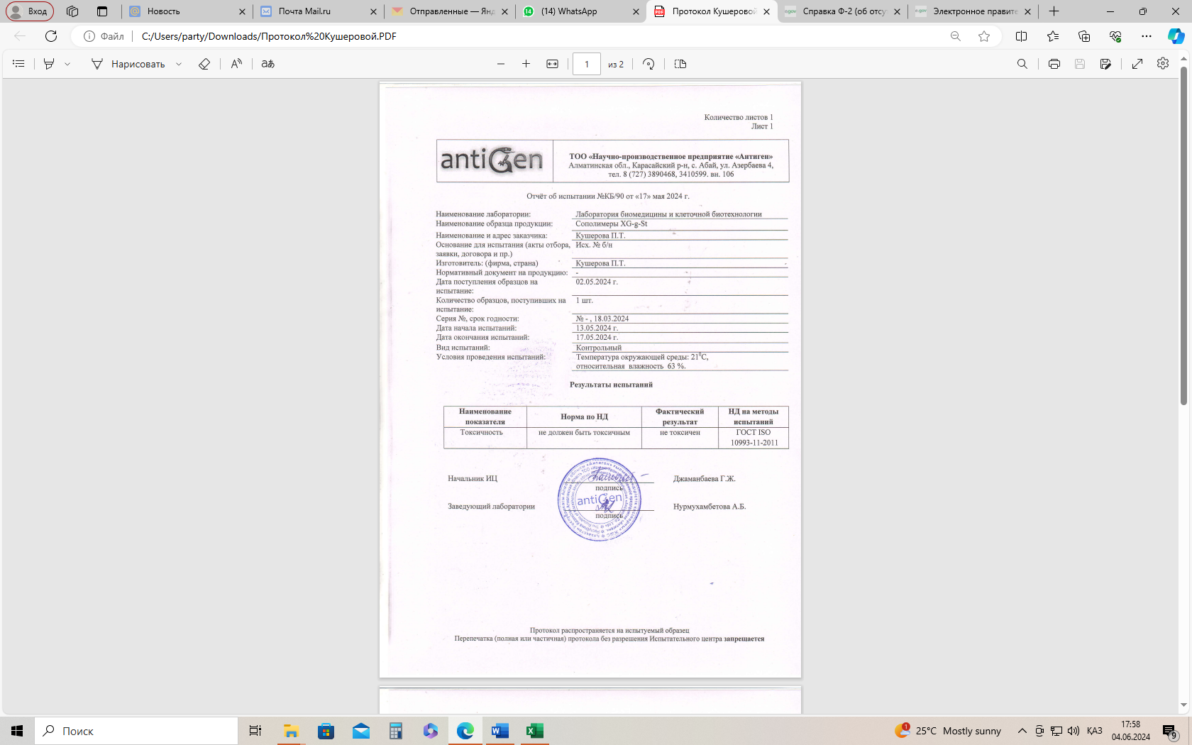

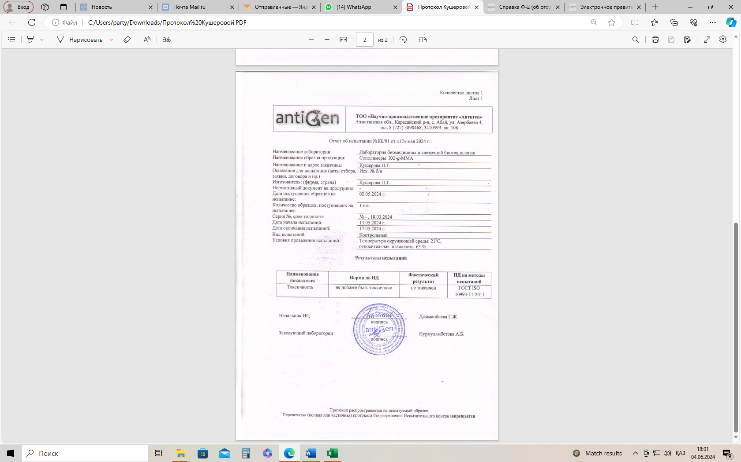

**ПРИЛОЖЕНИЕ 2** – Параметры системы оборудования УИК-С(2) при испытании

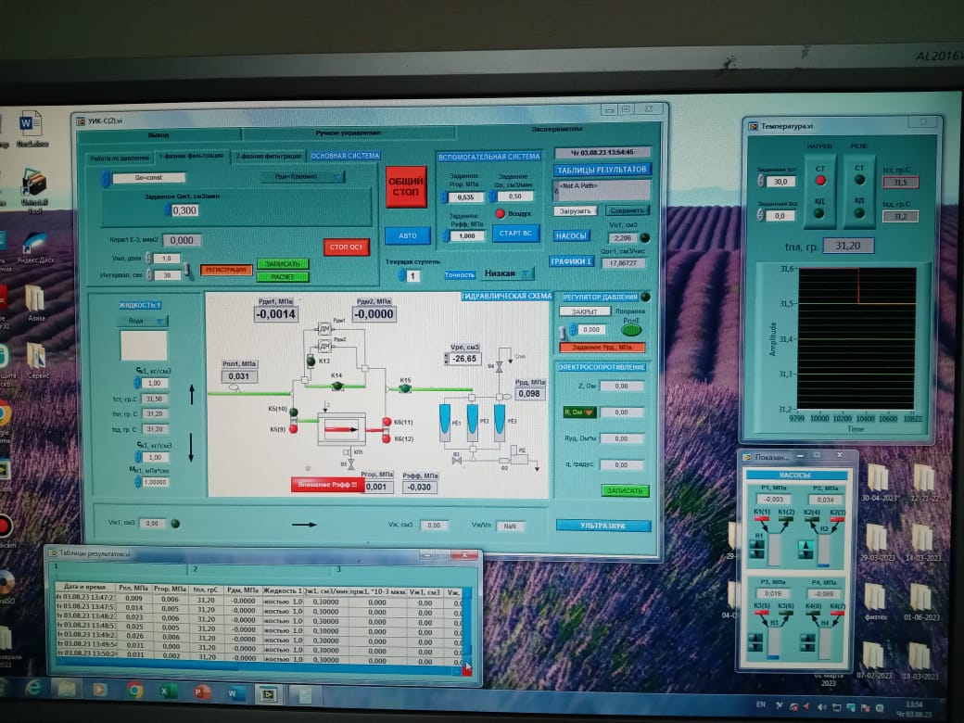

**ПРИЛОЖЕНИЕ 3** – Список публикации

* 1. Кушерова П.Т., Эль-Сайед Н. Множественные эмульсии, свойства и методы получения. Вестник КБТУ, №2 (53), 2020. <https://vestnik.kbtu.edu.kz/jour/article/view/153/155>. В списке рекомендуемых ККСОН.

# Кушерова П.Т., Эль-Сайед Н. Влияние биополимера на стабильность эмульсии. Экологобезопасные и ресурсосберегающие технологии и материалы. Материалы IV Всероссийской молодежной научной конференции с международным участием. В 2 ч. Том Часть 1. Улан-Удэ, 2020.

# Tulegenovna K.P., Negim E., Azzam K.M.A., Bustam M.A. Modification of Xanthan Gum with Methyl Methacrylate and Investigation of Its Rheological Properties. International Journal of Technology, Volume 13(2), pp. 389-397, 2022. <https://doi.org/10.14716/ijtech.v13i2.4945>. Индексируемый в Скопус (процентиль – 57, Q2).

# Kusherova P.T., Yerzhanov Y.B., Tleugalieva Z.A., Khaldun M.A., Aidarova S.B., Mohammad A.B. Stability study of emulsions based on modified xanthan gum. Complex Use of Mineral Resources (KOMPLEKSNOE ISPOLZOVANIE MINERALNOGO SYRA), 328(1):42-49, 2023. [https://doi.org/10.31643/2024/6445.05.](https://doi.org/10.31643/2024/6445.05.%20) В списке рекомендуемых ККСОН.

# Kusherova P.T., El-Sayed N., Khaldun M.A., Mukatayeva Zh.S., Baidullayeva A.K., Moshera S. Modification of Xanthan Gum with Styrene and Investigation of its Rheological Properties. Egyptian Journal of Chemistry, V.67, N4, 2024. <https://doi.org/10.21608/EJCHEM.2023.246109.8810>. Индексируемый в Скопус (процентиль – 41, Q3).